รายงานการวิจัย
เรื่อง

การศึกษาการผลิตแผ่นปาร์ติเคิลจากกากกาแฟคั่วบดร่วมกับกากใบชา
เหลือทิ้งเพื่อลดปริมาณขยะจากร้านกาแฟสด
A Study of Particle Board Production Using Waste Coffee Grounds and Waste Tea Leaves for Waste Minimization
from Coffee Shop

จารุณี เข็มพิลา
พงศธร กองแก้ว
วิจิตร เชาว์วันกลาง

มหาวิทยาลัยราชภัฏมหาสารคาม
2561
ลิขสิทธิ์ของมหาวิทยาลัยราชภัฏมหาสารคาม
(งานวิจัยนี้ได้รับทุนอุดหนุนจากงบประมาณแผ่นดินด้านการวิจัย ปีงบประมาณ 2560)

รายงานการวิจัย
เรื่อง

การศึกษาการผลิตแผ่นปาร์ติเคิลจากกากกาแฟคั่วบดร่วมกับกากใบชา
เหลือทิ้งเพื่อลดปริมาณขยะจากร้านกาแฟสด
A Study of Particle Board Production Using Waste Coffee Grounds and Waste Tea Leaves for Waste Minimization
from Coffee Shop

จารุณี เข็มพิลา
พงศธร กองแก้ว
วิจิตร เชาว์วันกลาง

มหาวิทยาลัยราชภัฏมหาสารคาม
2561
ลิขสิทธิ์ของมหาวิทยาลัยราชภัฏมหาสารคาม
(งานวิจัยนี้ได้รับทุนอุดหนุนจากงบประมาณแผ่นดินด้านการวิจัย ปีงบประมาณ 2561)

กิตติกรรมประกาศ

โครงงานวิจัยเรื่อง การศึกษาการผลิตแผ่นปาร์ติเคิลจากกากกาแฟคั่วบดร่วมกับกากใบชา สำเร็จลงได้ด้วยทุนอุดหนุนการวิจัยงบประมาณแผ่นดิน ประจำปีงบประมาณ พ.ศ. 2560 จากสำนักงานคณะกรรมการวิจัยแห่งชาติ
ขอขอบพระคุณร้าน 5th Avenue cafe ร้าน Sweet Me Coffee and Bake ที่ให้ความอนุเคราะห์กากกาแฟสดและกากใบชา ตามวัตถุประสงค์การวิจัย
ขอขอบพระคุณศูนย์วิจัยและพัฒนาวัสดุทดแทนไม้เพื่อชุมชน จังหวัดขอนแก่น ที่ให้ความอนุเคราะห์ในการใช้เครื่องมือการผลิตแผ่นปาร์ติเคิล ตามวัตถุประสงค์การวิจัย
ขอขอบพระคุณสาขาวิชาฟิสิกส์และฟิสิกส์ประยุกต์ คณะวิทยาศาสตร์และเทคโนโลยี มหาวิทยาลัยราชภัฏมหาสารคาม ที่ให้ความอนุเคราะห์ใช้เครื่องทดสอบสมบัติเชิงกล UTM. (Universal Testing Machine) จนสำเร็จลุล่วงไปด้วยดี
ขอขอบพระคุณคณาจารย์รวมทั้งเจ้าหน้าที่ประจำสาขาวิชาฟิสิกส์และฟิสิกส์ประยุกต์ มหาวิทยาลัยราชภัฏมหาสารคาม ที่ได้ให้ความช่วยเหลือในด้านวัสดุอุปกรณ์ที่เป็นประโยชน์ในการ ทำวิจัยครั้งนี้ จนสำเร็จลุล่วงไปด้วยดี
สุดท้ายนี้ คณะผู้วิจัยขอน้อมรำลึกถึงคุณบิดามารดาและผู้มีพระคุณทุกท่าน ที่สนับสนุนการทำโครงงานวิจัยจนสำเร็จตามมุ่งหมาย

คณะผู้วิจัย
2561

หัวข้อวิจัย การศึกษาการผลิตแผ่นปาร์ติเคิลจากกากกาแฟคั่วบดร่วมกับกากใบชา

เหลือทิ้งเพื่อลดปริมาณขยะจากร้านกาแฟสด
ผู้ดำเนินการวิจัย นางสาวจารุณี เข็มพิลา
ผู้ช่วยศาสตราจารย์พงศธร กองแก้ว
ผู้ช่วยศาสตราจารย์วิจิตร เชาว์วันกลาง
หน่วยงาน หลักสูตรฟิสิกส์ คณะวิทยาศาสตร์และเทคโนโลยี
มหาวิทยาลัยราชภัฏมหาสารคาม
ปี พ.ศ. 2561

บทคัดย่อ
การวิจัยครั้งนี้มีวัตถุประสงค์เพื่อศึกษาการผลิตแผ่นปาร์ติเคิล การทดสอบสมบัติทางกายภาพและสมบัติเชิงกลตามมาตรฐานผลิตภัณฑ์อุตสาหกรรมแผ่นชิ้นไม้อัดชนิดอัดราบ (มอก. 876-2547) พร้อมทั้งหาสัดส่วนที่เหมาะสมของการผลิตแผ่นปาร์ติเคิลจากกากกาแฟคั่วบดร่วมกับกากใบชา โดยขึ้นรูปเป็นแผ่นปาร์ติเคิลชั้นเดียวและสามชั้น ทั้งหมด 5 สัดส่วน ที่มีค่าความหนาแน่นอยู่ในช่วง 400-900 kg/m³ ทำการอัดร้อนที่อุณหภูมิ 120 ºC เป็นเวลา 5 นาที ด้วยแรงดัน 147 bar โดยใช้ตัวประสานเป็นกาวไอโซไซยาเนตในปริมาณ 7 % แผ่นปาร์ติเคิลที่ผลิตมีพื้นที่หน้าตัด 450×450 mm² หนา 10 mm
ผลการทดลอง พบว่า แผ่นปาร์ติเคิลทุกสัดส่วนสามารถขึ้นรูปได้ เมื่อทดสอบสมบัติทางกายภาพซึ่งได้แก่ ความหนาแน่น ความชื้น การดูดซึมน้ำ และการพองตัวตามความหนาของแผ่น
ปาร์ติเคิล พบว่า แผ่นปาร์ติเคิลทุกสัดส่วนมีสมบัติทางกายภาพผ่านเกณฑ์ที่มาตรฐานกำหนด ส่วนผลการทดสอบสมบัติเชิงกล คือ ค่าความต้านทานแรงดัด ค่ามอดูลัสความยืดหยุ่นของแผ่นปาร์ติเคิล พบว่า ไม่มีสัดส่วนใดผ่านเกณฑ์มาตรฐาน และมีเพียงแผ่นปาร์ติเคิลสัดส่วนที่ 4 และ 5 ที่มีค่าความยึดแน่นของผิวหน้า และค่าความต้านทานแรงดึงตั้งฉากกับผิวหน้าผ่านเกณฑ์ มอก. 876-2547
จากผลการศึกษาสัดส่วนการขึ้นรูปแผ่นปาร์ติเคิล พบว่า สัดส่วนที่ 4 เป็นสัดส่วน
ที่เหมาะสมที่สุดเนื่องจากมีความแข็งแรงเป็นไปตามมาตรฐานโดยมีค่าความยึดแน่นของผิวหน้า และค่าความต้านทานแรงดึงตั้งฉากกับผิวหน้าผ่านตามที่มาตรฐานกำหนด ส่วนความต้านทานแรงดัดและมอดูลัสความยืดหยุ่นมีค่าใกล้เคียงมาตรฐานมากที่สุด อีกทั้งมีสมบัติทางกายภาพผ่านเกณฑ์ที่มาตรฐานกำหนดทุกคุณสมบัติ

Research Title A Study of Particle Board Production Using Waste Coffee

Grounds and Waste Tea Leaves for Waste Minimization from
Coffee Shop
Researcher Miss Jarunee Khempila
Asst. Prof. Pongsathorn Kongkaew
Asst. Prof. Wijit Choawunklang
Organization Faculty of Science and Technology
Rajabhat Maha Sarakham University
Year 2018

ABSTRACT

The aims of this research were to study the production of particle board, physical and mechanical properties according to the Thai Industrial Standard 876-2547. To compare the property of particle board was made in lab including single layered and three-layered which were produced at 5 ratio of waste tea leaves. The particle board was used density of 400-900 kg/m³ and pMDI binder at 7 % by oven dry weight. The sample panels was placed in mold (450×450 mm²) of thickness 10 cm and pressed at temperatures of 120˚C, 5 min with a specific pressure of 147 bar.
The results demonstrated that all conditions met the physical properties of the TIS 876-2547 standard. The Modulus of Rupture and Modulus of Elasticity properties of all conditions did not meet the TIS 876-2547 standard. The surface soundness and the internal bonding strength property of 4, 5 proportion passed the standard.
The results of appropriate proportions showed that the ratio of 4 provided the highest satisfaction because of Internal bonding strength and Surface soundness properties met the standard, the Modulus of Rupture and Modulus of Elasticity properties near standard and met all of the physical properties.

สารบัญ

 |  | หน้า
กิตติกรรมประกาศ……………………………………………………………………………………………..……………. |  | ก
บทคัดย่อภาษาไทย…………………………………………………………………………………………….……………. |  | ข
บทคัดย่อภาษาอังกฤษ………………………………………………………………………………………….…………. |  | ค
สารบัญ……………………………….……………………………….……………………………….……………………….. |  | ง
สารบัญตาราง……………………………….……………………………….……………………………………………….. |  | ฉ
สารบัญภาพ……………………………….……………………………….……………………………….…………………. |  | ช
บทที่ 1 | บทนำ……………………………….………………………………………..…………………….……..…… | 1
 | ความเป็นมาและความสำคัญ………………………………………………………………….. | 1
 | วัตถุประสงค์ของการวิจัย……………………………………………………………………….. | 1
 | ขอบเขตการวิจัย………………………………………………………………………………….… | 3
 | ประโยชน์ที่คาดว่าจะได้รับ……………………………………………………………………… | 4
บทที่ 2 | แนวคิด ทฤษฎี เอกสารและงานวิจัยที่เกี่ยวข้อง…………………………………………..….. | 5
 | แนวโน้มความเติบโตของการบริโภคเครื่องดื่มประเภทกาแฟและชา................. | 5
 | ส่วนแบ่งทางการตลาดธุรกิจประเภทเครื่องดื่มประเภทกาแฟและชา............... | 5
 | องค์ประกอบทางเคมีของชาและกากใบชา……………………………………………….. | 8
 | กาแฟ…………………………………………………………………………………………………... | 9
 | องค์ประกอบของเมล็ดกาแฟ…………………………………………………………………… | 11
 | แผ่นชิ้นไม้อัดชนิดอัดราบหรือแผ่นปาร์ติเคิล..................................................... | 12
 | หลักเกณฑ์การแบ่งชนิดของแผ่นปาร์ติเคิล....................................................... | 13
 | การอบชิ้นไม้………………………………………………………………………………………… | 16
 | การคัดแยกขนาดของชิ้นไม้…………………………………………………………………….. | 17
 | วิธีการผสมกาวกับวัสดุ…………………………………………………………………….…….. | 18
 | กรรมวิธีการอัด.................................................................................................. | 21
 | กาว.................................................................................................................... | 23
 | กรรมวิธีการผลิตแผ่นปาร์ติเคิล......................................................................... | 25
 | ปัจจัยที่มีผลกระทบต่อสมบัติของแผ่นปาร์ติเคิล............................................... | 27
 | มาตรฐานของแผ่นชิ้นไม้อัดชนิดอัดราบ (มอก. 876-2547).............................. | 29
 | การทดสอบสมบัติของแผ่นชิ้นไม้อัดชนิดอัดราบ (มอก. 876-2547)................. | 31
 | งานวิจัยที่เกี่ยวข้อง............................................................................................ | 39
 | กรอบแนวคิดในการวิจัย................................................................................... | 42
บทที่ 3 | วิธีดำเนินการวิจัย...................................................................................................... | 43
 | เครื่องมือในการวิจัย.......................................................................................... | 43
 | วิธีดำเนินการวิจัย.............................................................................................. | 44
บทที่ 4 | ผลการวิจัย................................................................................................................. | 51
 | ผลการสำรวจปริมาณและวิเคราะห์สมบัติกากสด............................................. | 51
 | ผลการขึ้นรูปแผ่นปาร์ติเคิลจากกากกาแฟคั่วบดและกากใบชา......................... | 52
 | ผลการวิเคราะห์สมบัติทางกายภาพและสมบัติเชิงกล....................................... | 53
 | ผลการวิเคราะห์สัดส่วนที่เหมาะสมของแผ่นปาร์ติเคิล...................................... | 64
 | ผลการวิเคราะห์ความเป็นไปได้ทางเศรษฐศาสตร์ของการผลิต......................... | 64
บทที่ 5 | สรุปผลการวิจัย อภิปรายผล และข้อเสนอแนะ....................................................... | 66
 | สรุปผลการวิจัย................................................................................................. | 66
 | อภิปรายผล…………………………………………………………………………………………… | 67
 | ข้อเสนอแนะในการนำผลการวิจัยไปใช้............................................................. | 67
 | ข้อเสนอแนะในการทำวิจัยครั้งต่อไป................................................................. | 68
บรรณานุกรม................................................................................................................................ |  | 68
 | บรรณานุกรมภาษาไทย..................................................................................... | 69
 | บรรณานุกรมภาษาต่างประเทศ........................................................................ | 70
ภาคผนวก..................................................................................................................................... |  | 71
 | ภาคผนวก ก ตารางผลการวิจัย......................................................................... | 72
 | ภาคผนวก ข แสดงตัวอย่างการคำนวณ............................................................ | 79
 | ภาคผนวก ค การเผยแพร่ผลการวิจัย............................................................... | 83
 | ภาคผนวก ง ภาพประกอบงานวิจัย.................................................................. | 93
 | ภาคผนวก จ มอก. 876-2547.......................................................................... | 110
ประวัติผู้วิจัย................................................................................................................................. |  | 132

สารบัญตาราง

ตารางที่ |  | หน้า
1.1 | สัดส่วนขึ้นรูปแผ่นปาร์ติเคิล...................................................................................... | 4
2.1 | ส่วนประกอบของกากใบชาสดและกากใบชาแห้ง……………………………………………… | 8
2.2 | สมบัติของกาวโพลีเมอริค ไดฟีนิลมีเทน ไดไอโซไซยาเนต หรือ pMDI………………… | 25
2.3 | คุณลักษณะตามมาตรฐานผลิตภัณฑ์อุตสาหกรรมแผ่นชิ้นไม้อัดชนิดอัดราบ (มอก... 876-2547)……………………………………………………………………………………………….…. | 30
3.1 | สัดส่วนการขึ้นรูปแผ่นพาร์ติเคิล…………………………………………………………………..…. | 45
3.2 | สัดส่วนขึ้นรูปแผ่นปาร์ติเคิลแบบชั้นเดียว…………………………………………………….….. | 46
3.3 | สัดส่วนขึ้นรูปแผ่นปาร์ติเคิลแบบสามชั้น…………………………………………………….……. | 46
4.1 | ผลการวิเคราะห์สมบัติของกากกาแฟคั่วบดและกากใบชาจากร้านกาแฟสด…………. | 52
ก-1 | ผลการวิเคราะห์ปริมาณกากสดและกากแห้ง……………………………………………………. | 73
ก-2 | ผลการคำนวณปริมาณกากสดและกากแห้งต่อการผลิตแผ่นปาร์ติเคิล 1 แผ่น……… | 73
ก-3 | ผลการวิเคราะห์ค่าความชื้นของกากกาแฟคั่วบดและกากใบชาจากร้านกาแฟสด…. | 74
ก-4 | ผลการวิเคราะห์ค่าความหนาแน่น………………………………………………………………….. | 75
ก-5 | ผลการวิเคราะห์ค่าความชื้น…………………………………………………………………………… | 75
ก-6 | ผลการวิเคราะห์ค่าการดูดซึมน้ำ……………………………………………………………….……. | 76
ก-7 | ผลการวิเคราะห์ค่าการพองตัวตามความหนาของแผ่น…………………………………..….. | 76
ก-8 | ผลการวิเคราะห์ค่าความต้านทานแรงดัด…………………………………………………….…… | 77
ก-9 | ผลการวิเคราะห์ค่ามอดูลัสความยืดหยุ่น…………………………………………………….…… | 77
ก-10 | ผลการวิเคราะห์ค่าความต้านทานแรงดึงตั้งฉากกับผิวหน้า………………………………… | 78
ก-11 | ผลการวิเคราะห์ค่าความยึดแน่นของผิวหน้า……………………………………………………. | 78

สารบัญภาพ

ภาพที่ |  | หน้า
2.1 | ต้นกาแฟ……………………………………………………………………………………………………… | 9
2.2 | องค์ประกอบของเมล็ดกาแฟ……………………………………………………………………….…. | 11
2.3 | เตาอบ…………………………………………………………………………………………………….…… | 17
2.4 | เครื่องคัดแยกขนาด…………………………………………………………………………………..…… | 18
2.5 | เครื่องผสมกาว……………………………………………………………………………………….…….. | 19
2.6 | การเตรียมแผ่น……………………………………………………………………………………….…….. | 21
2.7 | เครื่องอัดร้อน………………………………………………………………………….......................... | 22
2.8 | การยึดติดของกาว…………………………………………………………………………................... | 24
2.9 | กาวโพลิเมอริค ไดฟีนิลมีเทน ไดไอโซไซยาเนต หรือ pMDI…………………………….….. | 25
2.10 | วัดความกว้าง ความยาว ของชิ้นทดสอบ……………………………………………………..…… | 31
2.11 | การชั่งชิ้นทดสอบ…………………………………………………………………………………….……. | 32
2.12 | การทดสอบการดูดซึมน้ำ………………………………………………………………………….……. | 33
2.13 | การทดสอบการพองตัวทางความหนา………………………………………………………….….. | 34
2.14 | การทดสอบความต้านแรงดัดและมอดูลัสยืดหยุ่น……………………………………………… | 35
2.15 | เครื่องทดสอบความต้านแรงดัดและมอดูลัสยืดหยุ่น.................................................. | 35
2.16 | กราฟแสดงความสำพันธ์ระหว่างแรงกดกับการแอ่นตัว……………………………………… | 36
2.17 | การวัดความต้านแรงดึงตั้งฉากกับผิวหน้า………………………………………………………… | 38
2.18 | การวัดการยึดแน่นของผิวหน้า………………………………………………………………………… | 39
4.1 | แผ่นปาร์ติเคิลที่ได้จากเครื่องอัดร้อน………………………………………………………….……. | 53
4.2 | ผลการวิเคราะห์ค่าความหนาแน่นเฉลี่ยของแผ่นปาร์ติเคิล………………………………….. | 54
4.3 | ผลการวิเคราะห์ค่าปริมาณความชื้นเฉลี่ยของแผ่นปาร์ติเคิล………………………………. | 56
4.4 | ผลการวิเคราะห์ค่าการดูดซึมน้ำเฉลี่ยของแผ่นปาร์ติเคิล.......................................... | 57
4.5 | ผลการวิเคราะห์ค่าการพองตัวตามความหนาเฉลี่ยของแผ่นปาร์ติเคิล...................... | 58
4.6 | ผลการวิเคราะห์ค่าความต้านแรงดัดของแผ่นปาร์ติเคิล............................................ | 59
4.7 | ผลการวิเคราะห์ค่ามอดูลัสความยืดหยุ่นของแผ่นปาร์ติเคิล...................................... | 61
4.8 | ผลการวิเคราะห์ค่าความต้านทานแรงดึงตั้งฉากกับผิวหน้าของแผ่นปาร์ติเคิล.......... | 62
4.9 | ผลการวิเคราะห์ค่าความยึดแน่นของผิวหน้าของแผ่นปาร์ติเคิล................................ | 63
สารบัญภาพ (ต่อ)

ภาพที่ |  | หน้า
ค-1 | เวอร์เนียร์ Vernier Caliper ความละเอียด 0.02 mm............................................ | 94
ค-2 | เทอร์โมมิเตอร์………………………………………………………………………………………….…… | 94
ค-3 | เครื่องชั่งดิจิตอล ทศนิยม 2 ตำแหน่ง รุ่น Pioneer Series ยี่ห้อ OHAUS…………… | 95
ค-4 | เครื่องชั่งน้ำหนักแบบสปริง พิกัดน้ำหนัก 1 kg ค่าความละเอียดขีดละ 5 g.............. | 95
ค-5 | เครื่องชั่งน้ำหนักแบบสปริง พิกัดน้ำหนัก 1 kg ค่าความละเอียดขีดละ 1 g.............. | 96
ค-6 | นาฬิกาจับเวลา รุ่น 16-170 ยี่ห้อ ALBA................................................................... | 96
ค-7 | เครื่องผสมกาวแบบพ่นละอองกาว............................................................................ | 97
ค-8 | ตู้อบลมร้อน MEMMERT Universal Oven รุ่น UN110......................................... | 97
ค-9 | เครื่องอัดร้อน............................................................................................................ | 98
ค-10 | เครื่องทดสอบแรงดึง (Universal Test Machines - Up to 150 kN).................... | 98
ค-11 | เครื่องทดสอบสมบัติเชิงกล UTM. (Universal Testing Machine) รุ่น WDW-100D ………………………………………………………………………….................................... | 99
ค-12 | กากกาแฟคั่วบด…………………………………………………………………………...................... | 99
ค-13 | ผ้าใยแก้วเคลือบเทปล่อน (Teflon Glass Fiber)……………………………………………… | 100
ค-14 | กาวไอโซไซยาเนต pMDI........................................................................................... | 100
ค-15 | แม่พิมพ์โรยแผ่น พื้นที่หน้าตัด 450×450 mm......................................................... | 101
ค-16 | การตากแห้งกากกาแฟคั่วบด..................................................................................... | 101
ค-17 | ชั่งกาวไอโซไซยาเนตตามสัดส่วน............................................................................... | 102
ค-18 | ชั่งวัตถุดิบก่อนผสมกาว............................................................................................. | 102
ค-19 | การผสมกากกาแฟคั่วบดกับกับกาวไอโซไซยาเนต.................................................... | 103
ค-20 | ขั้นตอนการโรยวัสดุลงในแม่พิมพ์……………………………………………………………….…… | 103
ค-21 | ขั้นตอนการอัดเย็น………………………………………………………………………….................. | 104
ค-22 | ขั้นตอนการอัดร้อน…………………………………………………………………………................. | 104
ค-23 | ขั้นตอนการปรับภาพก่อนนำไปใช้งาน....................................................................... | 105
ค-24 | ขั้นตอนการตัดขนาดชิ้นทดสอบ................................................................................ | 105
ค-25 | ขั้นตอนการชั่งชิ้นทดสอบ.......................................................................................... | 106

สารบัญภาพ (ต่อ)

ภาพที่ |  | หน้า
ค-26 | ขั้นตอนการทดสอบค่าปริมาณความชื้นของแผ่น...................................................... | 106
ค-27 | ขั้นตอนการทดสอบการดูดซึมน้ำและการพองตัวตามความหนา…………………………. | 107
ค-28 | ขั้นตอนการทดสอบค่าความต้านแรงดัดและค่ามอดูลัสความยืดหยุ่น………………….. | 108
ค-29 | ขั้นตอนการทดสอบค่าความต้านทานแรงดึงตั้งฉากกับผิวหน้า.................................. | 108
ค-30 | ขั้นตอนการทดสอบค่าความยึดแน่นของผิวหน้า....................................................... | 109

บทที่ 1
บทนำ

ความเป็นมาและความสำคัญ

กาแฟสดและชากลายเป็นกระแสความนิยมของสังคม ด้วยแนวคิดที่ว่า กาแฟและชาไม่ได้เป็นเพียงแค่เครื่องดื่ม หากแต่กลายเป็นสิ่งที่ผู้บริโภคเลือกที่จะซื้อ เพราะต้องการประสบการณ์การดื่มกาแฟที่หลากหลาย อันเป็นไลฟ์สไตล์ของคนยุคปัจจุบันที่นิยมที่จะค้นหาประสบการณ์แปลกใหม่ให้กับชีวิต ดังจะเห็นได้จากการเพิ่มขึ้นของร้านกาแฟและชาทั้งขนาดเล็กและขนาดใหญ่ในช่วง 3-4 ปีที่ผ่านมา ทั้งจากนักลงทุนชาวไทยและนักลงทุนชาวต่างประเทศ แนวโน้มธุรกิจร้านกาแฟสดเติบโตได้อีกมาก โดยเฉพาะในรูปร้านขนาดกลางมีพื้นที่ขนาด 50 ตารางเมตรขึ้นไป ตั้งอยู่ในอาคารอิสระ
ห้องเช่า ห้างสรรพสินค้า อาคารสำนักงานขนาดใหญ่ และรูปแบบมุมกาแฟหรือคีออส (Kiosk) ภายในอาคาร ศูนย์การค้าหรือพลาซ่า สิ่งที่ตามมาพร้อมๆ กับการเติบโตของธุรกิจร้านกาแฟสดและชา นั่นคือกากกาแฟคั่วบดและกากใบชาที่เหลือจากกระบวนการผลิตเครื่องดื่มนั่นเอง
“กากใบชา” เป็นส่วนที่เหลือจากการคั้นเอาเฉพาะน้ำในขั้นตอนการนำใบชาอบแห้งมาผ่านกระบวนการอัดด้วยไอน้ำร้อนเพื่อนำไปเป็นส่วนผสมในการทำเครื่องดื่ม จากการสอบถามข้อมูลจากร้านกาแฟสดที่มีสัดส่วนการตลาดสูงในอำเภอเมือง จังหวัดมหาสารคาม พบว่า กากใบชาที่ผ่านการอัดผ่านไอน้ำ มิได้นำไปใช้ให้เกิดประโยชน์แต่อย่างใด กลายเป็นขยะและสิ่งปฏิกูลที่เป็นแหล่งเพาะพันธุ์เชื้อโรคเนื่องจาก กากใบชาเหลือทิ้งมีความชื้นสูงและกลายเป็นขยะที่ไม่ได้ผ่านขั้นตอนการทำแห้ง จากการทดลองทิ้งไว้ที่อุณหภูมิสิ่งแวดล้อม ในช่วง 3 วันจะเกิดเชื้อราทำให้ใบชาเน่าเปื่อยและส่งกลิ่น ทำให้ต้องกำจัดโดยการฝังกลบ กลายเป็นปัญหาสิ่งแวดล้อมที่ต้องค้นหาแนวทางกำจัดกากด้วยวิธีที่เหมาะสม แนวทางหนึ่งในการนำกากเหล่านี้ไปทำให้เกิดประโยชน์ คือมีโอกาสในการนำมาผลิตแผ่นปาร์ติเคิลเนื่องจากกากใบชามีองค์ประกอบของเซลลูโลสและลิกนิน มากถึงร้อยละ 34 และ 14.7 ตามลำดับ (Tan, 1985) ซึ่งข้อดีอีกหนึ่งประการหนึ่งที่เอื้อต่อการนำมาใช้เป็นวัตถุดิบคือ เมื่อทำปฏิกิริยากับกาวทำให้มีความทนทานต่อเชื้อราได้สูงขึ้น
“กากกาแฟคั่วบด” เกิดจากขั้นตอนการนำเมล็ดกาแฟที่ผ่านการคั่วแล้วไปผ่านกระบวนการบดแล้วนำมาคั้นเอาเฉพาะน้ำด้วยกระบวนการอัดด้วยไอน้ำร้อน ซึ่งส่วนที่เหลือจากการคั้นน้ำ จะเรียกโดยทั่วไปว่า กากกาแฟ ปัจจัยด้านการตลาดพบว่า ความต้องการใช้เมล็ดกาแฟ ในช่วง 5 ปีที่ผ่านมา ของโรงงานแปรรูปเพิ่มขึ้น จาก 58,000 ตัน ในปี 2553 เป็น 75,000 ตัน ในปี 2557 หรือเพิ่มขึ้นร้อยละ 6.65 ต่อปี ทั้งนี้เนื่องจาก กระแสความนิยมดื่มกาแฟคั่วบด และกาแฟสำเร็จรูปเพิ่มขึ้น ดังนั้นในช่วง 5 ปีที่ผ่านมา จึงมีการนำเข้าเมล็ดกาแฟเพิ่มขึ้นจาก ปริมาณ 14,621 ตัน มูลค่า 862 ล้านบาท ในปี 2553 เป็นปริมาณ 33,000ตัน และมูลค่า 2,400 ล้านบาท ในปี 2557 หรือเพิ่มขึ้น ร้อยละ 16.25 และ 20.00 ต่อปี ตามลำดับ (สํานักงานเศรษฐกิจการเกษตร,2558) เนื่องจากผลผลิตในประเทศไม่เพียงพอต่อความต้องการของโรงงานแปรรูป จากอัตราและแนวโน้มของอุปสงค์ความนิยมกาแฟสดของคนในยุคปัจจุบัน จะเห็นได้ว่าแนวโน้มของความต้องการกาแฟเพิ่มขึ้นอย่างต่อเนื่องซึ่งการเพิ่มขึ้นนี้เองเป็นปัจจัยสำคัญทำให้ปริมาณของเหลือจากกระบวนการผลิตกาแฟเพิ่มขึ้นตามไปด้วย
คณะผู้วิจัยได้ดำเนินการสำรวจปริมาณกากกาแฟคั่วบดที่ผ่านการชงแล้ว ในเขตอำเภอเมือง จังหวัดมหาสารคาม จากกลุ่มผู้ผลิตที่มีสัดส่วนการตลาดสูง ที่ตั้งอยู่ในห้างสรรพสินค้าและปั้มน้ำมัน จำนวน 5 แห่ง จากการสำรวจข้อมูลเบื้องต้นพบว่ามีปริมาณกากสดของกากกาแฟคั่วบดและกากใบชารวมกันแล้วเฉลี่ย 50 กิโลกรัมต่อวัน จากศักยภาพปริมาณกากกาแฟคั่วบดที่กลายเป็นของเหลือทิ้งรายวันโดยไม่ได้นำมาใช้ประโยชน์และความได้เปรียบในแง่ของการลดขั้นตอนของการใช้พลังงานไฟฟ้าในการหั่นย่อยวัตถุดิบเนื่องจากกากกาแฟคั่วบดมีความละเอียดเนื่องจากผ่านกระบวนการบดแล้ว จึงสามารถมานำทำการอัดเป็นแผ่นปาร์ติเคิลได้โดยไม่ต้องทำการหั่นย่อยวัตถุดิบซ้ำอีก
ดังนั้นคณะผู้วิจัยจึงมีแนวคิดที่จะนำกากกาแฟคั่วบดและกากใบชาที่ผ่านการชงแล้วและเหลือทิ้งจากร้านกาแฟโดยมิได้นำไปใช้ประโยชน์เท่าที่ควร มาผลิตแผ่นปาร์ติเคิลเพื่อนำไปใช้ผลิตเฟอร์นิเจอร์ที่เป็นมิตรกับสิ่งแวดล้อม หรือ "อีโคโปรดักส์ (Eco Products)" ซึ่งเป็นผลิตภัณฑ์ที่มุ่งเน้นการประหยัดพลังงานและอนุรักษ์สิ่งแวดล้อม ทดแทนไม้ ไม้เทียม ช่วยลดการตัดไม้ และช่วยเพิ่มมูลค่าของขยะเหลือทิ้งและเป็นอีกหนึ่งทางเลือกในการกำจัดของเสียได้อย่างเหมาะสม ดังนั้นเพื่อให้การนำกากกาแฟคั่วบดและกากใบชาที่นำมาผลิตแผ่นปาร์ติเคิลเกิดเป็นรูปธรรมเชิงบูรณการ คณะผู้วิจัยจึงวางแผนที่จะศึกษาและวิเคราะห์ความเป็นไปได้เชิงวิศวกรรมของการผลิตแผ่นปาร์ติเคิลจากกากกาแฟคั่วบดร่วมกับกากใบชา โดยพิจารณาสมบัติต่างๆ ทางด้านเทคนิควิศวกรรมเพื่อเปรียบเทียบสมบัติตามมาตรฐานผลิตภัณฑ์อุตสาหกรรมของแผ่นชิ้นไม้อัดชนิดอัดราบ (มอก. 876-2547) ที่ขายตามท้องตลาด อีกทั้งวิเคราะห์ความเป็นไปได้ในเชิงเศรษฐศาสตร์

วัตถุประสงค์ของการวิจัย

1) เพื่อสำรวจปริมาณและวิเคราะห์สมบัติกากสดของกาแฟคั่วบดและใบชาซึ่งเป็นของเสีย
จากร้านกาแฟ
2) เพื่อศึกษาความเป็นไปได้ด้านเทคนิคในการขึ้นรูปแผ่นปาร์ติเคิลจากกากกาแฟคั่วบดร่วม
กับกากใบชา
3) เพื่อวิเคราะห์สมบัติทางกายภาพและสมบัติทางกลของแผ่นปาร์ติเคิลจากกากกาแฟคั่วบด
ร่วมกับกากใบชา
4) เพื่อวิเคราะห์สัดส่วนที่เหมาะสมของแผ่นปาร์ติเคิลจากกากกาแฟคั่วบดร่วมกับกากใบชา
5) เพื่อประเมินผลตอบแทนจากการลงทุนในการผลิตแผ่นปาร์ติเคิลจากกากกาแฟคั่วบดร่วม
กับกากใบชา

ขอบเขตการวิจัย

1) กากกาแฟคั่วบดและกากใบชาที่ใช้ผลิตแผ่นปาร์ติเคิล ไม่เจาะจงสายพันธุ์
2) ศึกษาคุณภาพของแผ่นปาร์ติเคิลจากกากกาแฟร่วมกับกากใบชาโดยทำการศึกษาสมบัติทางกายภาพและทางกล ได้แก่ ความหนาแน่น (density) ความชื้น (Moisture Content) การพองตัวตามความหนา (Thickness Swelling) ความตานแรงดัด (Modulus of Rupture: MOR) มอดุลัส-ยืดหยุน (Modulus of Elasticity : MOE) ความตานแรงดึงตั้งฉากกับผิวหนา (Internal Bond: IB) การดูดซับน้ำ (Water absorption : WA) ความยึดเหนี่ยวของตะปูเกลียว แล้วทำการเปรียบเทียบกับมาตรฐานผลิตภัณฑ์อุตสาหกรรมแผ่นชิ้นไมอัดชนิดอัดราบ (มอก. 876-2547)
3) วัสดุตัวประสานที่ใช้คือ อีพ็อกซีเรซิน
4) แผ่นปาร์ติเคิลในงานวิจัยมีความหนาแน่นตั้งแต่ 400 kg/m³ ถึง 900 kg/m³
5) ศึกษาความเป็นไปได้ในการผลิตแผ่นปาร์ติเคิลจากกากกาแฟคั่วบดร่วมกับกากใบชา โดยพิจารณาจากความเป็นไปได้ทั้งด้านเทคนิควิศวกรรมและด้านเศรษฐศาสตร์

ตารางที่ 1.1 สัดส่วนขึ้นรูปแผ่นปาร์ติเคิล
ชนิดแผ่นปาร์ติเคิล | อัตราส่วน กากกาแฟคั่วบด :กากใบชา : กากกาแฟคั่วบด
100 : 0 | 100% กากกาแฟคั่วบด
60 : 40 | 20 : 60 : 20
50 : 50 | 25 : 50 : 25
40 : 60 | 30 : 40 : 30
0 : 100 | 100% กากใบชา

ประโยชน์ที่คาดว่าจะได้รับ

1) ทราบสมบัติเบื้องต้นของกากกาแฟคั่วบดและกากใบชาสดเพื่อใช้เป็นข้อมูลพื้นฐานในการนำไปวิจัยต่อยอด
2) ทราบอัตราส่วนผสมที่เหมาะสมในการนำกากกาแฟคั่วบดและกากใบชามาผลิตแผ่น
ปาร์ติเคิล
3) ได้วัสดุทดแทนการใช้ไม้จริงที่มีสมบัติทางกายภาพและทางกลผ่านเกณฑ์มาตรฐานอุตสาหกรรม
4) ทราบความเป็นไปได้ในการขึ้นรูปแผ่นปาร์ติเคิล (Flat pressed particleboards) จากกากกาแฟคั่วบดร่วมกับกากใบชาซึ่งเป็นของเสียจากร้านกาแฟสดและความคุ้นทุนเชิงเศรษฐศาสตร์
5) ได้องค์ความรู้เพื่อเป็นแนวทางในการกำจัดขยะได้อย่างเหมาะสมของสถานประกอบการที่มีความสนใจ
6) สามารถนำผลการวิจัยไปพัฒนาปรับปรุงในการผลิตปาร์ติเกิลบอร์ดจากวัสดุเหลือใช้ทางการเกษตรอื่น ๆ
7) ได้ผลงานตีพิมพ์ลงเผยแพร่ในวารสารวิชาการหรือเข้าร่วมในการประชุมสัมมนาวิชาการในหน่วยงานที่เกี่ยวข้อง

บทที่ 2

แนวคิด ทฤษฎี เอกสารและงานวิจัยที่เกี่ยวข้อง

2.1 แนวโน้มความเติบโตของการบริโภคเครื่องดื่มประเภทกาแฟและชา
ในช่วงระยะเวลา 3 - 4 ปี ที่ผ่านมานี้ ธุรกิจร้านกาแฟ มีอัตราการเติบโตรวดเร็วอย่างเห็นได้ชัด สาเหตุหลัก ๆ อาจสืบเนื่องมาจากธุรกิจร้านกาแฟรายใหญ่ ๆ จากต่างประเทศเข้ามาลงทุนในธุรกิจนี้ เช่น ซูซูกิ สตาร์บัคส์ สภาพดังกล่าวสร้างความคึกคักและตื่นตัวให้กับวงการธุรกิจร้านกาแฟเป็นอย่างมาก ขณะเดียวกัน กระแสความนิยมการดื่มกาแฟของคนไทยก็เริ่มเปลี่ยนแปลงไป จากเดิม คนไทยนิยมดื่มกาแฟสำเร็จรูปกันเป็นส่วนใหญ่ ปัจจุบัน คนไทยได้หันมานิยมเข้าร้านกาแฟสดคั่วบด ที่มีการตกแต่งร้านให้หรูหราทันสมัย สะดวกสบาย มีบรรยากาศที่รื่นรมย์สำหรับการดื่มกาแฟมากขึ้น
ทั้งนี้ จากผลการสำรวจพฤติกรรมการดื่มกาแฟของคนไทยในปี พ.ศ. 2543 โดยศูนย์วิจัยกสิกรไทยพบว่า คนไทยยังมีอัตราการดื่มกาแฟต่อคนต่ำมาก เฉลี่ย 200 แก้ว/คน/ปี เมื่อเทียบกับคนในแถบเอเชีย เช่น ชาวญี่ปุ่น ดื่มกาแฟเฉลี่ย 500 แก้ว/คน/ปี ในขณะที่ชาวอเมริกาดื่มกาแฟเฉลี่ย 700 แก้ว/คน/ปี ดังนั้น การดื่มกาแฟของคนไทยในอนาคตจึงยังมีแนวโน้มเพิ่มสูงขึ้น เหตุนี้ ทำให้นักลงทุนจำนวนมากทั้งชาวไทยและชาวต่างชาติสนใจเข้ามาลงทุนในธุรกิจร้านกาแฟ สภาพการแข่งขันในตลาดโดยรวมจึงดูเหมือนจะรุนแรง แต่เนื่องจากร้านกาแฟส่วนใหญ่ที่มีในปัจจุบัน มักเน้นการขายสินค้าและบริการเสริมอื่นๆ เช่น ขนมเค้ก คุกกี้ แซนด์วิช บางแห่งมีบริการอินเตอร์เน็ตให้กับลูกค้าด้วย เมื่อแต่ละร้านมีจุดขายที่เป็นทางเลือกให้กับผู้บริโภคแตกต่างกันไป ประกอบกับคอกาแฟในตลาดยังมีหลายกลุ่ม การแข่งขันในตลาดจึงยังไม่รุนแรง หรือชัดเจนเท่าใดนัก แต่อย่างไรก็ตาม การแข่งขันในอนาคตมีแนวโน้มรุนแรงขึ้น ส่งผลถึงปริมาณกากของเสียที่กลายเป็นขยะย่อมมากยิ่งขึ้นด้วยเช่นกัน

2.2 ส่วนแบ่งทางการตลาดธุรกิจประเภทเครื่องดื่มประเภทกาแฟและชา
ส่วนแบ่งทางการตลาดของธุรกิจร้านกาแฟในปัจจุบันยังไม่ชัดเจนนัก เนื่องจากผู้ประกอบการในตลาดมีอยู่หลายกลุ่ม ทั้งที่เป็นชาวไทยและชาวต่างชาติ รวมถึงการดำเนินธุรกิจก็มีรูปแบบที่หลากหลาย แตกต่างกันไปตามคุณภาพและราคาสินค้า อย่างไรก็ตาม ธุรกิจร้านกาแฟอาจพอแบ่งคร่าวๆ ได้ดังนี้

- ร้านกาแฟที่เป็นแฟรนไชส์จากต่างประเทศ
ร้านกาแฟเหล่านี้ส่วนใหญ่จับกลุ่มลูกค้าระดับบน ราคาสินค้าโดยเฉลี่ย 65 บาทขึ้นไป ร้านกาแฟสตาร์บัคส์อาจถือได้ว่าเป็นผู้นำในตลาดนี้ ด้วยความมีชื่อเสียงและเป็นแบรนด์ดังจากประเทศอเมริกา สตาร์บัคส์เข้ามาในไทยเมื่อปี พ.ศ. 2541 ชูจุดขายของการเป็นร้านกาแฟที่คัดสรรคุณภาพวัตถุดิบจากต่างประเทศ ภายในร้านมีสื่อประชาสัมพันธ์ประเภทแผ่นพับจำนวนมาก เพื่อให้ความรู้เรื่องต่าง ๆ เกี่ยวกับกาแฟแก่ลูกค้า สตาร์บัคส์จึงเป็นร้านที่ครองใจผู้บริโภคในตลาดกาแฟระดับบนมาอย่างต่อเนื่อง ด้วยจำนวนสาขาที่มีประมาณ 169 สาขา (ขวัญกมล ดอนขวา, 2550) ส่วนร้านอื่นๆ ที่อยู่ในตลาดนี้ ได้แก่ ซูซูกิ โอบองแปง กลอเรีย จีนส์ คอฟฟี่ส์ เป็นต้น

- ร้านกาแฟของนักลงทุนต่างประเทศที่เข้ามาสร้างแบรนด์ในไทย
มีหลายรายเช่นกัน เช่น คอฟฟี่เวิลด์ คอฟฟี่บีนส์ สำหรับคอฟฟี่เวิลด์เป็นร้านที่ค่อนข้างมีชื่อเสียงในกลุ่มนี้ คอฟฟี่ เวิลด์เปิดตัวในปีพ.ศ. 2540 โดยนักลงทุนชาวอังกฤษ และเปิดสาขาแรกที่มหาวิทยาลัย ABAC มุ่งจับกลุ่มนักศึกษาที่มีรายได้สูง หลังจากนั้น คอฟฟี่เวิลด์ก็ขยายสาขาไปแถวถนนสีลม เน้นจับกลุ่มนักธุรกิจ คนทำงานมากขึ้น ปัจจุบัน คอฟฟี่ เวิลด์กำลังขยายสาขาไปในศูนย์การค้า เช่น เซ็นทรัล บิ๊กซี โลตัส รูปแบบการตกแต่งร้านมีความทันสมัย กาแฟที่ใช้ในร้านมีทั้งที่เป็นกาแฟไทยและกาแฟนำเข้าจากต่างประเทศ ราคากาแฟขายอยู่ที่ 45 - 65 บาท ต่อแก้ว ในปัจจุบัน คอฟฟี่เวิลด์มีจำนวนสาขาประมาณ 58 สาขา (ขวัญกมล ดอนขวา, 2550)

- ร้านกาแฟของคนไทยทั้งที่ลงทุนเองและเปิดสาขาในรูปแบบแฟรนไชส์
ร้านกาแฟในกลุ่มนี้มีหลายขนาด ตั้งแต่ขนาดเล็กไปจนถึงขนาดใหญ่ ร้านที่โดดเด่นและประสบความสำเร็จเป็นอย่างมากในระบบแฟรนไชส์ ได้แก่ ร้านแบล็คแคนยอน ซึ่งก่อตั้งขึ้นปลายปี 2536 ร้านแบล็คแคนยอนได้ฉีกแนวการทำร้านกาแฟให้ต่างไปจากเดิม ด้วยการเปิดร้านขายกาแฟควบคู่กับการขายอาหาร ร้านแบล็คแคนยอนมุ่งเจาะกลุ่มลูกค้าระดับกลางไปจนถึงระดับบน ที่เป็นกลุ่มคนทำงานและกลุ่มครอบครัว ราคาจำหน่ายกาแฟอยู่ที่ 45 - 65 บาท แบล็คแคนยอนชูจุดขายที่ความสดใหม่ของกาแฟ ด้วยการชงกาแฟ 1 ซอง ต่อ 1 แก้ว เมล็ดกาแฟที่ใช้ 70 % เป็นพันธุ์ อาราบิก้าของโครงการหลวง และอีก 30% เป็นเมล็ดกาแฟนำเข้าจากต่างประเทศ ปัจจุบันร้านแบล็คแคนยอนมีจำนวนสาขาประมาณ 240 แห่ง (ขวัญกมล ดอนขวา, 2550) นอกจากนี้ ร้านแบล็คแคนยอนยังได้ขยายการลงทุนเข้าไปในประเทศสิงคโปร์ และมีแนวโน้มที่จะขยายการลงทุนต่อไปในประเทศมาเลเซีย และฟิลิปปินส์ด้วย ร้านกาแฟอื่นๆ ในกลุ่มนี้ ได้แก่ 94 Coffee, The Coffee Maker, Barista ร้านเหล่านี้จำหน่ายกาแฟที่มีคุณภาพใกล้เคียงกับกาแฟจากร้านใหญ่ๆ แต่ราคาถูกกว่า สิ่งนี้ถือเป็นการเปิดโอกาสให้ผู้บริโภคมีทางเลือกสำหรับการดื่มกาแฟเพิ่มขึ้น

- ร้านกาแฟของคนไทยที่เปิดร่วมกับปั๊มน้ำมัน
ร้านกาแฟเหล่านี้เน้นจับกลุ่มลูกค้าที่เป็นนักเดินทาง ราคากาแฟจะไม่สูงนัก เฉลี่ยประมาณ 40-50 บาทต่อแก้ว กลุ่มนี้เน้นการเป็นร้านสะดวกซื้อที่ขยายตัวไปพร้อมกับปั๊มน้ำมัน แบรนด์ดังๆ เช่น บ้านไร่กาแฟร่วมกับปั๊ม JET คาเฟ่อเมซอนร่วมกับ ปั๊มปตท. การลงทุนโดยอาศัยแบรนด์ใหญ่ของปั๊มน้ำมัน ทำให้แบรนด์เล็กๆ ของร้านกาแฟดังกล่าวขยายตัวไปอย่างรวดเร็ว สำหรับนักลงทุนกลุ่มนี้ คาเฟ่อเมซอนถือว่าเป็นร้านกาแฟที่ประสบความสำเร็จเป็นอย่างมาก ในปีนี้ ปตท.มีแผนจะเปิดร้านคาเฟ่อเมซอนครบ 1,200 สาขาจากปัจจุบัน 1,065 สาขา โดยจะเน้นเปิดนอกปั๊มน้ำมัน ปตท. ทั้งนี้บริษัทวางเป้าหมายให้ร้านคาเฟ่อเมซอนก้าวสู่การเป็น Real Retail อย่างแท้จริงภายใน 2-3 ปีข้างหน้า ที่จะสามารถแข่งขันกับร้านกาแฟสดแบรนด์ต่างๆ ได้โดยไม่จำเป็นต้องอยู่ในปั๊มน้ำมัน ปตท.อีกต่อไป ซึ่งบริษัท ปตท.ได้มีการลงทุนตั้งโรงงานคั่วกาแฟ กำลังการผลิต 500 ตัน/ปี แล้วเสร็จเมื่อต้นปี 2558

นอกจากการแบ่งเป็นกลุ่มดังกล่าวแล้ว ในตลาดยังมีธุรกิจร้านกาแฟรายย่อยอีกเป็นจำนวนมาก ส่วนใหญ่ร้านเหล่านี้จะลงทุนในรูปแบบมุมกาแฟ (Corner/Kiosk) หรือรถเข็น (Cart) ที่ใช้เงินลงทุนไม่มากนัก ผู้ประกอบการรายใหญ่ที่ส่งออกและนำเข้าผลิตภัณฑ์กาแฟ จะเป็นผู้จัดจำหน่ายอุปกรณ์และวัตถุดิบต่างๆ ให้กับผู้ประกอบการรายย่อย ดังนั้น ผู้ประกอบการรายใหญ่ๆเหล่านี้ จึงมีบริการให้คำปรึกษา สอนการทำกาแฟให้กับร้านกาแฟรายย่อยๆ เพื่อเป็นช่องทางจัดจำหน่ายอุปกรณ์กาแฟและเมล็ดกาแฟ ร้านกาแฟรายใหญ่เหล่านี้ได้แก่ บอนกาแฟ อโรม่า กาแฟบ้านเรา
กาแฟแม่สลอง เป็นต้น
จากภาพรวมตลาดกาแฟสด ผู้ประกอบการเดิมหลายกลุ่มเตรียมพร้อมจะขยายสาขากันเพิ่มขึ้น ส่วนผู้ประกอบการรายใหม่ๆ ทยอยเข้ามาในตลาดอย่างต่อเนื่อง ขณะที่การศึกษาวิจัยชี้ว่าคนไทยยังดื่มกาแฟสดในปริมาณที่น้อยต่อคน แต่ไลฟ์สไตล์ของคนไทยก็เริ่มมีแนวโน้มหันมาบริโภคกาแฟสดกันสูงขึ้น ซึ่งปัจจุบันร้านกาแฟสดส่วนใหญ่ขยายกิจการไปตามย่านธุรกิจ แหล่งท่องเที่ยวและสถานที่ต่างๆ ได้แก่ ห้างสรรพสินค้า ซุปเปอร์มาร์เก็ตใหญ่ ๆ ใกล้สถาบันการศึกษา ใกล้โรงภาพยนต์ ปั๊มน้ำมัน เหล่านี้ชี้ให้เห็นว่า โอกาสในการเติบโตของปริมาณการดื่มกาแฟส่งผลถึงปริมาณเปลือกกาแฟที่ต้องกะเทาะก่อนกระบวนการคั่วซึ่งเป็นของเสียที่เกิดจากโรงงานคั่วบดกาแฟและกากใบชาจากโรงงานแปรรูปผลิตภัณฑ์ชา นอกจากนี้ยังเกิดของเสียที่ที่ปลายทางเพิ่มขึ้นอีกนั่นคือเกิดจากปริมาณของกากกาแฟคั่วบดและกากใบชาเหลือทิ้งหลังการอัดผ่านไอน้ำร้อนในกระบวนการชงอีกจำนวนมาก จึงควรต้องมีแนวทางในการกำจัดกากของเสียเหล่านี้อย่างเป็นรูปธรรมและเหมาะสม

2.3 องค์ประกอบทางเคมีของชาและกากใบชา
ชาและกากใบชามีองค์ประกอบทางอินทรีย์ (Organic Matter) กว่า 450 ชนิด และยังพบ
สารอนินทรีย์ (Inorganic Mater) ไม่น้อยกว่า 15 ชนิด ทั้งนี้องค์ประกอบทางเคมีของชาและกากใบชาอาจมากน้อยแตกต่างกันไปตามสายพันธุ์ สภาพพื้นที่ปลูก สภาพภูมิอากาศ ความอุดมสมบูรณ์ของ ดิน น้ำ การดูแลรักษาใบชา รวมถึงการผ่านกระบวนการผลิตต่างๆ ด้วยเช่นกัน จากการศึกษา เกี่ยวกับองค์ประกอบทางเคมีของกากใบชา (ไพโรจน์ พงศ์ศุภสมิทธิ์,2540) พบว่า กากใบชามีองค์ประกอบต่างๆ ดังนี้

ตารางที่ 2.1 ส่วนประกอบของกากใบชาสดและกากใบชาแห้ง
สาร | กากใบชาสดที่ความชื้น 70-80% | กากใบชาแห้งที่ความชื้น 3-5%
เซลลูโลส  ลิกนิน  โปรตีน  แป้ง  สารแทนนิน  คาเฟอิน  กรดอะมิโน (ละลายน้ำ)  แร่ธาตุ  เถ้าถ่าน | 37.2%  14.7%  17%  1.5%  25%  4%  8%  3-4%  5.5% | 37.2%  14.7%  16%  0.25%  13%  4%  9%  3-4%  5.5%
ที่มา : ไพโรจน์ พงศ์ศุภสมิทธิ์ (2540)

ในการผลิตแผ่นปาร์ติเคิล เมื่อพิจารณาด้านองค์ประกอบทางเคมีของกากใบชาข้างต้น แสดงให้เห็นว่า กากใบชามีความเป็นไปได้ที่จะสามารถนำมาผลิตแผ่นปาร์ติเคิล เนื่องจากกากใบชามีองค์ประกอบของเซลลูโลสและลิกนินใกล้เคียงกับวัสดุเหลือใช้ทางการเกษตรชนิดอื่นที่มีการนำมาใช้เป็นวัตถุดิบ อีกทั้งการเลือกใช้กากใบชามาเป็นวัตถุดิบในการผลิตแผ่นปาร์ติเคิลนั้นมีข้อดีอยู่หลายด้านด้วยกัน ประการแรกเป็นการตอบสนองความต้องการใช้ไม้ในอุตสาหกรรมเฟอร์นิเจอร์เครื่องเรือนให้เพียงพอ ซึ่งเป็นแนวทางหนึ่งในการใช้ทรัพยากรทดแทนป่าไม้ที่มีอยู่อย่างจำกัด ประการที่สอง กากใบชานั้นมีคุณสมบัติพิเศษอีกหลายอย่างที่มีความเหมาะสมในการเป็นวัตถุดิบในการผลิตแผ่นปาร์ติเคิล อาทิเช่น การมีกลิ่นหอมเฉพาะตัว และองค์ประกอบทางเคมีที่ประกอบไปด้วยสารประเภทโพลีฟีนอลซึ่งมีอยู่มากถึง 20-35 เปอร์เซ็นต์ นั้น ทำให้แผ่นปาร์ติเคิลที่ผลิตจากกากใบชาจะมีความสามารถทนทานต่อการทำลายจากเชื้อราได้ดี อีกทั้งยังเป็นพิษตามธรรมชาติต่อแมลงจำพวกปลวกอีกด้วย

2.4 กาแฟ

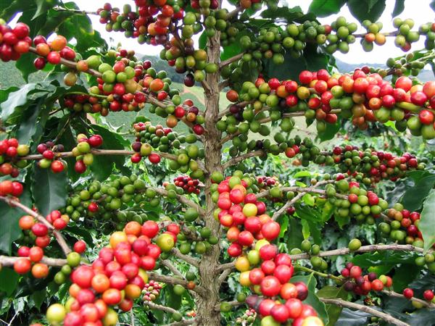

รูปที่ 2.1 ต้นกาแฟ
ที่มา (https://www.coffeefavour.com/coffee-tree-arabica-robusta-botany-cultivation)
[ข้อมูลการเข้าเว็บไซต์เมื่อเดือนตุลาคม พ.ศ. 2560]

ชื่อวงศ์ (Family) : Rubiaceae
สกุล (Genus) : Coffea
สปีชีส์ (Species) : C. Canephora
ชื่อสามัญ (Common name): Robusta Coffee
ชื่อวิทยาศาสตร์ (Scientific name) : Coffea spp.
คำว่า Coffee มาจากคำในภาษาอะราบิก คือ ควาฮ์วาฮ์ (Qahweh) เป็นคำที่หมายถึงไวน์ในภาษากวี ต่อมาภายหลังพัฒนาเปลี่ยนสำเนียงเป็นคาเวย์ (Kawha) คาฟฟี่ (Kaffe) และ คอฟฟี่ (Coffee) ในที่สุด คำว่ากาแฟในภาษาอื่นๆ เช่น ภาษาตุรกี คือ Kahweh ฝรั่งเศส คือ Cafe’ อิตาเลี่ยน คือ Caffe’ เยอรมัน คือ Kaffee ดัชท์ คือ Kiffie และในภาษาลาติน คือ Coffee ส่วนคนไทยในสมัยก่อนเรียกว่า โกปี๊ ข้าวแฝ่ และกาแฟ ในที่สุด (ศูนย์อัจฉริยะเพื่ออุตสาหกรรมอาการ, 2559)
กาแฟ (Coffea spp.) จัดเป็นพืชเศรษฐกิจที่สำคัญในโลกมีอยู่ 70 ชนิด ถิ่นกำเนิดดั้งเดิมอยู่ในบริเวณแถบรอยต่อประเทศเอธิโอเปีย อบีสซิเนีย และ อาราเบีย ทวีปแอฟริกา เจริญเติบโตได้ดีในสภาพอากาศค่อนข้างเย็น อุณหภูมิระหว่าง 17-22 ºC จัดเป็นพืชกึ่งเมืองหนาว ถ้าปลูกในเขตร้อนต้องปลูกบนพื้นที่สูง ส่วนใหญ่ที่ปลูกแพร่หลาย มี 4 กลุ่มได้แก่ กาแฟสายพันธุ์ อาราบิก้า กาแฟพันธุ์โรบัสต้า กาแฟพันธุ์เอ็กเซลซ่า และกาแฟพันธุ์ลิเบอริก้า (มานพ หาญเทวี, 2547) โดยเฉพาะอย่างยิ่งนั้นกาแฟอาราบิก้า (Arabica Coffee) ในอดีตใช้เป็นพืชที่ปลูกทดแทนพืชเสพติด เพราะเหมาะสมที่ปลูกในภาคเหนือของประเทศไทย สามารถเจริญเติบโตได้ดีตั้งแต่ 700 m จากระดับน้ำทะเล และนอกจากนั้นเนื่องด้วยมีสภาพภูมิอากาศเอื้ออำนวยต่อการออกดอกและติดผล ถึงแม้มีข้อจำกัดเนื่องจากเป็นพืชที่ไม่เหมาะที่ปลูกในสภาพกลางแจ้ง และไม่ทนต่อสภาวะอากาศแห้งแล้ง
แต่เหมาะสมที่จะปลูกในสภาพร่มเงา หรือบริเวณที่ มีแสงแดดลอดผ่านได้อย่างน้อย 50 % หรือปลูกเป็นพืชแซมกับไม้ยืนต้น ไม้ป่าธรรมชาติ ผู้ปลูกไม่จำเป็นต้องโค่นถางป่าช่วยลดการบุกรุกทำลายป่าไม้ อีกทั้งเป็นระบบที่รักษาสภาพแวดล้อมหรือปลูกแบบ เชิงอนุรักษ์ธรรมชาติตามระบบวนเกษตรเพราะองค์ประกอบสำคัญคือ ป่า น้ำ พื้นที่ปลูกพืช ตลอดจน ผลผลิตจากป่า รวมถึงประโยชน์ที่ได้รับของเกษตร ป่าไม้ทั้งทางตรง และทางอ้อม (ชลิต เปรมสมบัติ และคณะ, 2551)
แนวโน้มความเติบโตของการบริโภคเครื่องดื่มประเภทกาแฟ จากข้อมูลของสถาบันอาหารระบุว่าในช่วงเวลา 5 ปีที่ผ่านมาธุรกิจร้านกาแฟเติบโตเฉลี่ยร้อยละ 5.4 % ต่อปี จากปี พ.ศ. 2552 ที่มีมูลค่าทางการตลาด 14,083 ล้านบาท เพิ่มขึ้นเป็น 17,400 ล้านบาท ในปี พ.ศ. 2557 (ขวัญกมล ดอนขวา, 2550) เหล่านี้ชี้ให้เห็นว่า โอกาสในการเติบโตของปริมาณการดื่มกาแฟส่งผลถึงปริมาณเปลือกกาแฟที่ต้องกะเทาะก่อนกระบวนการคั่วซึ่งเป็นของเสียที่เกิดจากโรงงานคั่วบดกาแฟจากโรงงานแปรรูปผลิตภัณฑ์กาแฟ นอกจากนี้ยังเกิดของเสียที่ที่ปลายทางเพิ่มขึ้นอีกนั่นคือเกิดจากปริมาณของกากกาแฟคั่วบดเหลือทิ้งหลังการอัดผ่านไอน้ำร้อนในกระบวนการชงอีกจำนวนมากจึงควรต้องมีแนวทางในการกำจัดกากของเสียเหล่านี้อย่างเป็นรูปธรรมและเหมาะสม

2.5 องค์ประกอบของเมล็ดกาแฟ

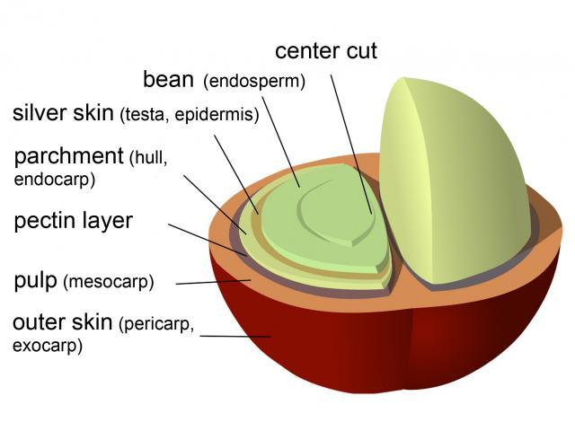
รูปที่ 2.2 องค์ประกอบของเมล็ดกาแฟ
ที่มา (http://coffeesway.blogspot.com/2012/07/coffea-6000-4-coffea-excelsa-
coffea.html)
[ข้อมูลการเข้าเว็บไซต์เมื่อเดือนตุลาคม พ.ศ. 2560]

โดยปกติเมล็ดกาแฟแต่ละผลมี 2 เมล็ด ลักษณะเหมือนกันประกบกัน เมล็ดมีรูปร่างค่อนข้างกลมรี ยาวประมาณ 8.5-12.8 mm ด้านที่ประกบกันมีลักษณะแบน มีร่องตรงกลางตลอดแนวยาวของเมล็ด 1 ร่อง ด้านนอกโค้งนูนคล้ายหลังเต่าส่วนของเมล็ดใน (Endosperm) ถัดจากกะลาเข้าไปจะมีผนังบางๆ (Silver Skin) หุ้มไว้ มีคัพภะ (Embryo) เล็ก ๆ ติดอยู่ใกล้ฐานของเมล็ด เมล็ดแห้งหลังจากสีเอากะลาออก เรียกว่า สารกาแฟ หรือเมล็ดกาแฟดิบ (Coffee Bean) เมื่อแห้งแล้วมีสีเขียวอมเทา ภาษาอังกฤษจึงมักเรียกว่า Green Coffee ซึ่งเป็นส่วนที่นำมาใช้แปรรูปบริโภค เมล็ดกาแฟประกอบด้วย น้ำ 12 % โปรตีน 13 % ไขมัน 12 % น้ำตาล 9 % สารคาเฟอีน 1-1.5 %
กรดคาเฟทานิค 9 % สารที่ละลายน้ำอื่นๆ 5 % เซลลูโลสและสารประกอบของเซลลูโลส 35 % และเถ้า 4 % (ศูนย์อัจฉริยะเพื่ออุตสาหกรรมอาการ, 2559)

2.6 แผ่นชิ้นไม้อัดชนิดอัดราบหรือแผ่นปาร์ติเคิล
แผ่นปาร์ติเคิลชนิดอัดราบความหนาแน่นปานกลาง (Flat Pressed Particle Board: Medium Densit) หมายถึง ผลิตภัณฑ์ที่เป็นแผ่นทำจากชิ้นไม้ หรือวัสดุลิกโนเซลลูโลสอื่น ๆ อัดในเครื่องอัดร้อนให้ยึดติดกันด้วยสารยึดติดให้ทิศทางของแรงอัดตั้งฉากกับระนาบของแผ่น การทำอาจทำเป็นแผ่น ๆ หรือทำต่อเนื่อง ชิ้นไม้ส่วนใหญ่นอนตัวขนานกับระนาบของแผ่น แผ่นปาร์ติเคิลอาจทำให้มีลักษณะโครงสร้างเป็นชั้นเดียว สามชั้น หลายชั้นหรือโครงสร้างที่มีชิ้นไม้ขนาดลดหลั่นกันก็ได้ มีความหนาแน่นอยู่ในช่วง 0.4 ถึง 0.9 kg/m³ (สำนักมาตรฐานผลิตภัณฑ์อุตสาหกรรม, 2532)
การผลิตแผ่นปาร์ติเคิลส่วนใหญ่ในปัจจุบันเป็นการผลิตเพื่อใช้งานภายในอาคารเป็น ส่วนใหญ่ ซึ่งมีสภาวะอากาศไม่รุนแรง ในวงการอุตสาหกรรมเฟอร์นิเจอร์ อุตสาหกรรมก่อสร้างและตกแต่งภายใน มักใช้กาวยูเรีย-ฟอร์มาลดีไฮด์เป็นตัวประสานซึ่งในปัจจุบันกาวดังกล่าวในหลายๆ ประเทศมักต่อต้านไม่ให้โรงงานอุตสาหกรรมใช้กาวชนิดนี้ สืบเนื่องมาจากการคลายสารพิษออกมาหลังจากการผ่านกระบวนการอัดร้อน มีผลต่อสุขภาพของผู้ใช้
ปาร์ติเคิล (Particle) หมายถึง ชิ้นหรือส่วนของเนื้อไม้หรือวัสดุลิกโนเซลลูโลสอื่น ๆ ที่ถูกย่อยด้วยเครื่องจักร ชิ้นไม้อาจมีลักษณะต่าง ๆ อย่างใดอย่างหนึ่งดังนี้
1. ชิป (Chips) หมายถึง ชิ้นไม้ที่มีขนาดสม่ำเสมอกันได้จากการตัดด้วยเครื่องตัดที่ใช้ใบมีดในลักษณะคล้ายกับสับหรือตัดเป็นแผ่นเล็ก ๆ
2. เกล็ด (Flake) หมายถึง ชิ้นไม้บาง ๆ มีทิศทางของเสี้ยนไม้ขนานกับผิว ได้จากการใช้ใบมีดตัดขนานกับแนวของเสี้ยนไม้ แต่ทำมุมกับแนวแกนของเส้นใย
3. เกล็ดใหญ่ (Wafer) หมายถึง ชิ้นไม้ที่มีลักษณะเช่นเดียวกับเกล็ด แต่มีความกว้างและความหนามากกว่า
4. แถบ (Strand) หมายถึง ชิ้นไม้ที่มีลักษณะเช่นเดียวกับเกล็ด แต่มีความยาวมากเมื่อเทียบกับความกว้างและมีความหนาสม่ำเสมอตลอดจนความยาวของแถบ
5. ขี้กบ (Planer Shaving) หมายถึง ชิ้นไม้ที่มีรูปร่างเป็นแผ่นขนาดเล็ก มีความหนา ไม่เท่ากันคือหนาที่ปลายด้านหนึ่ง ส่วนปลายอีกด้านหนึ่งจะบางและมีลักษณะเป็นแฉกขนนก และมักจะโค้งงอด้วย ซึ่งได้จากการไสไม้ด้วยเครื่องไสไม้ชนิดหัวตัดหมุน (Rotary Cutter Head)
6. เส้นไม้หรือฝอยไม้ (Wood Wool or Excelsior) หมายถึง เส้นไม้หรือฝอยไม้ที่มี ความหนาและคดงอไปตามความยาว นำไปใช้เป็นส่วนประกอบของแผ่นปาร์ติเคิลบางประเภท
7. แท่ง (Splinter or Silver) หมายถึง ชิ้นไม้ที่มีลักษณะเป็นรูปสี่เหลี่ยมเมื่อมองทาง หน้าตัด และมีความยาวตามแนวเสี้ยนไม่น้อยกว่า 4 เท่าของความหนา
8. เม็ด (Granule) หมายถึง ชิ้นไม้ที่มีลักษณะคล้ายขี้เลื่อยซึ่งมีความกว้าง ความยาว และความหนาเกือบเท่ากัน

2.7 หลักเกณฑ์การแบ่งชนิดของแผ่นปาร์ติเคิล
แผ่นชิ้นไม้อัดหรือแผ่นปาร์ติเคิล แบ่งออกได้หลายชนิด และถูกเรียกแตกต่างกันออกไปตามลักษณะชนิดที่แบ่งนั้น ๆ ซึ่งสามารถสรุปหลักเกณฑ์การแบ่งชนิดของแผ่นปาร์ติเคิล โดยทั่วไปดังนี้
2.7.1 ลักษณะของชิ้นไม้ที่ใช้ในการผลิต ชิ้นไม้ที่นำมาผลิตแผ่นปาร์ติเคิล มีลักษณะต่างกัน และถูกย่อยด้วยเครื่องจักรต่างกันด้วย เช่น ชิปหรือชิ้นไม้สับ (Chips), เกล็ด (Flake), เกล็ดใหญ่ (Wafer), แถบ (Strand), ขี้กบ (Planer shaving), แท่ง (Splinter or Sliver), ฝอยไม้ (Wood Wool or Excelsior) เป็นต้น แผ่นปาร์ติเคิลที่ผลิตจากชิ้นไม้ลักษณะใดลักษณะหนึ่งมักจะถูกเรียกเป็นแผ่นชิ้นไม้ลักษณะนั้น ๆ เช่น Chip Board, Flake Board, Wafer Board, Strand Board, and Shaving Board เป็นต้น
2.7.2 ลักษณะความหนาแน่นของแผ่น เป็นหลักเกณฑ์ที่ยึดถือเพื่อใช้จำแนกชนิดของแผ่นปาร์ติเคิล ในทางราชการโดยกรมป่าไม้
2.7.3 ลักษณะโครงสร้างของแผ่น เป็นการแบ่งตามการกระจายตัวของขนาดชิ้นไม้ทางด้านความหนา มีอยู่ 3 ชนิด ได้แก่
1. แผ่นปาร์ติเคิลชั้นเดียว หมายถึง แผ่นปาร์ติเคิลที่ทำจากชิ้นไม้ที่มีลักษณะและขนาดเหมือนกัน มีส่วนผสมของกาวและสารเติมแต่ง (Additive) อย่างเดียวกัน ตลอดความหนาของแผ่นชิ้นไม้อัด
2. แผ่นปาร์ติเคิลสามชั้น หมายถึง แผ่นปาร์ติเคิลที่แบ่งตามลักษณะของชิ้นไม้ออกเป็น 3 ชั้น ตลอดความหนาของแผ่น ในแต่ละชั้นประกอบด้วยชิ้นไม้ที่มีลักษณะและขนาด ตลอดจนส่วนผสมของกาวเหมือนกัน ปกติใช้ชิ้นไม้ขนาดเล็กและบางเป็นชั้นผิวหน้าและหลัง ส่วนชั้นไส้ ใช้ชิ้นไม้หยาบและใหญ่กว่า ไม้ที่ใช้ทำชั้นไส้อาจเป็นชนิดที่ต่างกับที่ใช้ทำชั้นผิวหน้าและหลังก็ได้ ปริมาณกาวที่ใช้ผสมในชั้นผิวทั้ง 2 หน้า มักมีมากกว่าในชั้นไส้ เพื่อให้เกิดโครงสร้างที่สมดุลกัน มีผิวแข็งและแน่นขึ้น
3. แผ่นปาร์ติเคิลขนาดลดหลั่น หมายถึง แผ่นปาร์ติเคิลที่ทำจากชั้นไม้ที่มีขนาดและลักษณะต่างกัน โดยโครงสร้างของแผ่นประกอบด้วยชิ้นไม้ขนาดใหญ่และหยาบกว่าอยู่ตรงแนวกลางแผ่นตลอดความหนาจนแนวกลางแผ่น ชิ้นไม้จะมีขนาดลดหลั่นเล็กไปหาผิวทั้งสองด้านโดยไม่ มีการแบ่งชั้นแน่นอน
2.7.4 ลักษณะของวัตถุดิบไม้ วัตถุดิบสำคัญในการผลิตแผ่นปาร์ติเคิล คือ ไม้ หรือเศษวัสดุที่ให้เส้นใยประเภทต่างๆ ประกอบด้วย
2.7.4.1 ไม้ (Wood) วัสดุไม้ที่ใช้สำหรับการผลิตแผ่นปาร์ติเคิลแบ่งออกได้ 5 กลุ่มใหญ่ๆ ดังนี้
1. เศษไม้ขนาดใหญ่ที่เหลือจากอุตสาหกรรม (Coarse Industrial Residues) เช่น ปีกไม้ (slabs), ขอบไม้ (Edgings), เศษไม้ที่ตัดทิ้งจากโรงเลื่อย (Off-cuts from Sawmills), ไส้ไม้ที่เหลือจากการปอก (Peeler cores) และส่วนเสียที่ถูกคัดทิ้งออกจากการผลิต ไม้บาง
2. ผลิตผลป่าไม้ที่ยังไม่ได้แปรรูป (Unprocessed Forest Products) เช่น ไม้ขนาดเล็กที่ได้จากการตัดสางขยายระยะ
3. เศษเหลือ เช่น แผ่นไม้ ขอบไม้ หรือเศษไม้ระแนง เป็นต้น และส่วนอื่น ๆ ถูกตัดทิ้ง
4. ชิปไม้หรือชิ้นไม้สับ (Wood Chips) จากการตัดไม้ด้วยเครื่องตัด ชิ้นไม้
5. เศษเหลือขนาดเล็กจากอุตสาหกรรม (Fine Industrial Residues) โดยเฉพาะ ขี้กบ (Planer Mill Shavings) และขี้เลื่อย (Sawdust)

เห็นได้ว่าวัสดุไม้เกือบทุกชนิด ที่มีลักษณะรูปร่างแตกต่างกันตั้งแต่ ไม้ซุง จนถึงขี้เลื่อย สามารถนำมาผลิต เป็นแผ่นปาร์ติเคิลได้ แม้แต่ไม้เก่าจากการทำลัง และการรื้อถอนจากบ้านเก่าก็ยัง มีความพยายามนำมาใช้ผลิตเป็นแผ่นปาร์ติเคิลใหม่ได้อีก เช่น ในประเทศญี่ปุ่น สาเหตุจากความหลากหลายในวัสดุไม้ที่นำมาใช้ผลิตเป็นชิ้นไม้นั้นทำให้รูปร่างลักษณะของชิ้นไม้ที่ผลิตได้จะแตกต่างกันออกไปขึ้นอยู่กับวัสดุไม้เริ่มต้น แต่บางชนิด เช่น ขี้กบ และเศษไม้บางเล็ก ๆ สามารถนำมาผลิตเป็นแผ่นปาร์ติเคิลได้เลยโดยตรง ชนิดของชิ้นไม้และค่าใช้จ่ายในการทำชิ้นไม้ให้ได้ลักษณะตามต้องการ นับเป็นปัจจัยที่มีนัยสำคัญปัจจัยหนึ่งต่อต้นทุนการผลิตแผ่นปาร์ติเคิล นอกจากนี้หากคำนึงคุณภาพของแผ่นที่ผลิตได้ การใช้ชิ้นไม้แต่ละชนิด รูปทรงของชิ้นไม้และการผสมชิ้นไม้หลาย ๆ ขนาด หรือหลายชนิดเข้าด้วยกันเป็นปัจจัยที่มีผลกระทบอย่างมากต่อคุณภาพของแผ่นปาร์ติเคิล
2.7.4.2 รูปร่างและขนาดของชิ้นไม้ (Particle Geometry) หรือชนิดของ ชิ้นไม้ (Particle Type) เป็นหนึ่งในปัจจัยพื้นฐานสำคัญในการพิจารณาถึงสมบัติและคุณลักษณะของแผ่นปาร์ติเคิล ตามด้วยปัจจัยทางด้านชนิดของไม้ (Wood-Species) ชนิดและปริมาณ
ของตัวประสาน (Type and Amount of Binder) สารเติมแต่งอื่น ๆ (Other Additives) และโครงสร้างของแผ่น (Board-Structure) ซึ่งโครงสร้างของแผ่นขึ้นอยู่กับการเตรียมแผ่น (Mat Forming) การเรียงชั้น (Layering) และสภาวะในการอัด (Pressing-Conditions)
แผ่นปาร์ติเคิลส่วนใหญ่จะมีเนื้อไม้แห้งอยู่ประมาณ 90-95% (วรธรรม, 2541 : 22-23) และโดยทฤษฎีแล้วรูปร่างของชิ้นไม้โดยทั่ว ๆ ไป สามารถนำมาใช้ผลิตได้ แต่ให้ค่าสมบัติของแผ่นแตกต่างกันไป การผลิตแผ่นปาร์ติเคิลให้ได้สมบัติทางกายภาพและสมบัติเชิงกลตามต้องการกระทำ
ได้โดยการใช้ขนาดหรือรูปร่างของชิ้นไม้ต่าง ๆ กัน ในการผลิตชั้นไส้และชั้นผิวของแผ่นปาร์ติเคิล ยกตัวอย่างเช่น การใช้ชิ้นไม้ที่ยาวบนชั้นผิวของแผ่นปาร์ติเคิลสามารถเพิ่มความแข็งแรงแรงดัด
มากขึ้นแต่ผิวแผ่นปาร์ติเคิลจะหยาบ ซึ่งเป็นอุปสรรคต่อการตกแต่งผิว และในทำนองเดียวกันหากต้องการคุณลักษณะในการตกแต่งผิวมากกว่าความแข็งแรงในการดัดแล้ว ก็จำเป็นต้องใช้ชิ้นไม้ที่
เล็กลงในชั้นผิวหน้า เพื่อให้ผิวเรียบขึ้น สรุปได้ว่าขนาดชิ้นไม้และรูปร่างชิ้นไม้ตลอดจนการกระจายตัวของชิ้นไม้ในแต่ละขนาดความหนาของแผ่น
ชิ้นไม้ที่ผลิตจากไม้หลาย ๆ ชนิด ทั้งไม้ใบกว้างและไม้ใบแคบสามารถนำมาใช้ผลิต
เป็นแผ่นปาร์ติเคิลได้แต่ความหนาแน่นของแผ่นปาร์ติเคิลที่ได้ควรสูงกว่าความหนาแน่นของไม้ที่นำ
มาผลิต เพราะจะทำให้การใช้กาวมีประสิทธิภาพมากขึ้น เนื่องจากทำให้กาวที่ใช้เชื่อมยึดติดกันระหว่างชิ้นไม้ในแผ่นปาร์ติเคิลมีแรงยึดดีขึ้น และช่วยลดช่องว่างภายในแผ่นปาร์ติเคิลให้น้อยลง
หากอัดชิ้นไม้เป็นแผ่นปาร์ติเคิลแล้วได้ความหนาแน่นน้อยกว่าความหนาแน่นของไม้ การสัมผัสกันระหว่างชิ้นไม้ที่ผสมกาวแล้วน้อยลง มีช่องว่างในแผ่นมาก จะส่งผลกระทบทางลบต่อสมบัติทางกายภาพและสมบัติเชิงกลของแผ่นปาร์ติเคิล
2.7.4.3 การแยกสิ่งเจือปน ในการผลิตแผ่นปาร์ติเคิลจำเป็นต้องแยกสิ่งเจือปน ที่เป็นอุปสรรคต่อการผลิตแผ่นปาร์ติเคิลออกให้เหลือน้อยที่สุด เช่น ปริมาณน้ำตาล และส่วนไส้หรือเนื้อเยื่อทางเดินอาหารของวัสดุ ซึ่งเป็นบริเวณเส้นใยผนังบางและสั้น ตลอดจนสารขี้ผึ้งที่เคลือบอยู่ตามผิวอันเป็นลักษณะประจำของวัสดุเหล่านี้ ซึ่งมักจะเป็นอุปสรรคต่อการติดกาวประเภทที่ใช้น้ำเป็นสารละลายทั่วไป (วรธรรม, 2541 : 25-26)
2.7.4.4 ลักษณะการใช้ประโยชน์ การเรียกชื่อจะถูกเรียกตามลักษณะการใช้ประโยชน์ ได้แก่
1. แผ่นปาร์ติเคิลชนิดเพื่อการใช้งานภายนอก ผลิตเพื่อใช้งานในที่ ๆ มีความคงทนต่อสภาวะแวดล้อมสูง ทนแดด ทนฝนได้ดี ใช้กาวฟีนอลฟอร์มัลดีไฮด์ กาวเมลามีนฟอร์มัลดีไฮด์ และกาว pMDI เป็นตัวประสานชิ้นไม้
2. แผ่นปาร์ติเคิลชนิดเพื่อการใช้งานภายในอาคาร เป็นแผ่นปาร์ติเคิลที่มีการผลิตเป็นส่วนใหญ่ใช้กาวยูเรีย และยูเรีย-เมลามีนฟอร์มัลดีไฮด์เป็นตัวประสานชิ้นไม้ ใช้งานใน ที่ ๆ มีความคงทนต่อสภาวะแวดล้อมปานกลาง เช่น ใช้เป็นฝ้าเพดาน ผนังห้อง หรือชิ้นส่วนของเฟอร์นิเจอร์
3. แผ่นปาร์ติเคิล ชนิดสำหรับใช้ปูรองพื้น หรือ ใช้สำหรับทำชั้นดาดฟ้าของบ้านเคลื่อนที่ เป็นผลิตภัณฑ์แผ่นปาร์ติเคิลที่ผลิตเป็นแผ่นสี่เหลี่ยมและขัดกระดาษทรายให้ได้ความหนาสม่ำเสมอกัน เพื่อให้สามารถใช้วัตถุอื่นปูพื้นได้ระดับและเรียบสม่ำเสมอกัน

2.8 การอบชิ้นไม้
ชิ้นไม้ที่ใช้ในการผลิตแผ่นปาร์ติเคิล จะถูกอบแห้งให้ได้ความชื้นต่ำ ๆ อย่างสม่ำเสมอก่อนจะผสมกับกาว ซึ่งความชื้นจะอยู่ในช่วง 4-13% ระยะเวลาที่อยู่ในช่วงความร้อนสูงที่สั้นจะทำให้โอกาสที่จะเกิดเพลิงไหม้ได้น้อยที่สุด การใช้เครื่องมือตรวจวัดความชื้นของชิ้นไม้ที่ได้ออกมาอย่างต่อเนื่องจะช่วยทำให้สามารถกำหนดระยะเวลาที่อยู่ในช่วยความร้อนได้ถูกต้อง เพื่อป้องกันการอบแห้งที่น้อยไปหรือมากไป ระยะเวลาของชิ้นไม้ที่อยู่ในช่วงร้อน และการปรับปริมาณการใช้เชื้อเพลิงเป็นวิธีที่นิยมในการเปลี่ยนแปลงความชื้นของชิ้นไม้ที่จะได้ออกมา แต่ก็ควรเหลีกเลี่ยงการใช้ ชิ้นไม้เปียกก่อนอบที่มีความชื้นไม่สม่ำเสมอ หรือขึ้นลงอย่างรวดเร็ว ปัญหาของชิ้นไม้ที่เกิดจากการอบ นอกจากเรื่องความชื้นที่อยู่ในชิ้นไม้ซึ่งจะต้องมีปริมาณความชื้นที่เหมาะสมตามกำหนดและมีความชื้นสม่ำเสมอแล้ว สมบัติของไม้ที่ได้จากการอบเป็นอีกผลกระทบหนึ่งที่ไม่ควรมองผ่าน การอบชิ้นไม้ด้วยอุณหภูมิสูง ๆ เป็นเวลานาน ๆ จะพบปัญหาที่เกิดขึ้นเช่นเดียวกับที่เกิดขึ้นในการอบแผ่นไม้แปรรูป และไม้บางทั่วไปคือ การเกิดสภาพการแข็งตัวภายนอกของไม้ และการเปลี่ยนแปลงทางเคมี รวมทั้งการเคลื่อนตัวของสารแทรก โดยเฉพาะยางไม้ธรรมชาติภายในไม้ออกสู่ผิวหน้าของไม้ ซึ่งเป็นอุปสรรคต่อการยึดติดระหว่างกาวกับผิวหน้าชิ้นไม้ในขณะทำเป็นแผ่น จนทำให้แผ่นที่ได้มีคุณภาพลดลง
(วรธรรม, 2541 : 62-70)

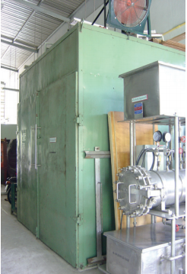

รูปที่ 2.3 เตาอบ
ที่มา (วรธรรม อุ่นจิตติชัย, 2555)

2.9 การคัดแยกขนาดของชิ้นไม้
การคัดแยกขนาดของชิ้นไม้ก่อนการอบจะเป็นผลดีต่อขั้นตอนการอบเพราะจะทำให้สามารถใช้พลังงานความร้อนได้อย่างมีประสิทธิภาพ และยังทำให้ชิ้นไม้ที่อบจะมีความชื้นที่แน่นอนสม่ำเสมอ ซึ่งก็จะช่วยให้ขั้นตอนการผสมกาวและการอัดมีประสิทธิภาพเพิ่มขึ้น
การคัดแยกชิ้นไม้มี 3 วิธีคือ
- การร่อน ผสมกับการคัดแยกด้วยอากาศ
- การร่อน เป็นการคัดแยกตามขนาดของชิ้นไม้
- การคัดแยกโดยอากาศ เป็นการแยกตามน้ำหนักพื้นผิวของชิ้นไม้
การร่อน หมายถึง การนำชิ้นไม้ผ่านไปบนตะแกรงที่มีขนาดของช่องตะแกรงตามกำหนด โดยให้ชิ้นไม้ที่มีขนาดเล็กต่ำกว่าที่ต้องการลอดผ่านตะแกรงออกไป การร่อนมี 2 ลักษณะ คือ
ระบบสั่น และระบบแบบเขย่า หรือหมุนโดยมีปัจจัยหลาย ๆ ปัจจัยที่เกี่ยวข้องได้แก่ ความหนาแน่นของชิ้นไม้ รูปร่างของชิ้นไม้ ความชื้นของชิ้นไม้ อัตราการป้อนชิ้นไม้เข้าเครื่องร่อน ระยะเวลา
ในการร่อน ลักษณะพื้นผิวของตะแกรงร่อน และความถี่รวมถึงช่วงกว้างของการร่อน ดังนั้น จึงจำเป็นที่จะต้องหาแนวทางการปฏิบัติงานที่เหมาะสมตามลักษณะทางกายภาพของวัตถุดิบ และประเภทของชิ้นไม้ ก่อนจะนำมาทำการผลิต (วรธรรม, 2541 : 71)

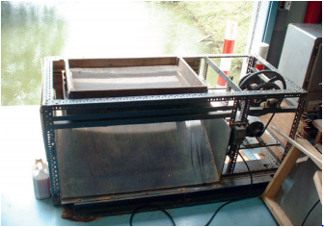

รูปที่ 2.4 เครื่องคัดแยกขนาด
ที่มา (วรธรรม อุ่นจิตติชัย, 2555)

2.10 วิธีการผสมกาวกับวัสดุ
การผสมกาวเป็นขั้นตอนที่สำคัญ ที่จะได้แผ่นปาร์ติเคิลที่มีคุณภาพตามต้องการ เพราะว่าหากการกระจายของกาวและสารผสมอื่น ๆ ที่ไม่สม่ำเสมอ จะส่งผลให้บริเวณนั้นมีการจับยึดกันระหว่างชิ้นไม้ต่ำ และทำให้แผ่นปาร์ติเคิลไม่แข็งแรง หากใช้เครื่องมือวัดที่ดีสำหรับหาปริมาณของกาวและการไหลของชิ้นที่จะส่งผ่านไปยังเครื่องคลุกเคล้านั้นจะทำให้การผสมมีความเหมาะสม
และสมบูรณ์ที่สุด

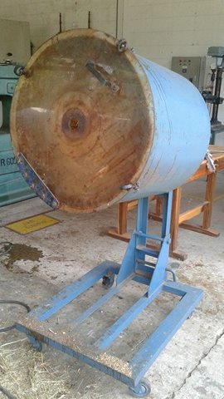

รูปที่ 2.5 เครื่องผสมกาว
ที่มา (วรธรรม อุ่นจิตติชัย, 2555)

2.10.1 ปัจจัยที่ควรพิจารณาก่อนการผสมกาวกับชิ้นไม้
1. พื้นผิวของชิ้นไม้ควรมีคุณภาพดีเพื่อให้กาวเกาะติดอยู่บนผิวและแพร่กระจาย ได้ดี
2. ความผันแปรในขนาดรูปร่างของชิ้นไม้ให้ได้รูปแบบเดียวกันมากที่สุดจะเป็นผลดีต่อการใช้กาว
3. ควรควบคุมปริมาณความชื้น ให้มีความผันแปรน้อยที่สุด เพราะจะช่วยลด
ผลในทางลบเกี่ยวกับคุณลักษณะของการไหลของกาว และหลีกเลี่ยงการเกิดระเบิดหรือโป่งพองในแผ่นที่อัดแล้ว
4. ความหนาของชิ้นไม้ที่สม่ำเสมอ เป็นความจำเป็นเบื้องต้นต่อการหาปริมาณกาวที่มีอยู่ในแผ่น
5. คัดเลือกกาวเรซิ่นให้เหมาะสมและปรับปรุงให้ตรงกับความต้องการเป็นพิเศษ
6. การเคลือบผิวด้วยขี้ผึ้ง ควรมุ่งเข้าไปในหน้าที่หลักของการเคลือบหรือฉาบ
เพื่อช่วยให้กาวกระจายไปให้ทั่วชิ้นไม้ และแพร่ไปบนผิวได้ดี
7. คอยระมัดระวังการเปลี่ยนแปลงคุณภาพของกาวและขี้ผึ้ง
8. ป้องกันกาวเรซิ่นให้อยู่ในสภาพที่ดี หลีกเลี่ยงสภาวะต่าง ๆ ที่มีผลเสียต่อกาวในระหว่างการเก็บและเคลื่อนย้าย
2.10.2 ปัจจัยที่ควรพิจารณาระหว่างการผสมกาวกับชิ้นไม้
1. ระบบการชั่ง ตวง วัด สำหรับไม้ กาว และสารเติมแต่ง ควรมีความเที่ยงตรง เพื่อจะได้ป้อนหรือไหลเข้าสู่ขบวนการผลิตได้อย่างพร้อมเพรียงกัน
2. ระหว่างการผสมในขบวนการผลิต ไม่ควรเกิดช่องว่างและความไม่แน่นอน
ในการผลิต
3. การศึกษาการกระจายของกาวให้ทั่วชิ้นไม้ โดยพิจารณาจากชนิดของเครื่องผสมอัตราความเร็วในการหมุน ระยะเวลาที่เหมาะสมในการคลุกเคล้า และอัตราการป้อนชิ้นไม้ลงไปผสม
2.10.3 ปัจจัยที่ควรพิจารณาหลังการผสมกาว
1. หลีกเลี่ยงปัจจัยต่าง ๆ ที่อาจเป็นสาเหตุทำให้กาวบนชิ้นไม้ที่ผสมแล้วได้รับการสั่นสะเทือนหลุดออก หรือเกิดการเกาะรวมกันเป็นก้อนระหว่างการส่งสายพานหรือการโรยแผ่น
2. ปกป้องกาวจากการเกิดการแข็งตัวก่อน ระหว่างการป้อนเข้าอัด หรือในระหว่างการอัด
2.10.4 วิธีการผสมกาวหรือสารเติมแต่งอื่นกับชิ้นไม้
ระบบการทำให้เป็นละอองกาว เป็นระบบการผสมด้วยละอองกาวจากการพ่นเป็นระบบที่นิยมให้ใช้กันมากที่สุดในปัจจุบัน เนื่องจากให้การผสมกาวที่กระจายได้ทั่วถึงอย่างรวดเร็วและมีความสม่ำเสมอมากที่สุด สามารถใช้ได้ทั้งการผสมเป็นครั้ง ๆ หรือต่อเนื่องแต่ส่วนผสมกาวที่ใช้ต้องมีความหนืดต่ำ การพ่นกาวมี 3 ระบบ คือ ระบบการพ่นที่มีอากาศ ระบบการพ่นที่ไม่มี
อากาศผสม และระบบการพ่นโดยอาศัยแรงเหวี่ยง
1. การพ่นแบบไม่มีอากาศผสม เป็นการพ่นที่อาศัยแรงไฮดรอลิคดันส่วนผสมกาวออกมาทางปลายหัวพ่น จึงไม่มีอากาศผสมออกมา ส่วนแรงดันที่ใช้กับการพ่นแบบไม่มี
อากาศผสมจะใช้แรงดันสูงกว่า ประมาณ 4.10-5.52 MPa ถึง 9.65-10.34 MPa สามารถใช้กาวที่มีความหนืดสูงขึ้นได้ แต่กะทำให้อัตราความเร็วในการพ่นลดลง ขนาดของละอองกาวในการพ่นแบบไม่มีอากาศผสมนี้ ขึ้นอยู่กับการออกแบบหัวพ่น ความหนืดของส่วนผสมกาว และแรงดันที่ใช้ (วรธรรม, 2541 : 75-81)
2. การพ่นแบบมีอากาศผสม กาวจะถูกทำให้เป็นละอองด้วยแรงอัดอากาศ จากปั๊มลมผ่านหัวพ่นลม ทั้งอากาศและส่วนผสมกาวจะถูกขับออกจากหัวพ่นด้วยแรงดันประมาณ 138-141 MPa หรือคิดเป็นแรงดันอากาศที่ออกจากหัวพ่นประมาณ 276-689 MPa การพ่นที่เหมาะสมต้องปรับอากาศเข้าให้พอดีกับแรงดันทั้งระบบ เนื่องจากหากให้อากาศเข้ามาก อากาศมีแรงดันที่สูงเกินไปจะส่งผลทำให้ลดขนาดของละอองกาวที่จะไปสัมผัสกับชิ้นไม้ได้น้อยลง

2.11 กรรมวิธีการอัด
1. การเตรียมแผ่นก่อนอัด การเตรียมแผ่นอัด การทำให้แผ่นปาร์ติเคิลมีความสม่ำเสมอ ตลอดทั่วทั้งแผ่นเป็นสิ่งที่สำคัญที่สุดในขบวนการผลิต หากแผ่นที่โรยชิ้นไม้มีการกระจายของชิ้นไม้ ไม่สม่ำเสมอ จะมีผลกระทบต่อสมบัติทางกายภาพทำให้เกิดความผันผวนขึ้นได้ ความหนาแน่น
ภายในแผ่นก็จะไม่เท่ากัน ผันผวนเป็นวงกว้าง และจะเกิดการคืนตัวทางความหนาที่มากเกินไป
ในบริเวณที่มีความหนาแน่นสูงกว่า นอกจากนี้การโรยแผ่นที่ไม่สม่ำเสมอกันก็ยังก่อให้เกิดการโค้งงอ หรือบิดตัวของแผ่นได้ อาจทำให้สภาพทั่วไปทางภายนอกของแผ่น เช่น ผิวหน้าของแผ่นปาร์ติเคิล
ไม่สวย ลักษณะของขอบแผ่นไม่ราบเรียบ ยิ่งกว่านั้นแผ่นที่ได้จากการโรยชิ้นไม้ไม่สม่ำเสมอก็ยังเป็นสาเหตุให้เกิดความเสียหายในขณะอัดร้อนด้วย (วรธรรม, 2541 : 90-92)

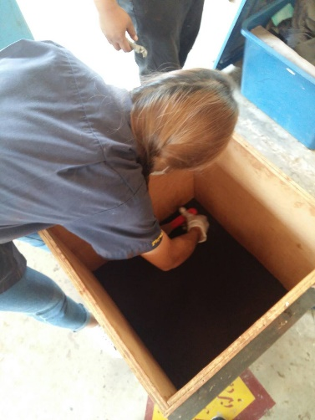

รูปที่ 2.6 การเตรียมแผ่น

2. กรรมวิธีการอัด เป็นการทำให้แผ่นเตรียมอัดแข็งตัวขึ้นและการเกิดปฏิกิริยา
โพลีเมอไรเซซั่นของกาว เพื่อผลิตเป็นแผ่นปาร์ติเคิล จะอยู่ในขั้นตอนของการอัดร้อน แผ่นเตรียมอัดจะถูกบีบอัดจนได้ความหนาความต้องการ ขณะเดียวกัน กาวที่อยู่บนผิวของชิ้นไม้ก็จะเกิดการ
โพลีเมอไรซ์ และเชื่อมยึดชิ้นไม้กับชิ้นไม้แล้วแผ่นที่ได้ก็จะถูกนำออกจากการอัดทำให้เย็น และส่งไปยังขั้นตอนการตกแต่งต่อไป

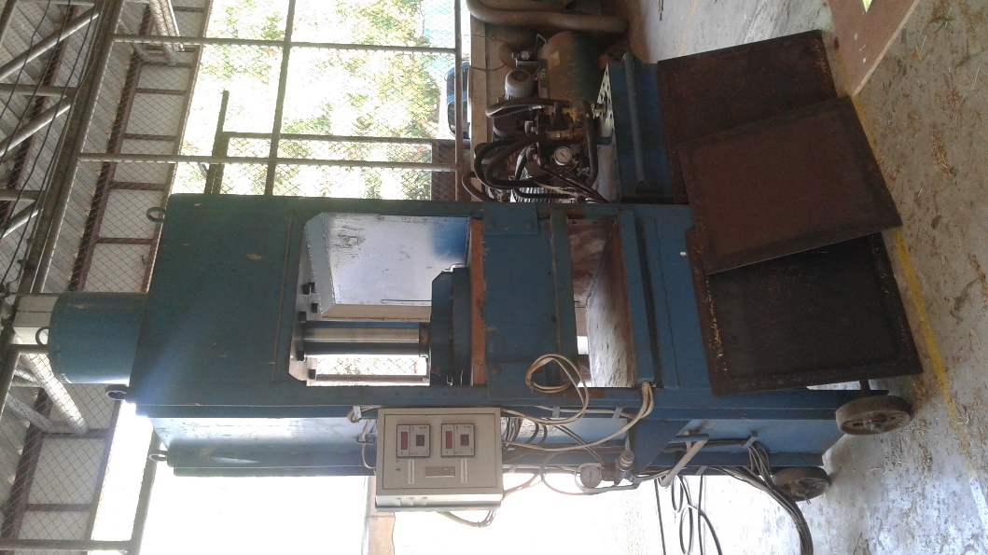

รูปที่ 2.7 เครื่องอัดร้อน

กรรมวิธีการอัดเป็นขั้นตอนที่สำคัญ และขึ้นอยู่กับขบวนการการผลิตต่าง ๆ ที่ผ่านมาแล้วหากแผ่นเตรียมอัดที่ทำขึ้นมีคุณภาพไม่ดี เมื่อนำไปอัดก็จะได้แผ่นปาร์ติเคิลสุดท้ายที่คุณสภาพไม่ดีเช่นกัน ขั้นตอนการอัดเป็นขั้นตอนที่ใช้เครื่องมือที่แพงที่สุดของการผลิตแผ่นปาร์ติเคิล การใช้ระยะเวลาในการอัด สภาวะในการอัดที่เหมาะสม มีประสิทธิภาพและใช้ระยะเวลาในการอัดที่สั้นที่สุด ย่อมส่งผลดีต่อคุณภาพของแผ่น
ในขั้นตอนการอัดนี้ มีหลายปัจจัยด้วยกันที่เกี่ยวข้องและต้องนำมาพิจารณาเพื่อหาสภาวะที่เหมาะสมที่สุด ในการอัดเพื่อให้ได้แผ่นปาร์ติเคิลที่มีคุณภาพ ปัจจัยที่ต้องคำนึงถึง ได้แก่ อุณหภูมิ
ในการอัด ชนิดไม้และรูปร่างของชิ้นไม้ ระดับความชื้นและการกระจายความชื้นของแผ่นเตรียมอัด
การถ่ายเทความร้อนภายในแผ่นระหว่างการอัด ระยะเวลาในการอัด แรงดันในการอัด ลักษณะ
การกระจายความหนาแน่นของแผ่นทางด้านหน้าตัด และการแข็งตัวก่อนหรือหลังการอัดของกาว
ปริมาณความชื้นของแผ่นเตรียมอัดที่จะเข้าทำการอัดร้อนเป็นสิ่งสำคัญต่อการอัด อย่างมาก ความชื้นที่มากเกินไปจะไปขัดขวางการยึดเหนี่ยวกันของชิ้นไม้ 2 ชิ้น ให้ช้าลง
ลักษณะการกระจายความหนาแน่นลดหลั่นทางด้านหน้าตัด เป็นปัจจัยที่สำคัญอีกปัจจัย
ที่มีผลกระทบต่อสมบัติของแผ่นปาร์ติเคิล ลักษณะการกระจายความหนาแน่นทางด้านหน้าตัดของแผ่นปาร์ติเคิลที่ผลิตส่วนใหญ่มีลักษณะที่ความหนาแน่นของผิวสูงกว่าความหนาแน่นในชั้นไส้ ดังนั้น สมบัติของแผ่นในลักษณะนี้จะให้สมบัติทางด้านแรงดัดที่สูงขึ้น แต่แรงยึดเหนี่ยวภายในจะลดลง
แผ่นปาร์ติเคิลที่มีสมบัติข้างต้นนี้ เกิดจากการใช้ระยะเวลาในการปิดแท่นอัดที่เร็วเกินไปเป็นสาเหตุหนึ่ง การปรับปรุงอาจกระทำโดยการยืดระยะเวลาในการอัดให้ช้าลงหากระยะเวลาการอัดนานไม่เพียงพอให้ไอน้ำหนีออกไป แผ่นก็จะเกิดการแยกชั้นอันเนื่องจากการอัดร้อนถูกเปิดและไอน้ำจำนวนนี้จะพุ่งออกมาอย่างรวดเร็ว นอกจากนี้น้ำยังขัดขวางการเกิดปฏิกิริยาโพลีเมอไรเซชั่นแบบควบแน่นของกาวด้วย (วรธรรม, 2541 : 110-113)

2.12 กาว
กาวเป็นวัสดุที่ใช้ติดวัสดุ 2 ชนิดเข้าด้วยกันให้แน่นหรือเป็นวัสดุชนิดเดียวกัน เช่น
ไม้กับไม้ หรือจะเป็นวัสดุต่างชนิดกัน เช่น โลหะกับกระจกก็ได้ กาวอาจมีทั้งที่ผลิตมาจากวัสดุธรรมชาติ เช่น กาวยางไม้ หรืออาจเป็นวัสดุสังเคราะห์ทางวิทยาศาสตร์ เช่น พวกอีพอกซี่ก็ได้ มนุษย์รู้จักใช้กาวมาตั้งแต่ก่อนสมัยประวัติศาสตร์ ครั้งแรกที่ใช้เป็นยางไม้ตามธรรมชาติ เช่น ขี้ผึ้ง
วัสดุเหล่านี้ได้มาจากต้นไม้ต่าง ๆ หรือจากแมลงบางชนิด กาวที่เก่าแก่ที่สุดเป็นการใช้กาวหนังสัตว์และกาวยางในสมัยอียิปต์ ใช้ในการทำเครื่องเรือนไม้ ติดลายไม้ประดับกับผิวไม้ กาวประเภทนี้
แม้ในปัจจุบันก็ยังเป็นสินค้าขาออกใช้ในงานอุตสาหกรรมช่างไม้อยู่มาก
ปลายปี พ.ศ. 2473 กาวที่ใช้ทั่ว ๆ ไป เป็นกาวหนังสัตว์ กาวยาง และยางจากพืชผัก บางชนิด และยางธรรมชาติ ซึ่งใช้มากกับเครื่องเรือนไม้และอุตสาหกรรมกระดาษ ต่อมา
เมื่อยางซินเตตริกพลาสติกได้ถูกค้นพบในปี พ.ศ. 2478 จึงขยายการใช้ไปยังวงการอุตสาหกรรม รวมทั้งอุตสาหกรรมรถยนต์ เครื่องบิน เครื่องอุปกรณ์ไฟฟ้าอิเล็กทรอนิกส์ และงานอื่น ๆ อีกมาก
กาวจึงนับเป็นวัดสุประสานที่มีความจำเป็นอย่างยิ่งในงานอุตสาหกรรม เพราะสามารถใช้ติดวัสดุชนิดเดียวกันหรือต่างชนิดกันได้ โดยเฉพาะในงานไม้บางประเภทสามรถใช้กาวแทนตะปู แม้แต่การยึดติดโลหะก็ทำได้ดีโดยเมื่อเอากาวมาทาวัตถุ 2 ชิ้น แล้วนำมาประกบกัน กาวจะเปลี่ยนสภาพจากของเหลวเป็นของแข็ง สามารถรับแรงดึงได้ ซึ่งการยึดเกาะที่ดีนั้นขึ้นอยู่กับความยึดเกาะระหว่างกาวกับผิวหน้าที่ติด และอีกประการหนึ่งคือ ขึ้นอยู่กับความยึดเหนี่ยวระหว่างตัวกาวเอง การที่จะได้ผลในการยึดเกาะที่ดีนั้น รอยต่อจะต้องออกแบบโดยเฉพาะเป็นแห่ง ๆ ไป
Bond Line เป็นช่องว่างระหว่างผิววัสดุซึ่งบรรจุด้วยกาว
Substrate เป็นวัสดุที่นำมายึดติดด้วยกาว
Surface ผิวหน้าของวัสดุที่ใช้ทากาว
Bond Line
Substrate

รูปที่ 2.8 การยึดติดของกาว
ที่มา (ชญานาท แซ่ยิบ และจิดานันท์ เอมเอก, 2549)

1. เมทิลีนไดฟีนิลไดไอโซไซยาเนต (Methylene Diphenyl Diisocyanate: MDI) เป็นไดไอโซไซยาเนตที่มีโครงสร้างแบบวงอะโรมาติก ประกอบด้วยไอโซเมอร์สำคัญสามแบบได้แก่ 2,2'-MDI, 2,4'-MDI และ 4,4'-MDI ซึ่งไอโซเมอร์ 4,4'-MDI จะถูกเรียกว่า MDI บริสุทธิ์ MDI ทำปฏิกิริยากับพอลิยอล (Polyol) ได้พอลิยูริเทนในโรงงานอุตสาหกรรม MDI ในรูปพอลิเมอร์จะมีลักษณะเป็นของผสมของ MDI ในรูปมอนอเมอร์และพอลิไอโซไซยาเนต (Polyisocynate) ซึ่งมีมวลโมเลกุลสูงกว่า
กาวโพลิเมอริคไดฟีนิลมีเทน ไดไอโซไซยาเนต หรือ pMDI แม้ว่าจะถูกใช้เป็น Casting Resins และตัวกลางของสี (Paint Media) ตั้งแต่ราวปี ค.ศ.1950 แต่ทางด้านงานไม้กลับมีการใช้
กันน้อยหรือไม่ได้รับความสนใจในการนำมาใช้เลย จนถึงปี ค.ศ.1975 ปัจจุบันถูกใช้ในการผลิต แผ่นปาร์ติเคิล, MDF และ OSB เมื่อต้องการชิ้นงานที่มีความทนทานสูง โดยมันจะเกิดการยึดเหนี่ยวทางเคมีกับลิกนินและเซลลูโลส ในไม้ มีราคาสูงแต่เมื่อเทียบปริมาณการใช้ในการผลิตแผ่นปาร์ติเคิลแล้วใช้ในปริมาณที่ต่ำและถูกพิสูจน์ว่าคุ้มค่า เช่น เนื่องจากการยึดเหนี่ยวแบบธรรมชาตินี้จะช่วยลดการใช้ไม้วัตถุดิบได้ถึง 15 % โดยจะให้ความแข็งแรงทางกลที่ระดับเดียวกัน

ตารางที่ 2.2 สมบัติของกาวโพลีเมอริค ไดฟีนิลมีเทน ไดไอโซไซยาเนต หรือ pMDI
สมบัติของกาวโพลีเมอริค ไดฟีนิลมีเทน ไดไอโซไซยาเนต หรือ pMDI
สูตรเคมี | C₁₅H₁₀N₂O₂
มวลต่อหนึ่งโมล | 250.25 g/mol
ลักษณะทางกายภาพ | ของแข็งสีขาวหรือเหลืองอ่อน
ความหนาแน่น | 1.230 g/cm³ ของแข็ง
จุดหลอมเหลว | 40 °C (313 K)
จุดเดือด | 314 °C (587 K)
ความสามารถละลายได้ในน้ำ | ทำปฏิกิริยา
ที่มา (หน่วยข้อสนเทศวัตถุอันตรายและความปลอดภัย, 2560)

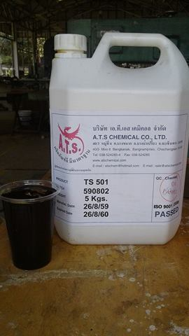
รูปที่ 2.9 กาวโพลิเมอริค ไดฟีนิลมีเทน ไดไอโซไซยาเนต หรือ pMDI

2.13 กรรมวิธีการผลิตแผ่นปาร์ติเคิล

1. การเตรียมชิ้นไม้ การเตรียมชิ้นไม้จะใช้เครื่องสับชิ้นไม้เพื่อลดขนาดของไม้ท่อน
ขนาดใหญ่ให้เป็นชิ้นไม้ขนาดเล็ก โดยใบมีดจะตัดขวางทำมุมเอียงกับเส้นใย ชิ้นไม้จะแตกออก
ตามแนวของเส้นใยเนื่องจากแรงเฉือนที่เกิดจากการตัดและแรงกระแทกของใบมีดกับไม้ เพื่อให้ได้ ชิ้นไม้ขนาดเล็กลงและมีขนาดเท่ากันซึ่งจะนำไปสู่การผลิตแผ่นปาร์ติเคิลที่มีความแข็งแรงสูง ผิวหน้าเรียบ และมีการพองตัวที่สม่ำเสมอ
2. การอบชิ้นไม้ ชิ้นไม้ที่ใช้ในการผลิตแผ่นปาร์ติเคิลจะถูกอบเพื่อให้มีความชื้นประมาณ 2-5 % ก่อนที่จะนำไปผสมกาว ซึ่งชิ้นไม้จะถูกส่งผ่านเครื่องอบไปอย่างรวดเร็วในกระแสอากาศร้อนมาก ๆ และมีการหมุนเวียนอากาศอย่างรวดเร็วเพื่อลดระยะเวลาในการอบ ให้สั้นที่สุด ปัญหาของ
ชิ้นไม้ที่เกิดจากการอบนอกจากเรื่องความชื้นที่อยู่ในชิ้นไม้ซึ่งจะมีปริมาณความชื้นที่เหมาะสมตาม
กำหมดเวลาและมีความชื้นสม่ำเสมอแล้ว สมบัติของไม้ที่ได้จากการอบเป็นอีกผลกระทบหนึ่งที่ไม่ควรมองผ่าน การอบชิ้นไม้ด้วยอุณหภูมิสูง ๆ เป็นเวลานาน ๆ จะพบปัญหาการเกิดสภาพการแข็งตัวภายนอกของไม้ และการเปลี่ยนแปลงทางเคมีที่ผิวของชิ้นไม้ รวมทั้งการเคลื่อนตัวของสารแทรก โดยเฉพาะยางไม้ธรรมชาติภายในไม้ออกสู่ผิวหน้าของไม้ ซึ่งเป็นอุปสรรคต่อการยึดติดระหว่างกาว
กับผิวหน้าชิ้นไม้ในขณะทำเป็นแผ่น ทำให้แผ่นปาร์ติเคิลที่ได้มีคุณภาพลดลง (วรธรรม อุ่นจิตติชัย, 2541) ดังนั้น การกำหนดความร้อนและระยะเวลาที่เหมาะสมในการอบจึงเป็นปัจจัยที่สำคัญในการอบชิ้นไม้
3. การคัดขนาดชิ้นไม้ ชิ้นไม้ที่ได้จากการแปรรูปเพื่อลดขนาดในขั้นตอนแรกมีขนาดใหญ่เล็กคละปนกันอยู่หลายขนาด จึงจำเป็นต้องการคัดแยกชิ้นไม้ออกให้มีความส่ำเสมอ เพื่อให้แผ่นที่ได้มีโครงสร้างทางวิศวกรรมที่ดี โดยเฉพาะการผลิตแผ่นปาร์ติเคิลสามชั้น ซึ่งต้องการผิวหน้าละเอียดสวยงาม การคัดขนาดชิ้นไม้จึงต้องแยกชิ้นไม้ละเอียดออกจากชิ้นไม้หยาบ ชิ้นไม้ที่ใหญ่เกินไปจะถูกคัดออกเพื่อนำไปย่อยด้วยเครื่องสับละเอียดอีกครั้งแล้วนำกลับมาคัดแยกใหม่ ซึ่งการคัดขนาดชิ้นใหม่
จะทำด้วยวิธีการร่อน โดยการนำชิ้นไม้ผ่านบนตะแกรงที่มีขนาดช่องตามกำหนด โดยชิ้นไม้ที่มีขนาดตามความต้องการก็จะลอดผ่านตะแกรงออกไป
4. การผสมกาวกับชิ้นไม้ การผสมกาวคลุกเคล้าระหว่าง กาว ขี้ผึ้ง และสารผสมชนิดอื่นๆ จะใช้วิธีการแบบพ่นสเปรย์ด้วย กาว น้ำ และขี้ผึ้งไปบนชิ้นไม้ ขณะที่ผ่านอยู่ในเครื่องผสม ขั้นตอนการผสมเป็นขั้นตอนที่สำคัญที่จะส่งผลให้ได้แผ่นปาร์ติเคิลที่มีคุณภาพที่ดี เพราะการกระจายของกาวและสารผสมอื่นๆ ที่ไม่สม่ำเสมอจะส่งผลให้บริเวณที่มีการจับยึดกันระหว่างชิ้นไม้มีแรงยึดติดต่ำ และทำให้แผ่นปาร์ติเคิลไม่แข็งแรง ดังนั้น ในการผสมควรมีการใช้เครื่องวัดที่ดีสำหรับหาปริมาณ
ของกาวและการไหลของชิ้นไม้ ที่จะส่งไปยังเครื่องคลุกเคล้าเพื่อให้การผสมมีความเหมาะสมดีที่สุด
5. การเตรียมแผ่นก่อนอัด ชิ้นไม้ผิวและไส้ที่ผ่านการผสมกาวแล้วถูกส่งเข้าเครื่องทำแผ่น (Forming Machine) และโรยลงบนสายพาน (Press Belt) โดยใช้กระแสลม (Win Sifting) การทำแผ่นโดยวิธีทำให้ได้แผ่นชิ้นไม้อัดที่มีลักษณะโครงสร้างเป็นแบบชิ้นไม้ลดหลั่น (Graduate-Layer)
6. การอัดร้อน แผ่นชิ้นไม้จะถูกส่งเข้าเครื่องอัดร้อนเพื่ออัดให้ได้ขนาดความหนาของแผ่นตามที่ต้องการของความหนาที่ผลิตมีตั้งแต่ 3-50 mm
7. การควบคุมน้ำหนัก การผึ่งให้เย็นและการคัดขนาด แผ่นชิ้นไม้อัดที่ออกจากเครื่องอัดร้อนจะมีการตรวจสอบน้ำหนักแล้วจะส่งเข้าเครื่องผึ่งให้เย็น (Star Cooler) และทำการตัดริม ตัดแบ่งให้ได้ขนาดมาตรฐานตามที่ต้องการแล้วส่งเข้าเครื่องคัดกรอง (Stacker)

2.14 ปัจจัยที่มีผลกระทบต่อสมบัติของแผ่นปาร์ติเคิล
2.14.1 ชนิดของไม้
1. ความหนาแน่นของไม้ ชนิดไม้ที่มีความหนาแน่นต่ำกว่าเมื่อนำมาผลิต
เป็นแผ่นปาร์ติเคิลที่มีความถ่วงจำเพาะของแผ่นระดับเดียวกันจะมีความแข็งแรงของแผ่นสูงกว่าแผ่นที่ผลิตจากชนิดไม้ที่มีความหนาแน่นสูงกว่า เนื่องจากชิ้นไม้อัดที่ความหนาแน่นสูงกว่าย่อมมีปริมาณ น้อยกว่า ทำให้ชิ้นไม้ที่มีสารยึดติดสัมผัสกันน้อยกว่า จึงส่งผลให้แผ่นมีความแข็งแรงต่ำกว่า
2. ความเป็นกรดของไม้ เป็นปัจจัยสำคัญกระทบโดยตรงต่ออัตราความเร็ว ในปฏิกิริยาแข็งตัวของสารยึดติดในระหว่างการอัดร้อน สภาวะความเป็นกรดสูงทำให้สารยึดติดเกิดปฏิกิริยาพอลิเมอร์ไรเซชันแข็งตัวได้เร็วขึ้น
3. ความสามารถในการเปียกของไม้ เป็นปัจจัยที่สำคัญในการเกิดแรงยึดเหนี่ยวระหว่างสารยึดติดกับชิ้นไม้ ผิวหน้าของชิ้นไม้ชนิดใดมีความสามารถในการเปียกสูง นั่นหมายถึง
สารยึดติดสามารถซึมเข้าไปในผิวไม้ได้ดี
2.14.2 ลักษณะรูปร่างของชิ้นไม้
1. ชิ้นเกล็ดไม้ที่บางและยาว จะให้ความแข็งแรงต้านแรงดัดของแผ่นที่สูงขึ้น เนื่องจากชิ้นเกล็ดไม้ที่บางกว่าทำให้แผ่นมีช่องว่างน้อยลงจึงสามารถกระจายความเค้นที่เกิดจาก
การดัดได้สม่ำเสมอไปตลอดทั้งแผ่น อีกทั้งยังส่งผลให้ค่าการกด (Compressive) และแรงดึงขนานกับผิวหน้าแผ่นสูงขึ้น และมีค่าการพองตัวทางความหนา การดูดซึมน้ำ การขยายตัวทางความยาวลดลงและชิ้นเกล็ดไม้ที่มีขนาดความยาวกลับทำให้ผลด้านความแข็งแรงยึดเหนี่ยวภายใน (Internal Bond) ลดลง
2. ชิ้นเกล็ดไม้ที่หนาและสั้น จะให้ผลตรงกันข้ามกับชิ้นเกล็ดไม้ข้างต้นซึ่งไม่สามารถต้านทานแรงดัดได้สูงนัก
2.14.3 การใช้สารยึดติดและสารเติมแต่ง
ชนิดของสารยึดติดและสารเติมแต่ง มีการใช้สารยึดติดเป็นตัวประสานอยู่ 3 ชนิดได้แก่ สารยึดติดฟีนอลฟอร์มัลดีไฮด์ สารยึดติดยูเรียฟอร์มัลดีไฮด์ และสารยึดติดยูเรียเสริมคุณภาพ สารยึดติดชนิดหลังนี้ มีการใช้อยู่น้อย นิยมใช้สารยึดติดเมลามีนฟอร์มาลดีไฮด์เสริมคุณภาพสารยึดติดยูเรีย สารเติมแต่งที่ใช้ส่วนใหญ่ใช้ขี้ผึ้งอีมัลชันและขี้ผึ้งเหลวเพื่อเป็นสารกั้นน้ำ ลดการขยายตัวและการดูดซึมน้ำของแผ่นปาร์ติเคิล
2.14.4 ปริมาณความชื้น
ในกรณีที่มีความชื้นของชิ้นไม้ในแผ่นเตรียมอัดเป็นปริมาณสูง เมื่อทำการอัดร้อนไอน้ำจะมีปริมาณมากเกินไป มีผลต่อการเกิดปฏิกิริยาพอลิเมอร์ไรเซชันลดลง และต้องใช้เวลาในการแข็งตัวของสารยึดติดนานขึ้น จึงต้องใช้ระยะเวลาในการอัดร้อนนานขึ้นเกิดปัญหาการระเบิดจากความดันไอน้ำภายในแผ่นที่มากเกินไป ทำให้แผ่นโป่งพองขึ้นได้
2.14.5 การเรียงชั้นตามขนาดชิ้นไม้
การผลิตแผ่นปาร์ติเคิลชนิดสามชั้น หรือหลายชั้นมักใช้กรรมวิธีการฟอร์มแผ่นโดยใช้ชิ้นไม้ขนาดละเอียด โรยเป็นชั้นผิวหน้าเพื่อให้แผ่นที่ได้มีผิวหน้าที่ราบเรียบที่สุด สามารถนำไปใช้ปิดทับหน้าด้วยแผ่นไวนิลเมลามีน และพอลิเอสเตอร์ หรือเคลือบสีได้สวยงามขึ้น อีกทั้งแผ่นชิ้นไม้อัด ชนิดสามชั้น หรือหลายชั้น จะให้สมบัติที่ดีกว่าแผ่นชั้นเดียว
2.14.6 การเรียงตัวของชิ้นไม้
การผลิตแผ่นปาร์ติเคิลโดยให้มีชิ้นไม้เรียงตัวขนานในแนวราบไปในทางเดียวกันมากที่สุดจะทำให้สมบัติของแผ่นด้านที่ชิ้นไม้เรียงตัวขนานกัน มีสมบัติความแข็งแรงสูงกว่าแผ่นที่มี
ชิ้นไม้เรียงตัวกันแบบไม่แน่นอนจึงนิยมใช้ชิ้นไม้แบบเกล็ดไม้ (Flakes) มากกว่าขี้กบขนาดเล็กเนื่องจาก ขี้กบจะเรียงตัวให้ขนานกันยาก
2.14.7 การควบคุมการอัดร้อน
การใช้ระยะเวลาที่ช้าในช่วงแท่นอัดบีบแผ่นจนถึงความหนาที่กำหนดจะสามารถปรับปรุงสมบัติแรงยึดเหนี่ยวภายในที่สูงขึ้นได้และส่งผลให้ความหนาแน่นมีการกระจายตัวจากชั้นไส้ถึงชั้นผิวได้สม่ำเสมอกว่าการใช้ระยะเวลาในการปิดแท่นอัดที่เร็ว
2.14.8 ความหนาแน่นของแผ่น
การเพิ่มความหนาแน่นของแผ่นไม้ให้สูงขึ้น จะสามารถปรับปรุงสมบัติความแข็งแรงทางกลให้ดีขึ้นได้ แต่สมบัติความคงขนาด (Dimensional Stability) ที่ถูกนำไปแช่น้ำหรือในที่มีความชื้นสูงลดต่ำลง
2.14.9 การปรับสภาวะแผ่นก่อนการใช้งาน
โดยปกติแผ่นที่ผ่านการอัดร้อนแล้วจะนำมาไว้ที่อุณหภูมิปกติ เป็นเวลา 1-4 วัน ช่วยปรับปรุงให้เกิดการดูดซึมน้ำน้อยลง ความชื้นที่แตกต่างกันในแผ่นมีความสม่ำเสมอได้มากขึ้น ช่วยลดความเครียดภายในแผ่นที่อาจทำให้บิดงอได้ แต่มีข้อเสียคือ อาจทำให้แรงยึดติดของสารยึดติดแตกแยกลงได้ หากมีความชื้นและใช้อุณหภูมิสูงเกินไปทำให้สมบัติความแข็งแรงของแผ่นลดน้อยลง (พงษ์ศักดิ์ และคณะ, 2549)

2.15 มาตรฐานของแผ่นชิ้นไม้อัดชนิดอัดราบ (มอก. 876-2547)
เลือกสัดส่วนแผ่นทดสอบที่เข้าเกณฑ์มาตรฐานผลิตภัณฑ์อุตสาหกรรม (มอก.876-2547) มากที่สุดมาตรฐานของแผ่นชิ้นไม้อัด ชนิดอัดราบ (มอก.876-2547) หมายถึง ค่าที่กำหนดสมบัติทางกายภาพและสมบัติทางกลของแผ่นเพื่อนำมาเปรียบเทียบกับค่าที่ได้จากการทดสอบของแผ่น ซึ่งเป็นสมบัติที่กำหนดชั้นคุณภาพของแผ่น ได้แก่
2.15.1 สมบัติทางกายภาพ ประกอบด้วย
1. ค่าความหนาแน่น (Density)
2. ค่าปริมาณความชื้นของแผ่น (Moisture content)
3. ค่าการพองตัวตามความหนา (Thickness swelling)
4. ค่าการดูดซึมน้ำ (Water absorption)
2.15.2 สมบัติเชิงกล ประกอบด้วย
1. ค่าความต้านทานแรงดัด (Modulus of Rupture: MOR)
2. ค่ามอดูลัสความยืดหยุ่น (Modulus of Elasticity: MOE)
3. ค่าความต้านทานแรงดึงตั้งฉากกับผิวหน้า (Internal Bond: IB)
4. ค่าความยึดแน่นของผิวหน้า (Surface soundness)
ตารางที่ 2.3 คุณลักษณะตามมาตรฐานผลิตภัณฑ์อุตสาหกรรมแผ่นชิ้นไม้อัดชนิดอัดราบ (มอก. 876-2547)
ลำดับที่ | คุณลักษณะ | เกณฑ์ที่กำหนด
 |  | ความหนา มิลลิเมตร
 |  | 3.0 ถึง 6.0 | เกิน 6.0 ถึง 13.0 | เกิน 13.0 ถึง 20.0 | เกิน 20.0 ถึง 25.0 | เกิน 25.0 ถึง 32.0 | เกิน 32.0 ถึง 40.0 | เกิน 40.0 ถึง 50.0
1 | การพองตัวตามความหนา % ไม่เกิน | 12 | 12 | 12 | 12 | 12 | 12 | 12
2 | ความต้านทานแรงดัด MPa* ไม่น้อยกว่า | 15 | 14 | 13 | 11.5 | 10 | 8.5 | 7
3 | มอดูลัสยืดหยุ่น MPa ไม่น้อยกว่า | 1950 | 1800 | 1600 | 1500 | 1350 | 1200 | 1050
4 | ความต้านทานแรงดึงตั้งฉากกับผิวหน้า MPa ไม่น้อยกว่า | 0.45 | 0.40 | 0.35 | 0.30 | 0.25 | 0.20 | 0.20
5 | ความยึดแน่นของผิวหน้า MPa ไม่น้อยกว่า | 0.8 | 0.8 | 0.8 | 0.8 | 0.8 | 0.8 | 0.8
6 | ความยึดเหนี่ยวของตะปูเกลียว N ไม่น้อยกว่า  - ด้านผิว  - ด้านขอบ | -  - | -  - | 360**  360** | 360  360 | 360  360 | 360  360 | 360  360
หมายเหตุ * 1 MPa เท่ากับ 1 N/mm²
** หมายถึง ทดสอบเฉพาะที่ความหนา 15.0 mm ถึง 20.0 mm
- หมายถึง ไม่ต้องทดสอบ

2.16 การทดสอบสมบัติของแผ่นชิ้นไม้อัดชนิดอัดราบ (มอก. 876-2547)
1. ความหนาแน่น (Density) การทดสอบปริมาณความหนาแน่น สามารถทำได้โดยตัดชิ้นทดสอบขนาด 50 mm × 50 mm จำนวน 3 ชิ้น ชั่งชิ้นทดสอบให้ได้มวลที่แน่นอนถึง 0.01 g แล้วใช้เวอร์เนียร์คาร์ลิปเปอร์วัดความหนาตรงจุดกึ่งกลาง ความกว้างและความยาวของชิ้นทดสอบ
โดยวางเครื่องมือให้ทำมุมกับแนวระนาบของชิ้นทดสอบ ประมาณ 45º โดยสามารถคำนวณค่า
ความหนาแน่น จากสูตร
………………………………………………….. (2.1)

เมื่อ คือ ความหนาแน่น,
คือ มวลของชิ้นทดสอบ,
คือ ปริมาตรของชิ้นทดสอบ,

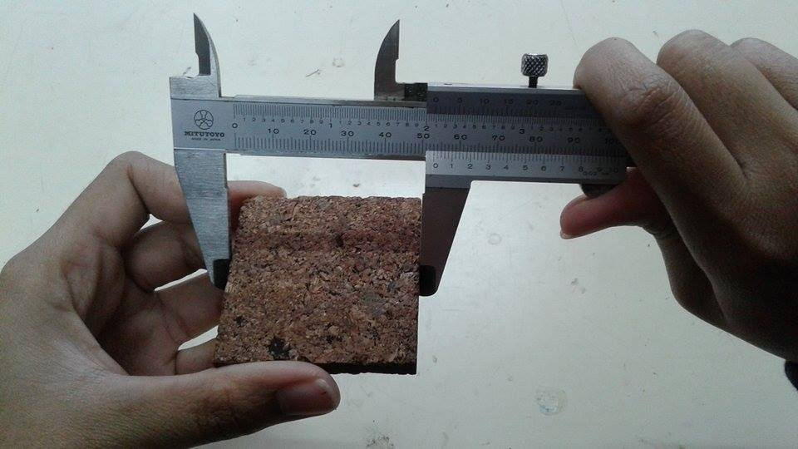

รูปที่ 2.10 วัดความกว้าง ความยาว ของชิ้นทดสอบ

2. ปริมาณความชื้น (Moisture Content) การทดสอบปริมาณความชื้น สามารถทำได้โดยตัดชิ้นทดสอบขนาด 50 mm × 50 mm จำนวน 3 ชิ้น ใช้วิธี Oven Dry Method ชั่งชิ้นทดสอบให้ได้มวลที่แน่นอนถึง 0.01 g เป็นมวลของชิ้นทดสอบก่อนอบ แล้วทำการอบชิ้นทดสอบในเตาอบที่อุณหภูมิ 103 ± 2 ºC จนได้มวลคงที่ คือมวลของชิ้นทดสอบ เมื่อชั่ง 2 ครั้งที่เวลาห่างกัน 6 ชั่วโมง ต้องไม่แตกต่างกันเกิน 0.1 % ของมวลของชิ้นทดสอบ แล้วนำมาใส่ในเดซิเคเตอร์ปล่อยไว้ให้เย็น แล้วจึงทำการชั่งชิ้นทดสอบ เป็นมวลของชิ้นทดสอบหลังอบแห้ง โดยสามารถคำนวณค่าปริมาณความชื้น จากสูตร
………….......... (2.2)
เมื่อ คือ มวลของชิ้นทดสอบก่อนอบ, ()
คือ มวลของชิ้นทดสอบหลังอบ, ()

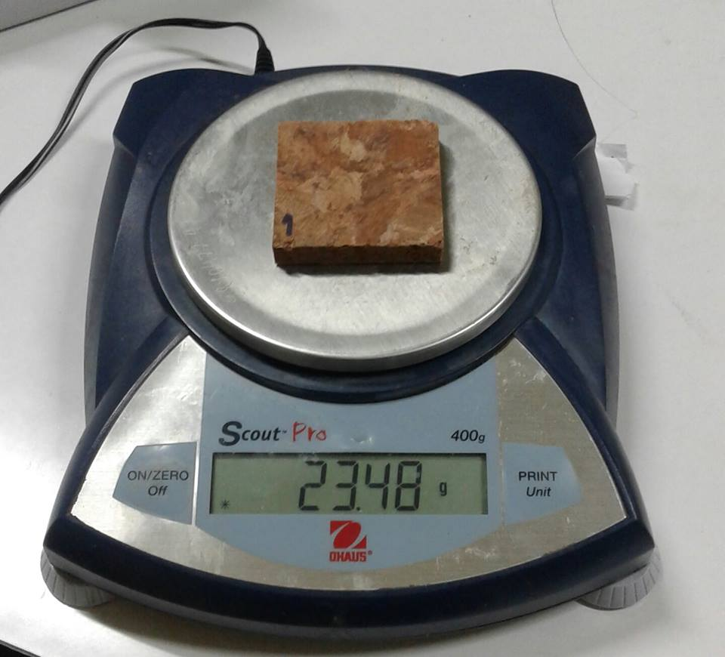

รูปที่ 2.11 การชั่งชิ้นทดสอบ

3. ค่าการดูดซึมน้ำ (Water Absorption) การทดสอบค่าการดูดซึมน้ำ สามารถทำได้โดย ตัดชิ้นทดสอบขนาด 50 mm × 50 mm จำนวน 8 ชิ้น ชั่งมวลของชิ้นทดสอบเป็นมวลของชิ้นทดสอบก่อนแช่น้ำ หลังจากนั้นแช่ชิ้นทดสอบในน้ำสะอาดที่อุณหภูมิ 20 ± 2 ºC โดยตั้งชิ้นทดสอบให้ได้ฉากกับระดับผิวน้ำให้ ขอบบนอยู่ให้ระดับผิวน้ำ ประมาณ 25 mm แต่ละชิ้นต้องห่างจากกัน และต้องห่างจากผนังและก้นภาชนะที่ใส่ไม่น้อยกว่า 10 mm เมื่อแช่ชิ้นทดสอบครบ 1 ชั่วโมง แล้วรีบนำ
ชิ้นทดสอบขึ้นมาซับน้ำที่ผิวออกให้หมดด้วยผ้าหมาด แล้วปล่อยไว้ที่อุณหภูมิห้อง โดยวางให้ขอบ
ด้านใดด้านหนึ่งอยู่บนแผ่นวัสดุที่ไม่ดูดซึมน้ำ เช่น พลาสติก กระจก แล้วจึงปล่อยชิ้นทดสอบไว้อีก
1 ชั่วโมง นำชิ้นทดสอบขึ้นมาชั่งเป็นมวลหลังแช่น้ำ โดยสามารถหาค่าการดูดซึมน้ำ จากสูตร
…………….…….. (2.3)
เมื่อ คือ มวลของชิ้นทดสอบก่อนแช่น้ำ, (g)
คือ มวลของชิ้นทดสอบหลังแช่น้ำ, (g)

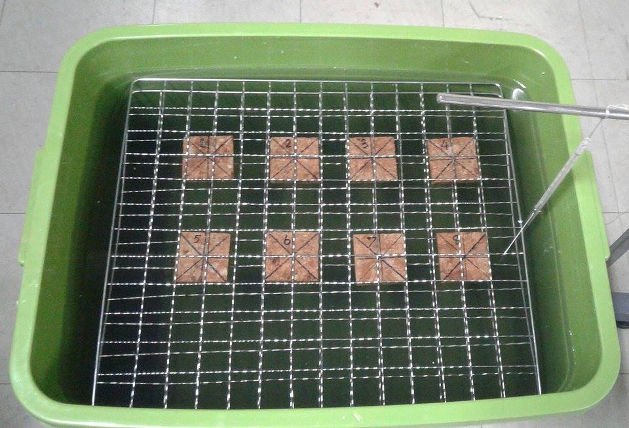

รูปที่ 2.12 การทดสอบการดูดซึมน้ำ

4. ค่าการพองตัวตามความหนา (Thickness swelling) การทดสอบค่าการพองตัว
ตามความหนา สามารถทำได้โดยตัดชิ้นทดสอบขนาด 50 mm × 50 mm จำนวน 8 ชิ้น
วัดความหนาของชิ้นทดสอบเป็นความหนาก่อนแช่น้ำ หลังจากนั้นแช่ชิ้นทดสอบในน้ำสะอาดที่อุณหภูมิ 20 ± 2 ºC โดยตั้งชิ้นทดสอบให้ได้ฉากกับระดับผิวน้ำให้ขอบบนอยู่ให้ระดับผิวน้ำ ประมาณ 25 mm แต่ละชิ้นต้องห่างจากกัน และต้องห่างจากผนังและก้นภาชนะที่ใส่ไม่น้อยกว่า 10 mm เมื่อแช่ชิ้นทดสอบครบ 1 ชั่วโมง แล้วรีบนำชิ้นทดสอบขึ้นมาซับน้ำที่ผิวออกให้หมดด้วยผ้าหมาด
แล้วปล่อยไว้ที่อุณหภูมิห้อง โดยวางให้ขอบด้านใดด้านหนึ่งอยู่บนแผ่นวัสดุที่ไม่ดูดซึมน้ำ เช่น พลาสติก กระจก แล้วจึงปล่อยชิ้นทดสอบไว้อีก 1 ชั่วโมง นำชิ้นทดสอบขึ้นมาวัดความหนาตามตำแหน่งเดิม เป็นความหนาหลังแช่น้ำ โดยสามารถหาค่าการพองตัวตามความหนา จากสูตร
………………………..……..….. (2.4)
เมื่อ คือ ความหนาของชิ้นทดสอบก่อนแช่น้ำ, (mm)
คือ ความหนาของชิ้นทดสอบหลังแช่น้ำ, (mm)

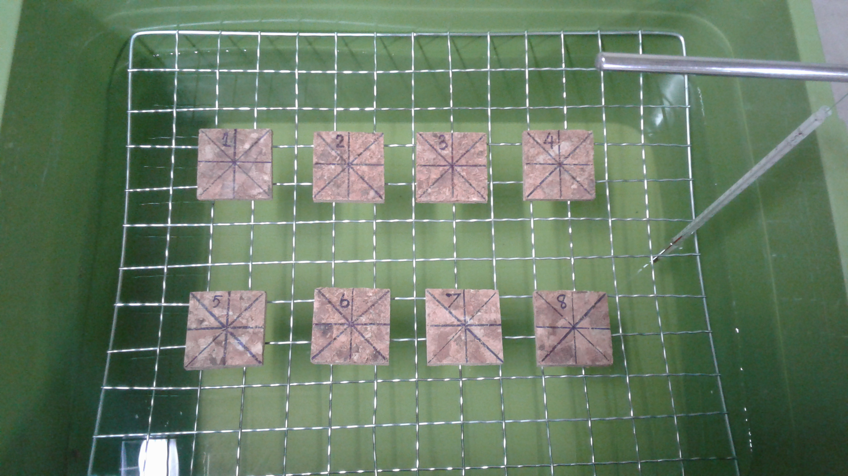

รูปที่ 2.13 การทดสอบการพองตัวทางความหนา

5. ความต้านแรงดัดและมอดูลัสยืดหยุ่น (Modulus of Rupture and Modulus of Elasticity) การทดสอบความต้านแรงดัดและมอดูลัสยืดหยุ่น สามารถทำได้โดย ตัดชิ้นทดสอบขนาด 50 mm × L mm จำนวน 12 ชิ้น (L=15 เท่าของความหนาของชิ้นทดสอบ) วางชิ้นทดสอบบนแท่งรองรับซึ่งมีระยะห่างกัน 15 เท่าของความหนาระบุของชิ้นทดสอบ (ตัวเลขที่ได้ให้ปัดเป็นเลขจำนวนเต็มของ 10 mm) แต่ต้องไม่น้อยกว่า 150 mm ดังรูปที่ 2.14 ให้ปลายชิ้นทดสอบยื่นออกไปจากจุดที่รองรับข้างละประมาณ 25 mm ให้แรงกดลงที่จุดกึ่งกลางของชิ้นทดสอบ โดยมีอัตราการเพิ่มแรงกดอย่างสม่ำเสมอ เวลาที่ใช้ตั้งแต่เริ่มกด จนกระทั่งชิ้นทดสอบหักต้องไม่น้อยกว่า 30 วินาที แต่ไม่มากกว่า 90 วินาที (ความเร็วในการกดประมาณ 10 mm/min)

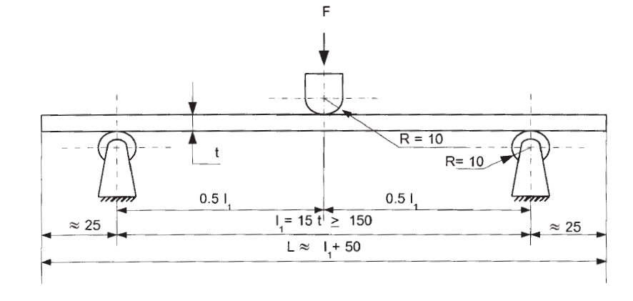
รูปที่ 2.14 การทดสอบความต้านแรงดัดและมอดูลัสยืดหยุ่น
ที่มา (สำนักมาตรฐานผลิตภัณฑ์อุตสาหกรรม, 2532)

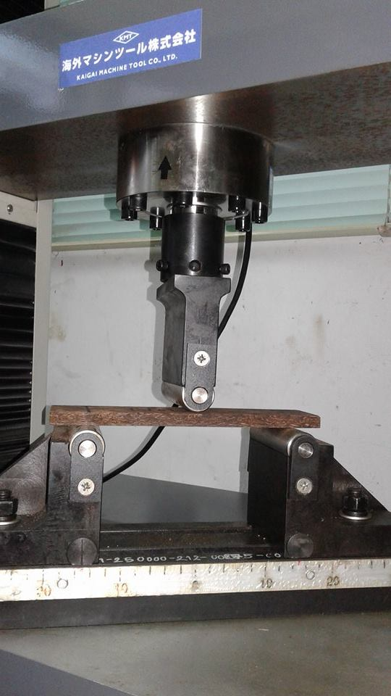

รูปที่ 2.15 เครื่องทดสอบความต้านแรงดัดและมอดูลัสยืดหยุ่น

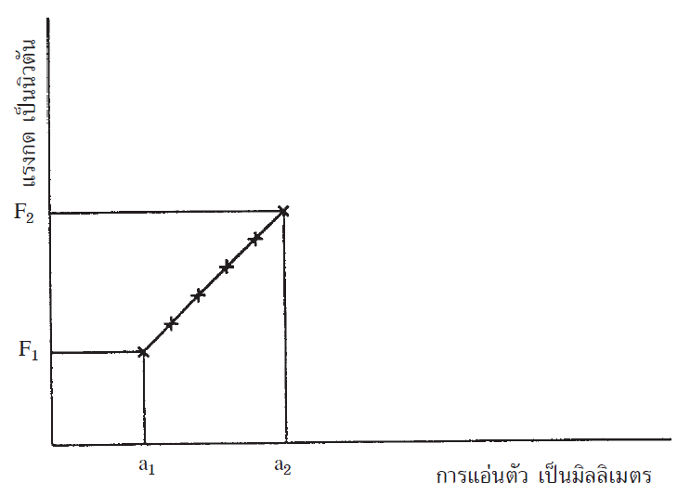
รูปที่ 2.16 กราฟแสดงความสำพันธ์ระหว่างแรงกดกับการแอ่นตัว
ที่มา (สำนักมาตรฐานผลิตภัณฑ์อุตสาหกรรม, 2532)

หาค่าความต้านแรงดัด จากสูตร

………………………………………….. (2.5)

เมื่อ คือ ความต้านแรงดัด, (MPa)
คือ แรงกดสูงสุดที่ชิ้นทดสอบรับได้, (N)
คือ ระยะห่างของแท่งรองรับ, (mm)
คือ ความกว้างที่จุดกึ่งกลางด้านยาวของชิ้นทดสอบ, (mm)
คือ ความหนาที่จุดกึ่งกลางของชิ้นทดสอบ, (mm)

หาค่ามอดูลัสยืดหยุ่น จากสูตร
…………………………………….. (2.6)

เมื่อ คือ มอดูลัสยืดหยุ่น, (MPa)
คือ ระยะห่างของแท่งรองรับ, (mm)
คือ แรงกดที่เพิ่มขึ้นในช่วงที่เส้นกราฟเป็นเส้นตรง, (N)
คือ ความกว้างที่จุดกึ่งกลางด้านยาวของชิ้นทดสอบ, (mm)
คือ ความหนาที่จุดกึ่งกลางของชิ้นทดสอบ, (mm)
คือ ระยะแอ่นตัวที่เพิ่มขึ้นในช่วงที่เส้นกราฟเป็นเส้นตรง, (mm)

6. ความต้านแรงดึงตั้งฉากกับผิวหน้า (Internal Bonding Strength) วิธีทดสอบ
ความต้านแรงดึงตั้งฉากกับผิวหน้า สามารถทำได้โดยตัดชิ้นทดสอบขนาด 50 mm× 50 mm จำนวน 6 ชิ้น ติดผิวหน้าทั้งสองของชิ้นทดสอบกับแผ่นดึงโดยใช้กาวสังเคราะห์ที่ให้แรงยึดระหว่างชิ้นทดสอบกับแผ่นดึงได้มากกว่าแรงยึดตัวในชิ้นทดสอบ แล้วนำชิ้นทดสอบที่เตรียมได้แล้วนี้ไปเข้าเครื่องดึง
ดึงให้ชิ้นทดสอบแยกออกจากกัน ซึ่งปกติจะแยกในชั้นไส้ อัตราการเพิ่มแรงดึงต้องเป็นไปอย่างสม่ำเสมอ เวลาที่ใช้ตั้งแต่เริ่มดึงจนกระทั่งชิ้นทดสอบ แยกออกจากกันต้องไม่น้อยกว่า 30 วินาที
แต่ไม่มากกว่า 90 วินาที (ความเร็วในการดึงประมาณ 2 mm/min) หาค่าความต้านแรงดึงตั้งฉาก
กับผิวหน้า จากสูตร

…………………….. (2.7)

เมื่อ F คือ แรงดึงสูงสุด, (N)
W คือ ความกว้างของชิ้นทดสอบ, (mm)
L คือ ความยาวของชิ้นทดสอบ, (mm)

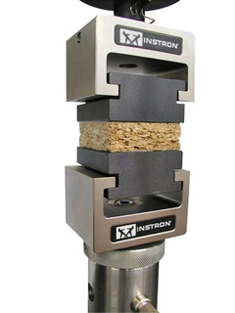

รูปที่ 2.17 การวัดความต้านแรงดึงตั้งฉากกับผิวหน้า
ที่มา (http://www.instron.co.th/th-th/testing-solutions/by-material/wood/tension/bs-
en-319) [ข้อมูลการเข้าเว็บไซต์เมื่อเดือนตุลาคม พ.ศ. 2560]

7. การยึดแน่นของผิวหน้า (Surface soundness) วิธีทดสอบการยึดแน่นของผิวหน้า สามารถทำได้โดยตัดชิ้นทดสอบขนาด 50 mm × 50 mm จำนวน 8 ชิ้น ติดผิวหน้าด้านหนึ่งของ
ชิ้นทดสอบกับแผ่นดึงโดยใช้กาวสังเคราะห์ที่ให้แรงยึดระหว่างชิ้นทดสอบกับแผ่นดึงได้มากกว่า
แรงยึดตัวในชิ้นทดสอบ แล้วนำชิ้นทดสอบที่เตรียมได้แล้วนี้ไปเข้าเครื่องดึง ดึงให้ผิวหน้าชิ้นทดสอบแยกออกจาก อัตราการเพิ่มแรงดึงต้องเป็นไปอย่างสม่ำเสมอ เวลาที่ใช้ตั้งแต่เริ่มดึงจนกระทั่งชิ้นทดสอบแยกออกจากกันต้องไม่น้อยกว่า 30 วินาที แต่ไม่มากกว่า 90 วินาที (ความเร็วในการดึงประมาณ 2 mm/min) หาค่าความต้านแรงดึงตั้งฉากกับผิวหน้า จากสูตร
..………………….…….. (2.8)

เมื่อ F คือ แรงดึงสูงสุด, (N)
W คือ ความกว้างของชิ้นทดสอบ, (mm)
L คือ ความยาวของชิ้นทดสอบ, (mm)
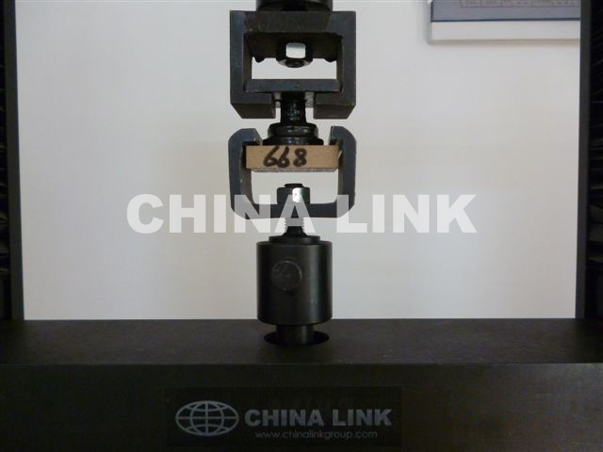

รูปที่ 2.18 การวัดการยึดแน่นของผิวหน้า
ที่มา (http://www.chinalinkflooring.com/image/testing/lfsb_EN_clip_image012.jpg)
[ข้อมูลการเข้าเว็บไซต์เมื่อเดือนตุลาคม พ.ศ. 2560]

งานวิจัยที่เกี่ยวข้อง
Nemli et al.(2003) มีการนำเศษลำต้นกีวี่ (Actinidiasinensis Planch.) มาใช้ในผลิตแผ่นปาร์ติเคิลสามชั้นร่วมกับไม้จากโรงงานอุตสาหกรรมไม้ทั่วไป โดยศึกษาคุณสมบัติทางเคมีของเศษลำต้นกีวี่ เช่น ปริมาณของลิกนิน เฮมิเซลูโลส และถ่าน รวมถึงค่าการละลายในน้ำและด่าง และศึกษาคุณสมบัติของแผ่นปาร์ติเคิลที่ผลิตจากเศษลำต้นกีวี่แห้ง ในส่วนของค่าการพองตัวทางความหนาหลังแช่น้ำการดูดซึมน้ำ ความต้านทานแรงดัดค่าความยืดหยุ่นมอดูลัส และค่าความต้านทานแรงดึงตั้งฉากกับผิวหน้า ซึ่งพบว่า เศษลำต้นกีวี่นั้นมีความยาวของเส้นใย ความหนาของชั้นผนังเซลล์ รวมถึงค่าการละลายต่างๆ สูงกว่าไม้ทั่วไป แต่เมื่อใช้เศษลำต้นกีวี่เป็นชั้นแกนเป็นอัตราส่วน 50 เปอร์เซ็นต์ จะส่งผลในทางลบแก่แผ่นปาร์ติเคิลกล่าวคือจะมีค่าการดูดซึมน้ำและค่าการพองตัวทางความหนาหลังแช่น้ำเพิ่มขึ้น ซึ่งต้องมีการปรับปรุงเพื่อให้ได้คุณสมบัติเหมาะสมก่อน โดยวิธีการ Vapour phase formalization วิธี Acythylation รวมถึงการเคลือบผิวหน้าของแผ่นปาร์ติเคิลด้วยเช่นกัน

Guler et al.(2006) ผลิตแผ่นปาร์ติเคิลสามชั้นโดยใช้วัตถุดิบสองชนิดได้แก่ ก้านดอกทานตะวัน (Helianthus annuus L.) และสนเมดิเตอร์เรเนียน (Pinusbrutia Ten.) ในอัตราส่วนต่างๆ ห้าแบบ แล้วศึกษาคุณสมบัติทางกายภาพและเชิงกลของไม้ที่ผลิตขึ้น ซึ่งพบว่าแผ่นปาร์ติเคิลสามารถผลิตได้จากก้านดอกทานตะวัน 100 เปอร์เซ็นต์ แต่อัตราส่วนที่จะให้ค่าการทดสอบต่างๆ เป็นไปตามมาตรฐานมากที่สุดคือ 50:50 อย่างไรก็ตาม อัตราส่วนที่ทำให้แผ่นปาร์ติเคิลเป็นไปตามมาตรฐานมากที่สุดยังคงมีข้อบกพร่องในเรื่องของค่าการดูดซึมน้ำและค่าการพองตัวหลังแช่น้ำ ซึ่งต้องแก้ไขโดยการเติมพาราฟิน หรือศึกษาแนวทางอื่นๆต่อไปในอนาคต

Nemli et al., (2009) ทำการศึกษาความเป็นไปได้ในการผลิตแผ่นปาร์ติเคิลชั้นเดียวจากส่วนประกอบสองชนิดได้แก่ ยูคาลิปตัส (Eucalyptus camaldulensis Den) และเศษหญ้า (Loliumperenne L.) โดยศึกษาคุณสมบัติทางเคมีของวัตถุดิบ และคุณทางกายภาพ ได้แก่ ค่าการพองตัวทางความหนาหลังแช่น้ า และคุณสมบัติเชิงกล ได้แก่ ค่าความต้านทานแรงดัด ค่าความยืดหยุ่นมอดูลัส และค่าความต้านทานแรงดึงตั้งฉากกับผิวหน้าของแผ่นปาร์ติเคิลที่ผลิตขึ้น จากผลการศึกษา พบว่า อัตราส่วนผสม เศษหญ้าต่อยูคาลิปตัส 6:94 นั้น ทำให้แผ่นปาร์ติเคิลมีคุณสมบัติเชิงกลเหมาะสมที่สุดสำหรับนำไปผลิตเฟอร์นิเจอร์หรือใช้งานทั่วไป สำหรับแผ่นปาร์ติเคิลที่ใช้เศษหญ้า 100 เปอร์เซ็นต์ นั้นจะให้คุณภาพต่ำที่สุด อย่างไรก็ตาม คุณสมบัติต่างๆของแผ่นปาร์ติเคิลจะดีขึ้นเมื่อลดปริมาณของเศษหญ้าลง ซึ่งการจะผลิตแผ่นปาร์ติเคิลให้ได้คุณสมบัติเป็นไปตามมาตรฐานนั้น จะใช้เศษหญ้าเป็นส่วนผสมได้มากที่สุดเพียง 13 เปอร์เซ็นต์ เท่านั้น

อิสรีย์ ฮาวปินใจ (2553) จากการศึกษาการผลิตแผ่นชิ้นไม้อัดจากเศษเหลือไม้กฤษณา ทั้งจากไม้ที่ไม่เกิดสารกฤษณาและเศษเหลือจากการกลั่นน้ำมันหอมระเหย ที่ความหนาแน่น 0.65 กรัม/ลูกบาศก์เซนติเมตร และใช้ปริมาณกาวในชั้นผิวร้อยละ 8, 10 และ 12 ของน้ำหนักอบแห้งของชิ้นไม้ ปริมาณกาวของชั้นไส้ร้อยละ 6, 8 และ 10 ของน้ำหนักอบแห้งของชิ้นไม้ที่อุณหภูมิอัดร้อน 140, 150, 160 และ 180 องศาเซลเซียส ด้วยความดันจำเพาะ 41 กิโลกรัม/ตารางเซนติเมตร ทำการทดสอบสมบัติทางกายภาพและกลสมบัติของแผ่นชิ้นไม้อัดตาม European Standard (EN) จากการทดสอบหาค่ามอดุลัสแตกร้าว พบว่าแผ่นชิ้นไม้อัดจากเศษเหลือไม้กฤษณาในส่วนที่ไม่เกิดสารกฤษณา มีค่ามอดุลัสแตกร้าวไม่ผ่านมาตรฐาน EN ส่วนแผ่นชิ้นไม้อัดที่ผลิตจากเศษเหลือจากการกลั่นน้ำมันหอมระเหย ที่ใช้ปริมาณกาวที่ชั้นผิวร้อยละ 12 และชั้นไส้ร้อยละ 10 ที่อุณหภูมิ 140 องศาเซลเซียส ให้ค่ามอดุลัสแตกร้าวผ่านมาตรฐาน EN ค่ามอดุลัสยืดหยุ่น พบว่าแผ่นชิ้นไม้อัดที่ได้จากการอัดเศษเหลือไม้กฤษณาในส่วนที่ไม่เกิดสารกฤษณาที่ปริมาณกาวในชั้นผิวร้อยละ 10 ชั้นไส้ร้อยละ 8 ที่อุณหภูมิ 140, 150 และ180 องศาเซลเซียส และแผ่นที่ใช้ปริมาณกาวในชั้นผิวร้อยละ 12 ชั้นไส้ร้อยละ 10 อัดที่อุณหภูมิ 150 องศาเซลเซียส ให้ค่ามอดุลัสยืดหยุ่นที่ผ่านมาตรฐาน ส่วนในแผ่นชิ้นไม้อัดที่ผลิตจากเศษเหลือจากการกลั่นน้ำมันหอมระเหยที่ใช้ปริมาณกาว ชั้นผิวร้อยละ 12 ชั้นไส้ร้อยละ 10 อัดที่อุณหภูมิ 140 และ150 องศาเซลเซียส ให้ค่ามอดุลัสยืดหยุ่นที่ผ่านมาตรฐาน EN สำหรับแรงดึงตั้งฉากผิวหน้า ในแผ่นชิ้นไม้อัดทั้งที่ผลิตจากเศษเหลือที่ไม่เกิดสารกฤษณาและผลิตจากเศษเหลือจากการกลั่นน้ำมันหอมระเหย ผ่านค่ามาตรฐาน EN ในทุกสภาวะ การหาค่าการพองตัวตามความหนาของแผ่นชิ้นไม้อัด ส่วนใหญ่มีค่าผ่านมาตรฐาน การทดสอบปริมาณฟอร์มัลดีไฮด์พบว่า แผ่นชิ้นไม้อัดจากเศษเหลือไม้กฤษณาที่ผลิตจากเศษเหลือส่วนที่ไม่เกิดสารกฤษณา มีค่าอยู่ในชั้นคุณภาพ E1
ฤทธิชัย สังฆทิพย์ และประยูร สุรินทร์ (2554) งานวิจัยนี้ได้ประยุกต์ใช้การออกแบบการทดลองเพื่อหาปริมาณกาวยูเรียฟอร์มัลดีไฮด์ที่เหมาะสมต่อการขึ้นรูปแผ่นเส้นใยอัดความหนาแน่นปานกลางจากเส้นใยผักตบชวา ทดลองผลิตจากการขึ้นรูปแบบแห้ง ขึ้นรูปแผ่นเส้นใยอัดความหนาแน่นปานกลางจากชนิดผิวเรียบ 2 หน้า ใช้ปริมาณกาวยูเรียฟอร์มัลดีไฮด์เป็นสารยึดติด โดยได้ออกแบบการทดลองชิ้นงานทดสอบจํานวน 5 สัดส่วนคือ 10%, 12%, 14%, 16% และ 18% เทียบกับนํ้าหนักแห้งของเส้นใยผักตบชวา ขึ้นรูปโดยการอัดขึ้นรูปด้วยเครื่องอัดเย็นและอัดขึ้นรูปร้อนอุณหภูมิในการอัดร้อน 160 องศาเซลเซียส เวลาในการอัด 10 นาที การทดลองนี้มีสัดส่วนของกาวยูเรียฟอร์มัลดีไฮด์เป็นตัวแปรอิสระซึ่งมีเพียงปัจจัยเดียวแต่แบ่งออกเป็น 5 ระดับ ส่วนตัวแปรตามคือการทดสอบสมบัติทางกายภาพและทางกลตามมาตรฐานผลิตภัณฑ์อุตสาหกรรม มอก. 966-2547 ทําการทดลองโดยใช้ 5 สิ่งตัวอย่างในทุกการทดลอง ผู้วิจัยได้ทําการวิเคราะห์ผลการทดลองโดยใช้การจําแนกทางเดียว (One-way-ANOVA)ที่ระดับนัยสําคัญ 0.05 พบว่าจากการทดลองเส้นใยผักตบชวาสามารถนํามาผสมกับกาวยูเรียฟอร์มัลดิไฮด์ขึ้นรูปเป็นแผ่นเส้นใยอัดความหนาแน่นปานกลางได้ โดยแผ่นเส้นใยอัดความหนาแน่นปานกลางที่ได้จากเส้นใยผักตบชวาจะมีหนาแน่นเพิ่มขึ้น มีความต้านแรงดึงผิวตั้งฉากผิวหน้าสูงขึ้นตามปริมาณกาวยูเรียฟอร์มัลดิไฮด์ที่เพิ่มขึ้น

ปิยะวดี บัวจงกล และ นิคม แหลมสัก (2553) ทำการศึกษาแผ่นใยไม้อัดความหนาแน่นปานกลางที่ผลิตจากไผ่หก และไผ่หวานของสถานีเกษตรหลวงอ่างขาง จังหวัดเชียงใหม่ ที่มีชั้นอายุแตกต่างกัน 5 ชั้น ใช่ปริมาณกาวยูเรียฟอร์มาลดีไฮด์ในการผลิต 3 ระดับ แล้วทำการทดสอบสมบัติเชิงกลและทางกายภาพตามเกณฑ์มาตรฐาน มอก. 966-2547 และเกณฑ์มาตรฐาน JIS A 5906-1994 ผลการทดลองแสดงให้เห็นว่า ไผ่หวานอ่างขางมีความเหมาะสมมากกว่าไผ่หกในการนำมาเป็นวัตถุดิบผลิตแผ่นใยไม้อัดความหนาแน่นปานกลาง โดยไผ่หกชั้นอายุ 4 ปี และไผ่หวานอ่างขาง ชั้นอายุ 1, 2, 4 และ 5 ปี ที่ระดับปริมาณกาว 14% มีสมบัติผ่านเกณฑ์มาตรฐาน แต่เมื่อใช้ปริมาณกาว 10% พบว่ามีเพียงไผ่หวานอ่างขางที่ชั้นอายุ 5 ปี เท่านั้นที่มีสมบัติไม่ผ่านเกณฑ์มาตรฐานกำหนด

กรอบแนวคิดในการวิจัย
จากการศึกษารายงานทางวิชาการที่เกี่ยวข้องพบว่า มีความหลากหลายในการผลิตแผ่น
ปาร์ติเคิล แผ่นชิ้นไม้อัด แผ่นใยไม้อัด ซึ่งมีกระบวนการผลิตคล้ายกัน หากแต่แตกต่างในแง่การนำไปใช้ประโยชน์และเกณฑ์มาตรฐานที่ใช้เทียบสมบัติของชิ้นงาน ส่วนใหญ่วัตถุดิบได้จากเศษไม้หรือส่วนเหลือทิ้งจากภาคเกษตรกรรม ซึ่งต้องผ่านกระบวนการหั่นย่อยชิ้นงาน ทำให้มีภาระเพิ่มในแง่ของการใช้พลังงานไฟฟ้าในเครื่องจักร อีกหนึ่งประเด็นคือ กาวที่ใช้เป็นตัวประสาน ที่นิยมในโรงงานผู้ผลิตคือ กาวยูเรียฟอร์มาลดีไฮด์ซึ่งกาวชนิดนี้จะมีการระเหยของฟอร์มัลดีไฮด์ จัดเป็นสารก่อโรคภูมิแพ้ หอบหืด โรคเกี่ยวกับระบบทางเดินหายใจ รวมทั้งโรคมะเร็งระบบทางเดินหายใจ ซึ่งประเทศผู้นำเข้าเฟอร์นิเจอร์รายใหญ่ได้ออกมาตรการกีดกันสินค้าที่ใช้กาวประเภทนี้ ดังนั้นในงานวิจัยนี้จึงเลือกใช้กาว pMDI ที่มีความเป็นพิษน้อยกว่าเป็นตัวประสานแทน นอกจากนี้ งานวิจัยในการนำขยะจากชุมชนเมืองมาผลิตแผ่นปาร์ติเคิล แผ่นชิ้นไม้อัด แผ่นใยไม้อัด นั้นยังมีน้อย จากความได้เปรียบของกากกาแฟคั่วบดและกากใบชาที่ผ่านการบดย่อยพร้อมใช้งานทำให้ลดกระบวนหั่นย่อยชิ้นงานลงได้ และแนวโน้มของการบริโภคเครื่องดื่มประเภทกาแฟสดและชาขยายตัวอย่างรวดเร็วตามยุคปัจจุบัน ทำให้ปริมาณกากกลายเป็นภาระที่เพิ่มขึ้นในการกำจัดซึ่งต้องฝังกลบเพื่อหลีกเลี่ยงการกลายเป็นแหล่งปฏิกูลแพร่เชื้อโรค ทำให้ยิ่งต้องเร่งหาแนวทางกำจัดขยะประเภทนี้เพื่อให้มีองค์ความรู้ที่สามารถจะนำไปต่อยอดในการดำเนินการให้เกิดเป็นรูปธรรมได้อย่างยั่งยืน โดยการเพิ่มมูลค่าให้กับวัสดุเหลือทิ้งเหล่านี้

บทที่ 3

วิธีดำเนินการวิจัย

3.1 เครื่องมือในการวิจัย
วัสดุ อุปกรณ์ และเครื่องมือที่ใช้ในการวิจัย สามารถจำแนกเป็นส่วนของวัสดุที่ใช้ในงานวิจัยและเครื่องมือที่ใช้ในงานวิจัย ดังต่อไปนี้

3.1.1 วัสดุที่ใช้ในงานวิจัย
1. กากใบชา
2. กากกาแฟคั่วบด
3. กาวโพลิเมอริค ไดฟีนิลมีเทน ไดไอโซไซยาเนต (pMDI) (บริษัท เอ.ที.เอส เคมิคอล จำกัด)

3.1.2 เครื่องมือที่ใช้ในงานวิจัย
1. เวอร์เนียคาร์ลิปเปอร์ ความยาว 0-150 mm ความละเอียด 0.02 mm
2. เครื่องชั่งดิจิตอล ทศนิยม 2 ตำแหน่ง รุ่น Pioneer Series ยี่ห้อ OHAUS
3. ตู้อบลมร้อน MEMMERT Universal Oven รุ่น UN110
4. เครื่องทดสอบสมบัติเชิงกล (Universal Testing Machine) รุ่น WDW-100D
5. เครื่องทดสอบแรงดึง (Universal Test Machines - Up to 150 kN)
6. ผ้าใยแก้วเคลือบเทฟล่อน (teflon Glass Fiber) (หจก. อินดี้ซัพพลายแอนด์เซอร์วิส)
7. เครื่องผสมกาวแบบพ่นละอองกาว
8. เครื่องอัดร้อน
9. แม่พิมพ์โรยแผ่น พื้นที่หน้าตัด 450×450 mm²
10. ตะแกรงระบายอากาศ
11. เครื่องชั่งน้ำหนักแบบสปริง พิกัดน้ำหนัก 1 kg ค่าความละเอียดขีดละ 5 g ยี่ห้อ TINY
12. เครื่องชั่งน้ำหนักแบบสปริง พิกัดน้ำหนัก 1 kg ค่าความละเอียดขีดละ 5 g
รุ่น 1122 ยี่ห้อ TANITA
13. เทอร์โมมิเตอร์
14. ถุงดำ ใช้สำหรับรองตากวัสดุ
15. ถุงซิปล็อค
16. ถาดสแตนเลส
17. กล่องพลาสติก
18. ตะแกรงสแตนเลส
19. ผ้าซับน้ำ
20. ซิลิกาเจล
21. นาฬิกาจับเวลา

3.2 วิธีดำเนินการวิจัย
ตอนที่ 1 การสำรวจปริมาณและวิเคราะห์สมบัติกากสดของกาแฟคั่วบดและใบชา
- ติดต่อประสานงานและขอความร่วมมือ ร้านกาแฟสดในจังหวัดมหาสารคามที่มีสัดส่วนการตลาดสูงเพื่อสำรวจและเก็บข้อมูลปริมาณกากกาแฟคั่วบดและกากใบชาจากร้านกาแฟสด เพื่อประเมินปริมาณกากกาแฟคั่วบดและกากใบชาเหลือทิ้งที่เกิดขึ้นแต่ละแห่งรายวันแบบต่อเนื่องเป็นเวลา 1 สัปดาห์
- วิเคราะห์สมบัติของกากกาแฟคั่วบดและกากใบชาจากร้านกาแฟสด เพื่อนำข้อมูลไปใช้ในการกำหนดสภาวะสำหรับการทดลองขึ้นรูปแผ่นปาร์ติเคิลจากกากกาแฟคั่วบดร่วมกับกากใบชา ประกอบด้วย
- วิเคราะห์ความชื้นของกากกาแฟคั่วบดและกากใบชา
ทำการหาค่าความชื้นของกากกาแฟคั่วบดและกากใบชารายแห่ง โดยการสุ่มกากกาแฟคั่วบดและกากใบชามาวัดความชื้นด้วยเครื่องวัดความชื้น โดยแต่ละแห่งทำการทดลอง 3 ซ้ำ
- วิเคราะห์ปริมาณกากสดและกากแห้ง
คำนวณปริมาณกากสดและกากแห้งต่อแผ่น โดยทำการชั่งตัวอย่างกากกาแฟคั่วบดสดและกากใบชาสด แล้วนำเข้าเตาอบที่อุณหภูมิ 80 องศาเซลเซียส เพื่อไล่ความชื้นออก จากนั้นปล่อยทิ้งไว้จนน้ำหนักคงที่ จึงนำมาคำนวณน้ำหนักที่แตกต่างกันระหว่างกากสดและกากแห้ง โดยทำการทดลอง 3 ซ้ำ

ตอนที่ 2 การศึกษาการขึ้นรูปแผ่นปาร์ติเคิล
ศึกษาปัจจัยต่างๆ เพื่อวิเคราะห์ความเป็นไปได้ด้านเทคนิคเพื่อการทดลองขึ้นรูปแผ่นปาร์ติเคิลสามชั้นจากกากกาแฟคั่วบดร่วมกับกากใบชา มีรายละเอียด ดังนี้
แผ่นชิ้นไมอัดสามชั้น หมายถึง แผ่นชิ้นไมอัดที่แบ่งตามลักษณะของชิ้นไมออกเป็นสามชั้นตลอดความหนาของแผ่นชิ้นไมอัด ในแต่ละชั้นประกอบด้วยชิ้นไมที่มีลักษณะและขนาด ตลอดจนส่วนผสมของกาวเหมือนกันปกติใช้ชิ้นไมขนาดเล็กและบางเป็นชั้นผิวหน้าและหลัง สวนชั้นไสใช้ชิ้นไมหยาบและใหญ่กว่า ไม้ที่ใช้ทำชั้นไสอาจเป็นชนิดที่ต่างกันกับที่ใช้ทำชั้นผิวหน้าและหลังก็ได ปริมาณกาวที่ใช้ผสมในชั้นผิวทั้ง 2 หนา มักมีมากกว่าในชั้นไส เพื่อให้เกิดโครงสร้างที่สมดุลกัน มีผิวแข็งและแน่นขึ้น
ออกแบบการทดลองโดยทำการขึ้นรูปแผ่นชิ้นไมอัด 3 ชั้น โดยใช้กากกาแฟคั่วบดเป็นชั้นผิวและใช้กากใบชาเป็นชั้นไส้ มีปัจจัยที่ศึกษาในการทดลองคือ อัตราส่วนระหว่างกากกาแฟคั่วบดต่อกากใบชา ซึ่งแบ่งเป็น 5 ชุดการทดลอง

ตารางที่ 3.1 สัดส่วนการขึ้นรูปแผ่นพาร์ติเคิล
สัดส่วนที่ | อัตราส่วน กากกาแฟคั่วบด :กากใบชา : กากกาแฟคั่วบด
1 | 100% กากกาแฟคั่วบด
2 | 20 : 60 : 20
3 | 25 : 50 : 25
4 | 30 : 40 : 30
5 | 100% กากใบชา

ตอนที่ 3 ศึกษาเทคนิคการขึ้นรูปแผ่นปาร์ติเคิลจากกากกาแฟคั่วบดและกากใบชา
ศึกษาปัจจัยต่าง ๆ เพื่อวิเคราะห์ความเป็นไปได้ด้านเทคนิคเพื่อการทดลองขึ้นรูป แผ่นปาร์ติเคิลแบบชั้นเดียว และแบบสามชั้น จากกากกาแฟคั่วบดและกากใบชา มีรายละเอียด ดังนี้
ขั้นที่ 1 ศึกษาการขึ้นรูปแผ่นปาร์ติเคิลแบบชั้นเดียว และแบบสามชั้น
1. แผ่นปาร์ติเคิลชั้นเดียว หมายถึง แผ่นปาร์ติเคิลที่ทำจากชิ้นไม้ที่มีลักษณะและขนาดเหมือนกัน มีส่วนผสมของกาวและสารเติมแต่ง (Additive) อย่างเดียวกัน
ตลอดความหนาของแผ่นชิ้นไม้อัด
2. แผ่นปาร์ติเคิลสามชั้น หมายถึง แผ่นปาร์ติเคิลที่แบ่งตามลักษณะของชิ้นไม้ออกเป็นสามชั้นตลอดความหนาของแผ่น ในแต่ละชั้นประกอบด้วยชิ้นไม้ที่มีลักษณะ และขนาด ตลอดจนส่วนผสมของกาวเหมือนกัน
ขั้นที่ 2 ออกแบบการทดลองโดยทำการขึ้นรูปแผ่นปาร์ติเคิลแบบชั้นเดียว โดยใช้กากกาแฟผสมรวมกันกับกากกาแฟคั่วบด แบ่งเป็น 2 ชุดการทดลอง

ตารางที่ 3.2 สัดส่วนขึ้นรูปแผ่นปาร์ติเคิลแบบชั้นเดียว
สัดส่วนที่ | อัตราส่วนผสมขึ้นรูปแบบชั้นเดียว (%)
 | กากใบชา | กากกาแฟคั่วบด
1 | 100 | 0
5 | 0 | 100

ขั้นที่ 3 ออกแบบการทดลองโดยทำการขึ้นรูปแผ่นปาร์ติเคิลแบบสามชั้น โดยใช้กากกาแฟคั่วบดเป็นชั้นผิวหน้า และใช้กากใบชาเป็นชั้นไส้ แบ่งเป็น 3 ชุดการทดลอง

ตารางที่ 3.3 สัดส่วนขึ้นรูปแผ่นปาร์ติเคิลแบบสามชั้น
สัดส่วนที่ | อัตราส่วนขึ้นรูปแบบสามชั้น (%)
 | ชั้นผิวหน้า  กากกาแฟคั่วบด | ชั้นไส้  กากใบชา | ชั้นผิวหน้า  กากกาแฟคั่วบด
2 | 20 | 60 | 20
3 | 25 | 50 | 25
4 | 30 | 40 | 30
ขั้นที่ 4 ในการขึ้นรูปแผ่นปาร์ติเคิลจากกากใบชาร่วมกับกากกาแฟ คั่วบดแบบชั้นเดียว และแบบสามชั้น มีปัจจัยควบคุม ดังนี้
1. ความหนาแน่นของแผ่นปาร์ติเคิลที่ระดับ 800 kg/m³
2. ปริมาณกาวโพลิเมอริค ไดฟินีลมีเทน ไดไอโซไซยาเนต หรือ pMDI 7 %
3. อุณหภูมิในการอัดร้อนที่ 120 ºC
4. แรงดันในการอัดร้อนที่ 147 bar
5. เวลาในการอัดร้อน 5 นาที
6. แผ่นปาร์ติเคิลที่ผลิตมีพื้นที่หน้าตัด 450×450 mm²
7. ความหนาของแผ่น 10 mm
8. จำกัดความชื้นของวัสดุที่ 10 %

ขั้นที่ 5 ขึ้นรูปแผ่นปาร์ติเคิลแบบชั้นเดียว จากกากใบชาร่วมกับ กากกาแฟคั่วบดตามขั้นตอนต่าง ๆ ดังนี้
1. คำนวณสัดส่วนระหว่างวัสดุกับกาว
2. นำกากใบชาและกากกาแฟคั่วบดมาตากแดด ตั้งแต่ 7.00 น. ถึง 17.00 น. เป็นเวลา 3 วัน แล้วนำไปอบไล่ความชื้น เพื่อให้มีความชื้นเหลือประมาณ 10 %
3. นำกาวไอโซไซยาเนต มาชั่งให้ได้ตามสัดส่วนที่คำนวณของแต่ละสัดส่วน
4. นำกากใบชาและกากกาแฟคั่วบด มาชั่งให้ได้ตามสัดส่วนที่คำนวณของแต่ละสัดส่วน
5. นำกากใบชาและกากกาแฟคั่วบดที่เตรียมไว้ในแต่ละสัดส่วนมาผสมกับกาวไอโซไซยาเนต โดยการผสมรวมกันในเครื่องผสมกาวแบบพ่นละอองกาว
6. นำกากใบชาและกากกาแฟคั่วบดที่ผสมกาวแล้วนำออกมาชั่งให้ได้มวลตามสัดส่วนที่คำนวณของแต่ละสัดส่วน
7. นำกากใบชาและกากกาแฟคั่วบดที่ผสมกาวมาโรยในแม่พิมพ์โรยแผ่นที่มีพื้นที่หน้าตัด 450×450 mm²
8. นำแผ่นปาร์ติเคิลที่เตรียมได้จากข้อ 7) มาทำการอัดเย็นเพื่อไล่อากาศออกจากแผ่นปาร์ติเคิล
9. นำแผ่นปาร์ติเคิลที่ผ่านการอัดเย็นแล้วมาทำการอัดร้อนที่อุณหภูมิ 120 ºC แรงดันในการอัดที่ 147 bar เป็นเวลา 5 นาที
10. เมื่อครบเวลา 5 นาที นำแผ่นปาร์ติเคิลออกจากเครื่องอัดร้อน แล้วนำมาปรับสภาพโดยวางแผ่นในแนวตั้งที่ตะแกรงระบายอากาศ ที่อุณหภูมิปกติเป็นเวลา
24 ชั่วโมง ก่อนนำไปทดสอบสมบัติทางกายภาพและสมบัติเชิงกล

ขั้นที่ 6 ขึ้นรูปแผ่นปาร์ติเคิลแบบสามชั้น จากกากใบชาร่วมกับกากกาแฟคั่วบดตามขั้นตอนต่าง ๆ ดังนี้
1. คำนวณสัดส่วนระหว่างวัสดุกับกาว
2. นำกากใบชาและกากกาแฟคั่วบดมาตากแดด ตั้งแต่ 7 โมงเช้า ถึง 5 โมงเย็น เป็นเวลา 3 วัน แล้วนำไปอบไล่ความชื้น เพื่อให้มีความชื้นเหลือประมาณ 10 %
3. นำกาวไอโซไซยาเนต มาชั่งให้ได้ตามสัดส่วนที่คำนวณของแต่ละสัดส่วน
4. นำกากใบชาและกากกาแฟคั่วบด มาชั่งให้ได้ตามสัดส่วนที่คำนวณของแต่ละสัดส่วน
5. นำกากใบชาที่เตรียมไว้ในแต่ละสัดส่วนมาผสมกับกาว ไอโซไซยาเนต ในเครื่องผสมกาวแบบพ่นละอองกาว
6. นำกากกาแฟคั่วบดที่เตรียมไว้ในแต่ละสัดส่วนมาผสมกับกาว ไอโซไซยาเนต ในเครื่องผสมกาวแบบพ่นละอองกาว
7. นำกากใบชาและกากกาแฟคั่วบดที่ผสมกาวแล้วนำออกมาชั่งให้ได้มวลตามสัดส่วนที่คำนวณของแต่ละสัดส่วน
8. นำกากใบชาและกากกาแฟคั่วบดที่ผสมกาวมาโรย
ในแม่พิมพ์โรยแผ่นที่มีพื้นที่หน้าตัด 450×450 mm² โดยการโรยกากกาแฟเป็นชั้นผิวหน้าด้านล่าง แล้วโรยกากใบชาคั่วบดเป็นชั้นไส้ แล้วโรยกากาแฟเป็นชั้นผิวหน้าด้านบน
9. นำแผ่นปาร์ติเคิลที่เตรียมได้จากข้อ 8) มาทำการอัดเย็น เพื่อไล่อากาศออกจากแผ่นปาร์ติเคิล
10. นำแผ่นปาร์ติเคิลที่ผ่านการอัดเย็นแล้วมาทำการอัดร้อนที่อุณหภูมิ 120 ºC แรงดันในการอัดที่ 147 bar เป็นเวลา 5 นาที
11. เมื่อครบเวลา 5 นาที นำแผ่นปาร์ติเคิลออกจากเครื่องอัดร้อน แล้วนำมาปรับสภาพโดยวางแผ่นในแนวตั้งที่ตะแกรงระบายอากาศ ที่อุณหภูมิปกติเป็นเวลา
24 ชั่วโมง ก่อนนำไปทดสอบสมบัติทางกายภาพและสมบัติเชิงกล

ตอนที่ 3 ศึกษาสมบัติทางกายภาพและสมบัติเชิงกลของแผ่นปาร์ติเคิลจากกากกาแฟคั่วบดและกากใบชา
ศึกษาสมบัติของแผ่นปาร์ติเคิลตามมาตรฐานของแผ่นชิ้นไม้อัดชนิดอัดราบ (มอก. 876-2547) ซึ่งประกอบด้วย
ขั้นที่ 1 ศึกษาสมบัติทางกายภาพ
1. ค่าความหนาแน่น (Density)
2. ค่าปริมาณความชื้นของแผ่น (Moisture Content)
3. ค่าการดูดซึมน้ำ (Water Absorption)
4. ค่าการพองตัวตามความหนา (Thickness Swelling)

ขั้นที่ 2 ศึกษาสมบัติเชิงกล
1. ค่าความต้านทานแรงดัด (Modulus of Rupture: MOR)
2. ค่ามอดูลัสความยืดหยุ่น (Modulus of Elasticity: MOE)
3. ค่าความต้านทานแรงดึงตั้งฉากกับผิวหน้า (Internal Bond: IB)
4. ค่าความยึดแน่นของผิวหน้า (Surface Soundness)

ตอนที่ 4 วิเคราะห์สัดส่วนที่เหมาะสมของแผ่นปาร์ติเคิลจากกากกาแฟคั่วบดและกากใบชา
ทำการวิเคราะห์ทางสถิติเพื่อคำนวณหาค่าเฉลี่ยและส่วนเบี่ยงเบนมาตรฐานจากผลการวิจัย แล้วนำข้อมูลมาวิเคราะห์ความแตกต่างของผลการวิเคราะห์สมบัติของแผ่นปาร์ติเคิลแต่ละสัดส่วนด้วยการวิเคราะห์ Analysis of Variance (ANOVA) และคำนวณหาความแตกต่างของค่าเฉลี่ยที่ได้จากการวิเคราะห์โดยวิธี Duncan’s Multiple Range Test (DMRT) ที่ระดับความเชื่อมั่นร้อยละ 95 % หลังจากนั้นจึงทำการเลือกสัดส่วนของแผ่นปาร์ติเคิลจากกากใบชากับกากกาแฟคั่วที่ดีที่สุดจากผลการวิจัย โดยพิจารณาจากสมบัติทางกายภาพและสมบัติเชิงกล

ตอนที่ 5 วิเคราะห์ความเป็นไปได้ทางเศรษฐศาสตร์ของการผลิตแผ่นปาร์ติเคิลจากกากกาแฟคั่วบดร่วมกับกากใบชา
การศึกษาความเป็นไปได้ทางเศรษฐศาสตร์ของการผลิตแผ่นปาร์ติเคิลจากกากกาแฟคั่วบดร่วมกับกากใบชา ซึ่งในเบื้องต้นจำเป็นที่จะต้องพิจารณาถึงความเป็นไปได้ทางด้านเทคนิคของกระบวนการผลิตและที่สำคัญยิ่งกว่าคือคุณภาพของผลิตภัณฑ์ที่ได้ โดยพิจารณาคุณสมบัติทางกายภาพและทางกล ตามที่มาตรฐานอุตสาหกรรมกำหนด ซึ่งงานวิจัยนี้พิจารณาคุณสมบัติของแผ่นปาร์ติเคิลตาม มอก. 876-2547 จากนั้นวิเคราะห์ความเป็นไปได้ทางเศรษฐศาสตร์ โดยใช้เกณฑ์ อัตราส่วนผลได้และต้นทุน (B/C Ratio) และ ระยะเวลาคืนทุน (Payback Period)
เมื่อได้ผลการวิเคราะห์อัตราส่วนที่เหมาะสมของการผลิตแผ่นปาร์ติเคิลจากกากกาแฟคั่วบดร่วมกับกากใบชา และความเป็นไปได้ทางเศรษฐศาสตร์ของโครงการ แล้วจึงทำการสรุปผลการวิจัย ปัญหาระหว่างทำวิจัย และแนวทางการทำวิจัย จัดทำสื่อเผยแพรความรู เช่น คูมือการทำแผ่นปาร์ติเคิลจากกากกาแฟคั่วบดคั่วบดและกากใบชา โปสเตอร หรือแผ่นพับ และจัดทำฐานข้อมูลผลการวิจัยเผยแพรทางอินเตอรเนต ตลอดจนเขียนรายงานฉบับสมบูรณ

บทที่ 4

ผลการวิจัย

การผลิตแผ่นปาร์ติเคิลที่ผลิตจากกากกาแฟคั่วบดและกากใบชา เป็นการนำเอาเศษวัสดุเหลือใช้มาก่อให้เกิดประโยชน์ โดยนำไปทำการอัดเป็นแผ่นเพื่อนำไปใช้เป็นแผ่นปาร์ติเคิลเพื่อทดแทนไม้จริง ซึ่งผลการวิเคราะห์ข้อมูลแบ่งได้เป็น 5 ส่วน ดังนี้

  - ผลการสำรวจปริมาณและวิเคราะห์สมบัติกากสดของกาแฟคั่วบดและใบชา
จากการติดต่อประสานงานและขอความร่วมมือ ร้านกาแฟสดในตำบลตลาด อำเภอเมืองจังหวัดมหาสารคามที่มีสัดส่วนการตลาดสูงเพื่อสำรวจและเก็บข้อมูลปริมาณกากกาแฟคั่วบดและกากใบชาจากร้านกาแฟสด เพื่อประเมินปริมาณกากกาแฟคั่วบดและกากใบชาเหลือทิ้งที่เกิดขึ้นแต่ละแห่งรายวันแบบต่อเนื่องเป็นเวลา 1 สัปดาห์ พบว่า สถานประกอบการจำนวน 5 แห่ง มีปริมาณกากกาแฟและกากใบชาเหลือทิ้งในสัดส่วนที่ไม่เท่ากัน ขึ้นกับปัจจัยของสถานที่ตั้งสถานประกอบการ เช่น ใกล้กับเส้นทางหลักของผู้ขับรถสัญจรไปมาในละแวกนั้นหรือเดินทางไกล หรือ เป็นสาขาที่อยู่ในห้างสรรพสินค้า ซึ่งปริมาณกากกาแฟสดจากสถานประกอบรายแห่ง มีค่าเฉลี่ยในช่วง 6-9 kg ส่วนปริมาณกากใบชาสดมีค่าเฉลี่ยในช่วง 2-4 kg
เมื่อทำการวิเคราะห์สมบัติของกากกาแฟคั่วบดและกากใบชาจากร้านกาแฟสด เพื่อนำข้อมูลไปใช้ในการกำหนดสภาวะสำหรับการทดลองขึ้นรูปแผ่นปาร์ติเคิลจากกากกาแฟคั่วบดร่วมกับกากใบชา ประกอบด้วย การวิเคราะห์ความชื้นของกากกาแฟคั่วบดและกากใบชา และวิเคราะห์ปริมาณกากสดและกากแห้ง พบว่า กากกาแฟคั่วบดหลังผ่านการชงด้วยไอน้ำร้อน มีค่าความชื้นเฉลี่ยเป็น 72.6% โดยปริมาณกากสดเฉลี่ย 507 g เหลือเป็นกากแห้งเฉลี่ยหลังอบ 186 g ส่วนกากใบชาหลังผ่านการชงด้วยไอน้ำร้อน มีค่าความชื้นเฉลี่ยเป็น 51.6% โดยปริมาณกากสดเฉลี่ย 506 g เหลือเป็นกากแห้งเฉลี่ยหลังอบ 137 g
จากผลการวิเคราะห์ปริมาณกากแห้งของกาแฟคั่วบดและกากใบชาทำให้ทราบปริมาณกากสดของวัสดุที่จะต้องนำมาผ่านกระบวนการอบแห้งหรือทำแห้งเพื่อใช้เป็นวัสดุแห้งในการผลิตแผ่นปาร์ติเคิลต่อหนึ่งแผ่น โดยพิจารณาจากปริมาณมวลรวมของวัสดุแห้งที่ใช้ต่อแผ่นเป็น 1,657.3 g ซึ่งเพียงพอต่อการผลิตและควบคุมให้แผ่นที่ได้มีค่าความหนาแน่นตามมาตรฐานผลิตภัณฑ์อุตสาหกรรมแผ่นชิ้นไม้อัดชนิดอัดราบ (มอก. 876-2547)

ตารางที่ 4.1 ผลการวิเคราะห์สมบัติของกากกาแฟคั่วบดและกากใบชาจากร้านกาแฟสด
สัดส่วนที่ | ปริมาณกากกาแฟต่อแผ่น |  | ปริมาณกากใบชาต่อแผ่น
(กากกาแฟ : กากใบชา : กากกาแฟ) | กากสด(g) | กากแห้ง(g) | กากสด(g) | กากแห้ง(g)
- 100% กากใบชา | - | - | 6,121.2 | 1,657.3
- 20 : 60 : 20 | 2,710.5 | 994.4 | 2,448.4 | 662.9
- 25 : 50 : 25 | 2,258.8 | 828.7 | 3,060.7 | 828.7
- 30 : 40 : 30 | 1,806.9 | 662.9 | 3,672.7 | 994.4
- 100% กากกาแฟคั่วบด | 4,517.5 | 1,657.3 | - | -

4.2 ผลการขึ้นรูปแผ่นปาร์ติเคิลจากกากกาแฟคั่วบดและกากใบชา
จากการขึ้นรูปแผ่นปาร์ติเคิลจากกากกาแฟคั่วบดและกากใบชา ภายใต้สภาวะในการขึ้นรูปที่อัดในเครื่องอัดร้อนที่อุณหภูมิ 120 ºC เป็นเวลา 5 นาที แรงดันในการอัดร้อนที่ 147 bar แผ่นพารต์ติเคิลมีพื้นที่หน้าตัด 450×450 mm² แผ่นมีความหนา 10 mm ตามความหนาของไม้ที่วางขายเชิงพาณิชย์ ใช้กาวไอโซไซยาเนต 7 % พบว่า หลังการอัดขึ้นรูปแผ่นปาร์ติเคิลที่ได้ไม่มีกลิ่นหรือสีของการไหม้ ผิวมีลักษณะที่เรียบ ไม่มีการกระจุกตัวของวัสดุอยู่บริเวณจุดใดจุดหนึ่งของแผ่น ภายหลังการปรับสภาพในสภาวะอุณหภูมิห้องปรับอากาศเป็นเวลา 48 ชั่วโมง พบว่า ไม่มีการโก่งตัว หรือบิดงอ แผ่นปาร์ติเคิลที่ผลิตได้มีพื้นที่หน้าตัด 400×400 mm² ซึ่งจะมีขนาดเล็กกว่าขนาดแม่พิมพ์โรยแผ่น เนื่องจาก ในขั้นตอนการอัดร้อน แผ่นควบคุมความร้อนด้านบนและด้านล่างของเครื่องอัดร้อนไม่มีขอบด้านข้างเพื่อป้องกันการหลุดขอบของวัสดุ จึงส่งผลให้เมื่อนำแผ่นที่เตรียมเข้าเครื่องอัดร้อน แผ่นปาร์ติเคิลที่ผลิตได้จึงมีขนาดเล็กกว่าขนาดที่กำหนด ดังรูปที่ 4.1

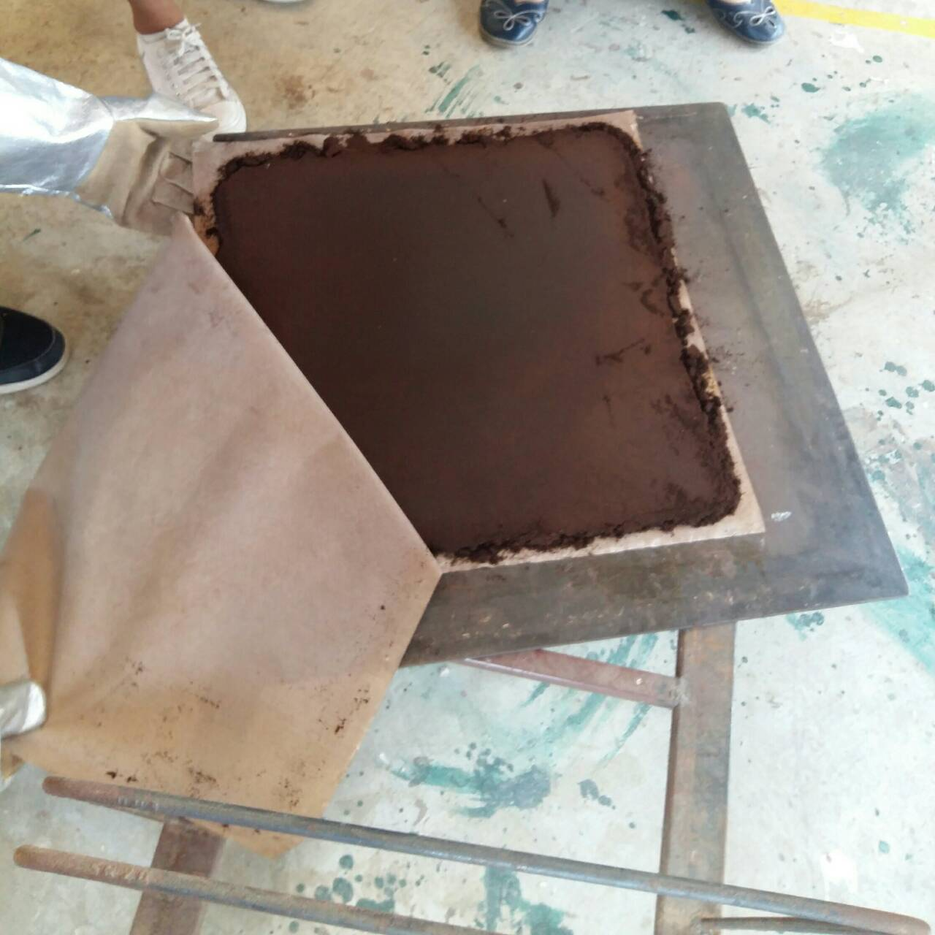

รูปที่ 4.1 แผ่นปาร์ติเคิลที่ได้จากเครื่องอัดร้อน

4.3 ผลการวิเคราะห์สมบัติทางกายภาพและสมบัติเชิงกลของแผ่นปาร์ติเคิลจากกากกาแฟคั่วบดและกากใบชา
ผลการวิเคราะห์สมบัติทางกายภาพและสมบัติเชิงกลของแผ่นปาร์ติเคิลจากกากกาแฟคั่วบดและกากใบชา ตามมาตรฐานผลิตภัณฑ์อุตสาหกรรมแผ่นชิ้นไม้อัดชนิดอัดราบ (มอก. 876-2547)

4.3.1 ผลการวิเคราะห์สมบัติทางกายภาพ
ผลการวิเคราะห์สมบัติทางกายภาพ ตามมาตรฐานผลิตภัณฑ์อุตสาหกรรม
แผ่นชิ้นไม้อัดชนิดอัดราบ (มอก. 876-2547) ประกอบด้วย ค่าความหนาแน่น ค่าปริมาณความชื้น
ค่าการดูดซึมน้ำ และค่าการพองตัวตามความหนา

1. ค่าความหนาแน่น (Density)
ความหนาแน่น (Density) ของแผ่นชิ้นไม้อัดชนิดอัดราบตามมาตรฐานผลิตภัณฑ์อุตสาหกรรมแผ่นชิ้นไม้อัดชนิดอัดราบ (มอก.876-2547) ระบุค่าไว้ในช่วง 400-900 kg/m³ ซึ่งจากการขึ้นรูปแผ่นปาร์ติเคิลที่ผลิตจากกากกาแฟคั่วบดและกากใบชา ในสัดส่วนที่ 1, 2, 3, 4 และ 5 ให้ผลที่ได้ ดังรูปที่ 4.2

รูปที่ 4.2 ผลการวิเคราะห์ค่าความหนาแน่นเฉลี่ยของแผ่นปาร์ติเคิลจากกากกาแฟคั่วบดและกากใบชา
หมายเหตุ 1 คือ แผ่นปาร์ติเคิลชั้นเดียว สัดส่วน กากใบชา เป็น 100
2 คือ แผ่นปาร์ติเคิลสามเดียว สัดส่วน กากกาแฟคั่วบด :กากใบชา : กากกาแฟคั่วบด เป็น 20:60:20
3 คือ แผ่นปาร์ติเคิลสามชั้น สัดส่วน กากกาแฟคั่วบด :กากใบชา : กากกาแฟคั่วบด เป็น 25:50:25
4 คือ แผ่นปาร์ติเคิลสามชั้น สัดส่วน กากกาแฟคั่วบด :กากใบชา : กากกาแฟคั่วบด เป็น 30:40:30
5 คือ แผ่นปาร์ติเคิลชั้นเดียว สัดส่วน กากกาแฟคั่วบด เป็น 100
สัญลักษณ์ a, b, c แสดงค่าเฉลี่ยที่มีความแตกต่างกันอย่างมีนัยสำคัญ (p<0.05)

จากรูปที่ 4.2 แสดงค่าความหนาแน่นเฉลี่ยของแผ่นปาร์ติเคิล พบว่า แผ่นปาร์ติเคิลที่ผลิตจากกากกาแฟคั่วบดและกากใบชาที่สัดส่วนที่ 1, 2, 3, 4 และ 5 มีค่าความหนาแน่นเป็น 775.0, 869.3, 859.6, 851.4 และ 845.5 kg/m³ ตามลำดับ
เมื่อนำผลการวิจัยไปเปรียบเทียบกับมาตรฐาน มอก. 876-2547 ที่ความหนา 6 ถึง 13 mm ซึ่งระบุว่าต้องมีค่าความหนาแน่นอยู่ในช่วง 400-900 kg/m³ พบว่า แผ่นปาร์ติเคิลทุกสัดส่วนมีค่าอยู่ในเกณฑ์ที่มาตรฐานกำหนด ซึ่งค่าความหนาแน่นดังกล่าวเป็นค่าที่ใกล้เคียงกับไม้จริง ดังนั้นแผ่นอัดปาร์ติเคิลในงานวิจัยนี้จึงสามารถใช้ทดแทนไม้จริงได้ตามสัดส่วนที่คำนวณ

2. ค่าปริมาณความชื้น (Moisture Content)
ค่าปริมาณความชื้น (Moisture Content) ของแผ่นปาร์ติเคิลที่ผลิตจากกากกาแฟคั่วบดและกากใบชาเกิดจากสองปัจจัยหลัก คือ ค่าความชื้นและอัตราการดูดน้ำกลับของกากกาแฟคั่วบดและกากใบชาทั้งก่อนทำการอัดขึ้นรูปและภายหลังขึ้นรูปเป็นแผ่นปาร์ติเคิล ซึ่งผู้วิจัยได้กำจัดความชื้นของวัสดุในขั้นตอนการเตรียมวัสดุก่อนการขึ้นรูปโดยการตากแดดและอบไล่ความชื้นเพื่อกำจัดความชื้นเดิมของวัสดุเพื่อควบคุมปริมาณความชื้นของวัสดุให้มีค่าน้อยที่สุด ถึงแม้ว่าชิ้นวัสดุที่มีความชื้นสูงจะทำให้ได้แผ่นชิ้นไม้อัดที่มีผิวเรียบดี แตกน้อยกว่า และทำให้วัสดุประสานกระจายตัวได้ดีกว่า ส่งผลให้แผ่นที่ได้มีความแข็งแรงขึ้น แต่ผิวของแผ่นปาร์ติเคิลที่มีค่าความชื้นสูงนั้นจะติดกับแม่พิมพ์แน่น ทำให้มีแนวโน้มที่จะโก่งตัวเมื่อเอาออกจากแม่พิมพ์ และใช้เวลาในการอัดเพื่อให้แข็งตัวมากกว่า ดังนั้นผู้ทำวิจัยจึงทำการกำจัดความชื้นของวัสดุ เพื่อลดปัญหาการโป่งพองจากความชื้นที่ถูกขังอยู่ภายในวัสดุ ดังนั้นค่าความชื้นวัสดุจึงเกิดจากการดูดซับความชื้นในอากาศ ขณะผสมกับกาวและรอการขึ้นรูป โดยผู้ทำวิจัยได้กำหนดระยะเวลาของการผสมกาวและรอขึ้นรูปในแต่ละเงื่อนไขไม่เกิน 30 min ซึ่งได้ผลการวิเคราะห์ค่าความชื้นของแผ่นปาร์ติเคิลที่ผลิตจากกากกาแฟคั่วบดและกากใบชาของสัดส่วนที่ 1, 2, 3, 4 และ 5 ดังรูปที่ 4.3

รูปที่ 4.3 ผลการวิเคราะห์ค่าปริมาณความชื้นเฉลี่ยของแผ่นปาร์ติเคิลจากกากใบชา
ร่วมกับกากกาแฟคั่วบด

จากรูปที่ 4.3 แสดงค่าปริมาณความชื้นเฉลี่ยของแผ่นปาร์ติเคิล พบว่า แผ่นปาร์ติเคิล
ที่ผลิตจากกากกาแฟคั่วบดและกากใบชาในสัดส่วนที่ 1, 2, 3, 4 และ 5 มีค่าความชื้นเป็น 5.29, 4.63, 4.42, 4.31 และ 4.14 % ตามลำดับ
จากผลการทดลองแสดงให้เห็นว่าสมบัติของวัสดุส่งผลต่อความสามารถในการดูดซับไอน้ำในอากาศของแผ่นปาร์ติเคิล ซึ่งอธิบายได้จากการที่แผ่นปาร์ติเคิลสัดส่วนที่ 1 ที่ผลิตจากกากใบชา 100% มีค่าการดูดซึมน้ำสูงที่สุด เนื่องจากผิวของแผ่นไม่ได้ปกปิดด้วยวัสดุเนื้อละเอียดเช่นกากกาแฟคั่วบด ดังเช่นสัดส่วนอื่นๆ จึงส่งผลให้เกิดช่องว่างอากาศระหว่างที่ผิวและภายในแผ่น น้ำจึงถูกดูดซึมเข้าไปในช่องว่างของแผ่นได้มาก
เมื่อนำผลวิจัยไปเปรียบเทียบกับมาตรฐาน มอก. 876-2547 ที่ความหนา 6 ถึง 13 mm ซึ่งระบุว่าต้องมีค่าปริมาณความชื้นอยู่ในช่วงความชื้นไม่เกิน 3-14 % พบว่าแผ่นปาร์ติเคิลทุกสัดส่วนมีค่าปริมาณความชื้นอยู่ในเกณฑ์ที่มาตรฐานกำหนด ทั้งนี้เนื่องจากแผ่นปาร์ติเคิลต้องมีการควบคุมความชื้นของกากกาแฟคั่วบดและกากใบชาที่นำมาผลิตในทุกขั้นตอน โดยความชื้นของวัสดุ
ที่เหมาะสมสำหรับการผลิตแผ่นปาร์ติเคิล คือ วัสดุก่อนการผสมกาวควรมีความชื้นอยู่ในช่วง 3-6 % และความชื้นของวัสดุหลังการผสมกาวควรมีความชื้นอยู่ในช่วง 8-14 % (วรธรรม อุ่นจิตติชัย, 2555) ดังนั้น แผ่นปาร์ติเคิลที่ผลิตได้จึงมีความชื้นอยู่ในช่วงที่มาตรฐานกำหนด

3. ค่าการดูดซึมน้ำ (Water Absorption)
ค่าการดูดซึมน้ำ (Water Absorption) เป็นค่าที่แสดงถึงการดูดซึมน้ำของ แผ่นปาร์ติเคิล (อาทิตยา กาญจนะ, 2557) เพื่อดูแนวโน้มการดูดซึมน้ำของแผ่นปาร์ติเคิลที่ผลิตขึ้น พบว่า ค่าการดูดซึมน้ำเมื่อแช่น้ำ 1 ชั่วโมง ของแผ่นปาร์ติเคิลที่ผลิตจากกากกาแฟคั่วบดและกากใบชาที่สัดส่วนที่ 1, 2, 3, 4 และ 5 ให้ผลที่ได้ ดังรูปที่ 4.4

รูปที่ 4.4 ผลการวิเคราะห์ค่าการดูดซึมน้ำเฉลี่ยของแผ่นปาร์ติเคิลจากกากกาแฟและกากใบชา

จากรูปที่ 4.4 แสดงค่าการดูดซึมน้ำเฉลี่ยของแผ่นปาร์ติเคิล พบว่า แผ่นปาร์ติเคิลที่ผลิตจากกากกาแฟคั่วบดและกากใบชาในสัดส่วนที่ 1, 2, 3, 4 และ 5 มีค่าการดูดซึมน้ำอยู่ที่ 5.37 2, 4.52, 4.01, 2.18, และ 2.13 ตามลำดับ
จากผลการทดลองแสดงให้เห็นว่าสมบัติของวัสดุส่งผลต่อความสามารถในการดูดซึมน้ำของแผ่นปาร์ติเคิล ซึ่งอธิบายได้เช่นเดียวกันความชื้นของแผ่นปาร์ติเคิล การที่แผ่นปาร์ติเคิลสัดส่วนที่ 1 ที่ผลิตจากกากใบชา 100% มีค่าการดูดซึมน้ำสูงที่สุด เนื่องจากผิวของแผ่นไม่ได้ปกปิดด้วยวัสดุเนื้อละเอียดเช่นกากกาแฟคั่วบดดังเช่นสัดส่วนอื่นๆ จึงส่งผลให้เกิดช่องว่างอากาศระหว่างขึ้นที่ผิวและภายในแผ่น น้ำจึงถูกดูดซึมเข้าไปในช่องว่างของแผ่นได้มาก ทำให้มวลของชิ้นทดสอบมีความแตกต่างกันหลังการแช่น้ำ ซึ่งสามารถแก้ไขด้วยการเพิ่มปริมาณกาวประสานระหว่างเนื้อวัสดุให้จับยึดกันแน่นหรือเคลือบหรือปิดทับด้วยวัสดุผิวเรียบมัน
จากผลการเปรียบเทียบกับมาตรฐาน มอก. 876-2547 ที่ความหนา 6 ถึง 13 mm
ซึ่งระบุว่าต้องมีค่าการดูดซึมน้ำไม่เกิน 12 % พบว่า แผ่นปาร์ติเคิลทุกสัดส่วนมีค่าการดูดซึมน้ำ
ผ่านเกณฑ์ที่มาตรฐานกำหนด

4. ค่าการพองตัวตามความหนา (Thickness Swelling)
ค่าการพองตัวตามความหนา (Thickness Swelling) เป็นค่าที่แสดงถึงการ
ดูดซับน้ำของแผ่นปาร์ติเคิล เพื่อดูแนวโน้มการพองตัวจากการดูดซับน้ำของแผ่นปาร์ติเคิลที่เกิดขึ้น (อาทิตยา กาญจนะ, 2557) พบว่า ค่าการพองตัวเมื่อแช่น้ำ 1 ชั่วโมง ของแผ่นปาร์ติเคิลที่ผลิตจาก
กากกาแฟคั่วบดและกากใบชา ในสัดส่วนที่ 1, 2, 3, 4 และ 5 ให้ผลที่ได้ดังรูปที่ 4.5

รูปที่ 4.5 ผลการวิเคราะห์ค่าการพองตัวตามความหนาเฉลี่ยของแผ่นปาร์ติเคิลจากกากใบชาร่วมกับ
กากกาแฟคั่วบด

จากรูปที่ 4.5 แสดงค่าการพองตัวตามความหนาเฉลี่ยของแผ่นปาร์ติเคิล พบว่า แผ่นปาร์ติเคิลที่ผลิตจากกากกาแฟคั่วบดและกากใบชาในสัดส่วน 1, 2, 3, 4 และ 5 มีค่าการพองตัวตามความหนาอยู่ที่ 4.25, 3.40, 2.81, 2.64 และ 2.18 % ตามลำดับ
เมื่อเปรียบเทียบกับมาตรฐาน มอก. 876-2547 ที่ความหนา 6 ถึง 13 mm ซึ่งระบุว่า
ต้องมีค่าการพองตัวตามความหนาไม่เกิน 12 % พบว่า แผ่นปาร์ติเคิลทุกสัดส่วนมีค่าการพองตัวตามความหนาผ่านเกณฑ์ที่มาตรฐานกำหนด
ซึ่งการที่แผ่นปาร์ติเคิลสัดส่วนที่ 1 ที่ผลิตจากกากใบชา 100% มีค่าพองตัวสูงที่สุดและลดลงไปตามสัดส่วนของปริมาณกากใบชา สามารถอธิบายได้เช่นเดียวกันกับการดูดซึมน้ำที่มีค่าสูงที่สุด คือ กากใบชามีความหนาและเนื้อสัมผัสที่ไม่ละเอียดเมื่อนำมาเรียงซ้อนกันจะทำให้ผิวหน้าของแผ่นเกิดช่องว่าง จึงทำให้น้ำแทรกซึมเข้าไปได้มาก จึงส่งผลให้มีการพองตัวตามความหนามากขึ้น

4.2.2 ผลการวิเคราะห์สมบัติเชิงกล
ผลการวิเคราะห์สมบัติเชิงกล ตามมาตรฐานผลิตภัณฑ์อุตสาหกรรมแผ่นชิ้นไม้อัดชนิดอัดราบ (มอก. 876-2547) ประกอบด้วย ค่าความต้านทานแรงดัด ค่ามอดูลัสความยืดหยุ่น ค่าความต้านทานแรงดึงตั้งฉากกับผิวหน้า และค่าความยึดแน่นของผิวหน้า

1. ค่าความต้านทานแรงดัด (Modulus of Rupture: MOR)
ค่าความต้านทานแรงดัด(Modulus of Rupture: MOR) เป็นค่าที่แสดงถึงความสามารถในการต้านการแตกหัก หรือความแข็งแรงของไม้ (อาทิตยา กาญจนะ, 2557) พบว่า ค่าความต้านแรงดัดของแผ่นปาร์ติเคิลที่ผลิตดจากกากกาแฟคั่วบดและกากใบชา ในสัดส่วนที่ 1, 2, 3, 4 และ 5 ให้ผลที่ได้ดังรูปที่ 4.6

รูปที่ 4.6 ผลการวิเคราะห์ค่าความต้านแรงดัดของแผ่นปาร์ติเคิลจากกากกาแฟคั่วบดและกากใบชา

จากรูปที่ 4.6 แสดงค่าความต้านแรงดัดเฉลี่ยของแผ่นปาร์ติเคิล พบว่า แผ่นปาร์ติเคิลที่ผลิตจากกากกาแฟคั่วบดและกากใบชาในสัดส่วน 1, 2, 3, 4 และ 5 มีค่าความต้านแรงดัดเป็น 10.15, 11.29, 13.49, 13.88 และ 9.39 MPa ตามลำดับ เมื่อเปรียบเทียบกับมาตรฐาน มอก.
876-2547 ที่ความหนา 6 ถึง 13 mm ซึ่งระบุว่าต้องมีค่าความต้านทานแรงดัด ไม่น้อยกว่า 14 MPa พบว่า ทุกสัดส่วนมีค่าความต้านทานแรงดัดไม่ผ่านเกณฑ์ที่มาตรฐานกำหนด สังเกตพบว่าสัดส่วนที่ 3 และ 4 มีปริมาณการผสมกากกาแฟที่มากกว่าแผ่นปาร์ติเคิลสัดส่วนที่ 1 และ 2 ด้วยเนื้อละเอียดของกากกาแฟและการผสมกับละอองของตัวประสานได้อย่างทั่วถึง ทำให้มีความสามารถในการยึดเกาะได้ดีระหว่างกากกาแฟและผิวสัมผัสระหว่างชั้นที่ทำการขึ้นรูปสามชั้นจึงส่งผลต่อค่าความต้านทานแรงดัดที่สูงขึ้น ในกรณีของแผ่นปาร์ติเคิลสัดส่วนที่ 5 จะพบว่ามีค่าความต้านทานแรงดัดที่ต่ำที่สุด ทั้งนี้เนื่องจากเป็นสัดส่วนที่ขึ้นรูปจากสัดส่วนของกากกาแฟ 100% ด้วยเนื้อที่ละเอียดของกากกาแฟทั้งในส่วนของชั้นผิวหน้าและชั้นไส้ ทำให้แผ่นที่ได้เกิดความเปราะเนื่องจากขาดวัสดุที่ทำหน้าที่เป็นตัวยึดเกาะ จึงไม่สามารถกระจายความเค้นที่เกิดจากแรงดัดได้มากเท่าที่ควรเป็นเหตุให้รับแรงได้น้อย ทั้งนี้อาจเนื่องด้วยการขึ้นรูปสามชั้นที่ปิดทับผิวหน้าของวัสดุเนื้อละเอียด ทำให้เกิดช่องว่างในบริเวณชั้นรอยต่อซึ่งสังเกตได้จากร่องรอยประสานของวัสดุในแต่ละชั้นของบริเวณรอยต่อ

2. ค่ามอดูลัสความยืดหยุ่น (Modulus of Elasticity: MOE)
ค่ามอดูลัสความยืดหยุ่น (Modulus of Elasticity: MOE) เป็นค่าที่แสดงถึงความสามารถในการต้านการโก่งหรือความแข็งตึง (Stiffness) ของไม้ (อาทิตยา กาญจนะ, 2557) พบว่า ค่ามอดูลัสความยืดหยุ่นของแผ่นปาร์ติเคิลที่ผลิตจากกากกาแฟคั่วบดและกากใบชา ในสัดส่วนที่ 1, 2, 3, 4 และ 5 ให้ผลที่ได้ดังรูปที่ 4.7

รูปที่ 4.7 ผลการวิเคราะห์ค่ามอดูลัสความยืดหยุ่นของแผ่นปาร์ติเคิลจากกากใบชาร่วมกับ
กากกาแฟคั่วบด

จากรูปที่ 4.7 แสดงค่ามอดูลัสความยืดหยุ่นเฉลี่ยของแผ่นปาร์ติเคิล พบว่า แผ่นปาร์ติเคิลที่ผลิตจากกากกาแฟคั่วบดและกากใบชาในสัดส่วนที่ 1, 2, 3, 4 และ 5 มีค่ามอดูลัสความยืดหยุ่นเป็น 966.19 1,059.21 1,264.41 1,322.79 และ 925.38 MPa ตามลำดับ เมื่อเปรียบเทียบกับมาตรฐาน มอก. 876-2547 ที่ความหนา 6 ถึง 13 mm ซึ่งระบุว่าต้องมีค่ามอดูลัสความยืดหยุ่น ไม่น้อยกว่า 1800 MPa พบว่า แผ่นปาร์ติเคิลทุกสัดส่วนมีค่ามอดูลัสยืดหยุ่นไม่ผ่านเกณฑ์ที่มาตรฐานกำหนด อาจด้วยเนื้อสัมผัสของใบชาที่มีความหนาเมื่อทำการกดอัดแล้วพบว่ามีช่องว่างอยู่มาก อีกทั้งช่องว่างที่ชั้นรอยต่อภายในแผ่นปาร์ติเคิลด้วย จึงทำให้ไม่สามารถกระจายความเค้นที่เกิดจากแรงดัดโค้งได้ตลอดทั่วทั้งแผ่น แต่ในสัดส่วนที่มีสัดส่วนกากกาแฟผสมมากขึ้นนั้น พบว่าส่งผลดีต่อค่ามอดูลัสความยืดหยุ่นเนื่องจากชั้นผิวหน้าที่ปกคลุมด้วยกากกาแฟที่มากขึ้นทำให้ช่องว่างภายในชั้นมีค่าน้อยลงและมีความหนาแน่นสูงทำให้รับแรงกดได้ดี อีกทั้งการมีชั้นผิวที่ละเอียดขึ้นนั่นหมายถึงชั้นผิวหน้าของแผ่นมีปริมาณตัวประสานผสมอยู่มากกว่าชั้นไส้ จึงทำให้สามารถรับแรงได้สูงขึ้น

3. ค่าความต้านทานแรงดึงตั้งฉากกับผิวหน้า (Internal Bond: IB)
ค่าความต้านทานแรงดึงตั้งฉากกับผิวหน้า (Internal Bond: IB) เป็นค่าที่แสดงถึงค่าความแข็งแรงของการยึดเกาะภายใน (อาทิตยา กาญจนะ, 2557) โดยการให้แรงดึงอย่างสม่ำเสมอจนกว่าจะเกิดการเสียหาย พบว่า ค่าความต้านทานแรงดึงตั้งฉากกับผิวหน้าของ แผ่นปาร์ติเคิลที่ผลิตจากกากกาแฟคั่วบดและกากใบชา ในสัดส่วนที่ 1, 2, 3, 4 และ 5 ให้ผลที่ได้ดังรูปที่ 4.8

รูปที่ 4.8 ผลการวิเคราะห์ค่าความต้านทานแรงดึงตั้งฉากกับผิวหน้าของแผ่นปาร์ติเคิลจากกากใบชา
ร่วมกับกากกาแฟคั่วบด

จากรูปที่ 4.8 แสดงค่าความต้านทานแรงดึงตั้งฉากกับผิวหน้าเฉลี่ย พบว่า แผ่นปาร์ติเคิล ที่ผลิตจากกากกาแฟคั่วบดและกากใบชาในสัดส่วนที่ 1, 2, 3, 4 และ 5 มีค่าความต้านทานแรงดึงตั้งฉากกับผิวหน้าอยู่ที่ 0.32, 0.33, 0.38, 0.51 และ 0.56 MPa ตามลำดับ เมื่อเปรียบเทียบกับมาตรฐาน มอก. 876-2547 ที่ความหนา 6 ถึง 13 mm ซึ่งระบุว่าต้องมีค่าความต้านทานแรงดึงตั้งฉากกับผิวหน้า ไม่น้อยกว่า 0.4 MPa พบว่ามีเพียงแผ่นปาร์ติเคิลสัดส่วนที่ 4 และ 5 ที่ให้ค่าความต้านทานแรงดึงตั้งฉากกับผิวหน้าผ่านเกณฑ์ที่มาตรฐานกำหนด เนื่องจากเป็นสัดส่วนที่มีกากกาแฟผสมในปริมาณมาก นั่นหมายถึงมีความยึดเหนี่ยวภายในเนื้อวัสดุได้ดีส่งผลให้ชุดทดสอบกับผิวหน้าของแผ่นจับยึดกันได้ดีด้วย เมื่อทดสอบด้วยชุดดึงแล้วชิ้นทดสอบมีความแข็งแรงที่ชั้นผิวหน้า ทำให้ความต้านแรงดึงตั้งฉากมีค่าสูงขึ้น

4. ค่าความยึดแน่นของผิวหน้า (Surface Soundness)
ค่าความยึดแน่นของผิวหน้า (Surface Soundness) เป็นค่าที่แสดงถึงค่าความแข็งแรงของการยึดเกาะภายในกับผิวหน้าของแผ่น (อาทิตยา กาญจนะ, 2557) โดยการให้แรงดึงอย่างสม่ำเสมอจนกว่าจะเกิดการเสียหาย พบว่า ค่าความยึดแน่นของผิวหน้าของแผ่นปาร์ติเคิลที่ผลิตจากกากกาแฟคั่วบดและกากใบชา ในสัดส่วนที่ 1, 2, 3, 4 และ 5 ให้ผลที่ได้ดังรูปที่ 4.9

รูปที่ 4.9 ผลการวิเคราะห์ค่าความยึดแน่นของผิวหน้าของแผ่นปาร์ติเคิลจากกากใบชาร่วมกับ
กากกาแฟคั่วบด

จากรูปที่ 4.9 แสดงค่าความยึดแน่นของผิวหน้าเฉลี่ย พบว่า แผ่นปาร์ติเคิลที่ผลิตจาก กากกาแฟคั่วบดและกากใบชาในสัดส่วนที่ 1, 2, 3, 4 และ 5 มีค่าความยึดแน่นของผิวหน้าเป็น 0.46, 0.43, 0.55, 0.84 และ 1.19 MPa ตามลำดับ เมื่อเปรียบเทียบกับมาตรฐาน มอก. 876-2547 ที่ความหนา 6 ถึง 13 mm ซึ่งระบุว่าต้องมีค่าความยึดแน่นของผิวหน้า ไม่น้อยกว่า 0.8 MPa พบว่า แผ่นปาร์ติเคิลที่สัดส่วนที่ 1 และ 5 ให้ค่าความยึดแน่นของผิวหน้าผ่านเกณฑ์ที่มาตรฐานกำหนด เนื่องจากสัดส่วนที่ 4 ประกอบด้วยปริมาณกากกาแฟและกากใบชาในปริมาณที่เหมาะสมนั่นคือ ชั้นไส้ที่เป็นกากใบชามีปริมาณใบชาในสัดส่วนเหมาะสมต่อการจับยึดประสานกันเพื่อเป็นแกนของแผ่น อีกทั้งชั้นผิวหน้าที่มีสัดส่วนกากกาแฟในปริมาณที่มากกว่าสัดส่วนอื่น ทำให้ความละเอียดของเนื้อสัมผัสประสานจับตัวกันได้แน่นมากขึ้น จึงทำให้การยึดติดของวัสดุที่ผิวหน้าของแผ่นมีค่าสูงขึ้นไปด้วย ส่วนเหตุที่สัดส่วนที่ 5 มีค่าความยึดแน่นของผิวหน้าสูงสุดนั่นคือเป็นสัดส่วนที่ขึ้นรูปชั้นเดียวทำให้ไม่มีรอยต่อที่จะทำเกิดการแยกตัวของชั้นของวัสดุภายในแผ่น จึงมีค่าความยึดแน่นของผิวหน้าที่ดีขึ้น
4.4 ผลการวิเคราะห์สัดส่วนที่เหมาะสมของแผ่นปาร์ติเคิลจากกากกาแฟคั่วบดร่วมกับกากใบชา
ด้านความแข็งแรงของแผ่นพาร์ติเกิล พบว่า แผ่นพาร์ติเกิลสัดส่วนที่ 4 และ 5 มีความแข็งแรงเป็นไปตามมาตรฐานโดยมีค่าความต้านทานแรงดึงตั้งฉากกับผิวหน้า และค่าความยึดแน่นของผิวหน้า ผ่านตามที่มาตรฐานกำหนด ส่วนความต้านทานแรงดัดและมอดูลัสความยืดหยุ่นมีค่าต่ำกว่ามาตรฐานทุกสัดส่วน แต่ทั้งนี้เมื่อพิจารณาสมบัติทางกายภาพ ซึ่งได้แก่ ค่าความหนาแน่น ค่าปริมาณความชื้น ค่าการดูดซึมน้ำ และค่าการพองตัวตามความหนา พบว่าผ่านเกณฑ์ที่มาตรฐานกำหนดทุกสัดส่วน
เมื่อพิจารณาด้านสิ่งแวดล้อม พบว่า ถึงแม้สมบัติของแผ่นพาร์ติเกิลที่ได้จะมีค่าต่ำกว่ามาตรฐานกำหนด ซึ่งหากจะทำการผลิตในเชิงพาณิชย์จำต้องพัฒนาและปรับปรุงกระบวนการผลิตเพื่อให้มีสมบัติตามเกณฑ์ แต่หากพิจารณาในเบื้องต้นพบว่า แม้สมบัติด้านความแข็งแรงจะมีค่าต่ำกว่าเกณฑ์แต่ค่าที่ได้มีค่าต่ำกว่าเกณฑ์เพียงเล็กน้อยจึงเป็นข้อบ่งชี้ที่ดีในการพัฒนาต่อไปเพื่อที่จะได้ทำให้กากเหลือทิ้งที่จะกลายเป็นสิ่งปฏิกูลเหล่านี้มีมูลค่าได้

4.5 ผลการวิเคราะห์ความเป็นไปได้ทางเศรษฐศาสตร์ของการผลิตแผ่นปาร์ติเคิลจากกากกาแฟคั่วบดร่วมกับกากใบชา
เนื่องจากพบปัญหาในการด้านเทคนิคของการขึ้นรูปแผ่นปาร์ติเคิลสามชั้น ที่มิได้ใช้ระบบอัตโนมัติหรือเครื่องจักรกรรมวิธีโรยวัสดุก่อนจะทำการอัดร้อน ทำให้เกิดความไม่สม่ำเสมอของเนื้อวัสดุส่งผลต่อรอยต่อระหว่างชั้น และนำมาซึ่งผลการวิเคราะห์สมบัติด้านความแข็งแรงของแผ่นทั้งค่าโมดูลัสยืดหยุ่น ค่าความต้านทานแรงดัด ที่ไม่ผ่านมาตามมาตรฐานอุตสาหกรรมของแผ่นชิ้นไม้อัดชนิดอัดราบ (มอก. 876-2547) ทำให้การวิเคราะห์ความเป็นไปได้ทางเศรษฐศาสตร์ของการผลิตยังไม่เกิดเป็นรูปธรรม เนื่องจากยังคงต้องทำการแก้ไขปรับปรุงข้อบกพร่องของรอยต่อระหว่างชั้น ซึ่งอาจต้องทำการปรับเปลี่ยนวัสดุที่ใช้เป็นเชื่อมประสานระหว่างเนื้อวัสดุเพื่อเพิ่มการยึดเกาะ การเพิ่มปริมาณตัวประสาน หรือทำการผสมวัสดุโดยไม่แยกชั้นแล้วปิดทับหน้าแผ่นด้วยวัสดุเรียบลื่นแทนการอาศัยสมบัติทางกายภาพของวัสดุ
แต่ทั้งนี้เพื่อเป็นการกระตุ้นให้เกิดการนำวัสดุที่เป็นของเสียกลับมาใช้ประโยชน์ให้ได้มากที่สุดโดยนำมาผลิตเป็น แผ่นปาร์ติเคิลเพื่อนำไปใช้ผลิตเฟอร์นิเจอร์ที่เป็นมิตรกับสิ่งแวดล้อม หรือ อีโคโปรดักส์ (Eco Products) ซึ่งเป็นผลิตภัณฑ์ที่มุ่งเน้นการประหยัดพลังงานและอนุรักษ์สิ่งแวดล้อม ทดแทนไม้ ไม้เทียม ช่วยลดการตัดไม้ และช่วยเพิ่มมูลค่าของขยะเหลือทิ้งและเป็นอีกหนึ่งทางเลือกในการกำจัดของเสียได้อย่างเหมาะสม จึงควรนำเสนอในส่วนของผลการวิจัยเพื่อเป็นแนวทางในการต่อยอดและพัฒนาต่อไป โดยได้ทำการเผยแพร่ผลการวิจัยผ่านช่องทางสื่อสารชุมชนออนไลน์ facebook ในชื่อเพจ “Coffee and Tea particleboard” ซึ่งเป็นช่องทางที่เข้าถึงและเข้าทันกับบุคคลในทุกอาชีพและอายุ โดยสามารถจำกัดการเข้าถึงของข้อมูลให้ตรงกับกลุ่มเป้าหมายได้มากขึ้นอีกด้วยผ่านทางการใช้บริการโฆษณของเฟสบุค นอกจากนี้ยังได้จัดทำสื่อสิ่งพิมพ์แผ่นพับ มอบให้กับร้านกาแฟสดที่มีสัดส่วนการตลาดสูงภายในเขตเทศบาล เพื่อให้เข้าถึงกลุ่มเป้าหมายมากที่สุด

บทที่ 5
สรุปผลการวิจัย อภิปรายผล และข้อเสนอแนะ

สรุปผลการวิจัย
จากการศึกษาการขึ้นแผ่นปาร์ติเคิลจากกากกาแฟคั่วบดร่วมกับกากใบชาแบบชั้นเดียวและแบบสามชั้น การศึกษาสมบัติทางกายภาพและสมบัติเชิงกล และศึกษาสัดส่วนที่เหมาะสมในการผลิตแผ่นปาร์ติเคิลจากกากกาแฟคั่วบดร่วมกับกากใบชา สามารถสรุปผลได้ดังนี้

1. จากการขึ้นรูปแผ่นปาร์ติเคิลจากกากกาแฟคั่วบดร่วมกับกากใบชาแบบชั้นเดียวและแบบสามชั้นที่สัดส่วนที่ 1, 2, 3, 4 และ 5 ที่อุณหภูมิ 120 ºC เป็นเวลา 5 นาที แรงดันในการอัดร้อนที่ 147 bar แผ่นปาร์ติเคิลมีพื้นที่หน้าตัด 450×450 mm² ความหนาของแผ่นที่ 10 mm ใช้กาว
ไอโซไซยาเนตปริมาณ 7 % พบว่า สามารถผลิตเป็นแผ่นปาร์ติเคิลได้ทุกสัดส่วน โดยแผ่นที่ได้ไม่มีกลิ่นหรือสีของการไหม้ แผ่นที่ได้มีความเรียบ ไม่มีการกระจุกตัวของวัสดุอยู่บริเวณจุดใดจุดหนึ่งของแผ่น ภายหลังกระบวนการอัดร้อนและทำการปรับสภาพที่อุณหภูมิห้องเป็นเวลา 48 ชั่วโมง แผ่นไม่มีการโก่งตัวหรือบิดงอ
2. จากเกณฑ์ของมาตรฐานผลิตภัณฑ์อุตสาหกรรมแผ่นชิ้นไม้อัดชนิดอัดราบ (มอก. 876-2547) พบว่า แผ่นปาร์ติเคิลจากกากกาแฟคั่วบดร่วมกับกากใบชาทุกสัดส่วน มีสมบัติทางกายภาพ ได้แก่ ความหนาแน่น ความชื้น การดูดซึมน้ำ และการพองตัวตามความหนา ที่ผ่านเกณฑ์มาตรฐานทุกสัดส่วน นอกจากนี้ จากการศึกษาสมบัติเชิงกลพบว่า ไม่มีสัดส่วนใดผ่านเกณฑ์มาตรฐานของค่าความต้านทานแรงดัด ค่ามอดูลัสความยืดหยุ่น แต่พบว่าสัดส่วนที่ 4 และ 5 มีค่าความต้านแรงดึงตั้งฉากกับผิวหน้า และค่าความยึดแน่นของผิวหน้า ผ่านเกณฑ์มาตรฐาน
3. จากการวิเคราะห์สัดส่วนที่เหมาะสมจากสมบัติทางกายภาพและสมบัติเชิงกล ด้านความแข็งแรงของแผ่นพาร์ติเกิล พบว่า แผ่นพาร์ติเกิลสัดส่วนที่ 4 และ 5 มีความแข็งแรงเป็นไปตามมาตรฐานโดยมีค่าความต้านทานแรงดึงตั้งฉากกับผิวหน้า และค่าความยึดแน่นของผิวหน้าผ่านตามที่มาตรฐานกำหนด และสมบัติทางกายภาพ ซึ่งได้แก่ ค่าความหนาแน่น ค่าปริมาณความชื้น ค่าการดูดซึมน้ำ และค่าการพองตัวตามความหนา พบว่าผ่านเกณฑ์ที่มาตรฐานกำหนดด้วยเช่นกัน เมื่อพิจารณาด้านสิ่งแวดล้อม พบว่า ถึงแม้สมบัติของแผ่นพาร์ติเกิลที่ได้จะมีค่าต่ำกว่ามาตรฐานกำหนด ซึ่งหากจะทำการผลิตในเชิงพาณิชย์จำต้องพัฒนาและปรับปรุงต่อไป
4. ผลการวิเคราะห์สมบัติด้านความแข็งแรงของแผ่นทั้งค่าโมดูลัสยืดหยุ่น ค่าความต้านทานแรงดัด ที่พบว่าไม่ผ่านมาตามมาตรฐานอุตสาหกรรมของแผ่นชิ้นไม้อัดชนิดอัดราบ (มอก. 876-2547) ทำให้การวิเคราะห์ความเป็นไปได้ทางเศรษฐศาสตร์ของการผลิตยังไม่เกิดเป็นรูปธรรม

อภิปรายผล
1. แม้ค่าความหนาแน่นของทุกสัดส่วนจะอยู่ในเกณฑ์ที่มาตรฐานกำหนด แต่กระบวนการขึ้นรูปในขั้นตอนของการโรยแผ่นที่ทำการโรยด้วยมือทำให้มีความสม่ำเสมอของวัสดุ ส่งผลต่อค่า
ความหนาแน่นที่มีความแตกต่างกันทางสถิติ
2. การลดปริมาณความชื้นของวัสดุในงานวิจัยนี้ใช้เพียงการตากแดดตามธรรมชาติ
และเก็บในถุงกันความชื้นเท่านั้น ซึ่งทำให้ค่าความชื้นของวัสดุต่ำกว่าเกณฑ์ได้เป็นอย่างมากโดยไม่ต้องสิ้นเปลืองพลังงานในการอบแห้งซ้ำ
3. กากใบชาและกากกาแฟมีเนื้อละเอียด ทำให้ส่งผลต่อค่าความแข็งแรงโดยในการออกแบบการทดลองได้ทำการออกแบบโดยทำเป็นชั้นแยกชั้นระหว่างวัสดุที่แตกต่างกัน ทั้งนี้เพื่ออาศัยสมบัติของเนื้อวัสดุที่อยู่ภายในชั้นไส้และชั้นผิว แต่กลับให้ผลการวิเคราะห์สมบัติที่ไม่ดีมากนัก

ข้อเสนอแนะในการนำผลการวิจัยไปใช้
ผลการวิจัยของงานวิจัยนี้ประกอบด้วย 3 ส่วนหลักคือ ส่วนที่ 1 คือ การวิเคราะห์ปริมาณกากสดและกากแห้งและค่าความชื้นที่ได้ทำการสำรวจจากสถานประกอบการและร้านค้า ทำให้ทราบปริมาณของกากที่ใช้ผลิตแผ่นปาร์ติเคิลต่อแผ่น และความชื้นเริ่มต้นของกากสดเพื่อป้องกันการเกิดราในวัสดุและในแผ่นปาร์ติเคิล ส่วนที่ 2 คือ การวิเคราะห์ความสามารถในการขึ้นรูป พบว่าด้วยสภาวะดังการวิจัยนี้ สามารถขึ้นรูปส่วนผสมเป็นแผ่นพาร์เคิลทั้งชั้นเดียวและสามชั้นได้ ส่วนที่ 2 วิเคราะห์สมบัติของแผ่นปาร์ติเคิลทั้งสมบัติทางกายภาพและทางกล ทำให้ทราบขอบเขตของการใช้งานแผ่นวัสดุทดแทนไม้ดังกล่าว และส่วนสุดท้ายคือ การวิเคราะห์สัดส่วนการขึ้นรูปแผ่นปาร์ติเคิลจากกากกาแฟและกากใบชาที่เหมาะสมโดยพิจารณาเปรียบเทียบในแง่สมบัติทางกายภาพ ทางกล และการขึ้นรูปได้ จากที่ได้กล่าวมาข้างต้นทำให้ระบุกลุ่มเป้าหมายได้ชัดเจนขึ้น นั่นคือ กลุมผูประกอบการธุรกิจเครื่องดื่มประเภทกากกาแฟคั่วบดและชาที่เหลือจากกระบวนการผลิต หนวยงานหรือ บริษัทเอกชนที่ผลิตสินคาประเภทแผ่นปารติเกิลบอรด แผ่นชิ้นไม้อัดราบ สามารถนำผลการวิจัยไปพัฒนาต่อเนื่องเพื่อกำจัดกากกาแฟและกากใบชาที่เหลือทิ้งจากกระบวนการผลิตซึ่งช่วยลดปริมาณสิ่งปฏิกูล นอกจากนี้ประชาชนทั่วไปที่สนใจในการนําเอาวัสดุเหลือใชทางการเกษตรมาประยุกตใชงาน สามารถที่จะผลิตแผ่นปาร์ติเคิลตามกระบวนการในงานวิจัยนี้เพื่อนำไปออกแบบเป็นเครื่องใช้เครื่องเรือนขนาดเล็ก เช่น กล่องใส่ของ หรือ กรอบรูป เป็นต้น เนื่องจากหากต้องการให้มีสมบัติในการรับแรงและแข็งแรง จำเป็นที่จะต้องทำการวิจัยปรับสมบัติทางกลเสียก่อนจึงจะเหมาะสมกับงานเฟอร์นิเจอร์

ข้อเสนอแนะในการทำวิจัยครั้งต่อไป
1. ในส่วนของการขึ้นรูปแผ่นปาร์ติเคิลอาจต้องทดลองหาสภาวะสัดส่วนหรือสูตรที่จะช่วยให้สามารถเพิ่มปริมาณสัดส่วนการใช้กากกาแฟคั่วบดและกากใบชาได้มากขึ้น โดยที่ยังคงคุณภาพให้เป็นไปตามมาตรฐานของแผ่นปาร์ติเคิลในเชิงพาณิชย์ เช่น การปรับเปลี่ยนชนิดของเรซินหรือ สภาวการณ์ขึ้นรูป เป็นต้น
2. การโรยชิ้นวัสดุที่ผสมกาวเรียบร้อยแล้วในขั้นตอนการขึ้นรูปก่อนอัดร้อน ควรโรยชิ้นวัสดุให้สม่ำเสมอกันทั่วทั้งแผ่นหรือพิจารณาการโรยแบบพ่นอัตโนมัติ
3. วัสดุที่ใช้ในการอัดแผ่นควรมีความชื้นที่เหมาะสมเนื่องจากถ้าวัสดุมีความชื้นสูงเกินไปจะทำให้แผ่นที่ผลิตได้เกิดการบวม โก่ง โค้งงอ หรือผิวหน้าเหนียวติดกับแม่พิมพ์ได้
4. กาว pMDI เมื่อสูดดมเข้าไปจะเป็นอันตรายต่อร่างกาย ผลข้างเคียงจากการสูดดม เช่น คอแห้ง กระหายน้ำตลอดเวลา วิงเวียนศีรษะ และอาเจียน เมื่อทำการปฏิบัติงานทุกครั้งควรใส่ถุงมือและหน้ากากอนามัย เพื่อป้องกันการสัมผัสกับกาวโดยตรง และป้องกันกาวเข้าสู่ร่างกาย
5. ควรศึกษาความเป็นไปได้ด้านการตลาดเพิ่มเติมเพื่อเป็นการยืนยันว่าผลิตภัณฑ์แผ่นปาร์ติเคิลที่พัฒนาขึ้นจะมีการตลาดรองรับในอนาคต

บรรณานุกรม

บรรณานุกรมภาษาไทย

สำนักมาตรฐานผลิตภัณฑ์อุตสาหกรรม, มาตรฐานผลิตภัณฑ์อุตสาหกรรมแผ่นชิ้นไม้อัดชนิดอัดราบ =
ความหนาแน่นปานกลาง, (2532). กระทรวงอุตสาหกรรม.
สำนักงานมาตรฐานผลิตภัณฑ์อุตสาหกรรม. (2547). มาตรฐานผลิตภัณฑ์อุตสาหกรรมแผ่นชิ้น ไม้อัด
ชนิดอัดราบ. มอก. 876- 2547.
วรธรรม อุ่นจิตติชัย. (2541). อุตสาหกรรมการผลิตแผ่นปาร์ติเคิล (แผ่นชิ้นไม้อัด) และกรรมวิธีการ
ผลิต. กรมป่า ไม้. กรุงเทพฯ.
วรธรรม อุ่นจิตติชัย. (2555). วัสดุทดแทนไม้. กรุงเทพฯ: สกสค. ลาดพร้าว
สำนักงานเศรษฐกิจการเกษตร (2558) สถานการณ์สินค้าเกษตรที่สำคัญและแนวโน้มปี 2558.
29 สิงหาคม 2558. http://www.oae.go.th/download/document_tendency
/journalofecon2558.pdf
หน่วยข้อสนเทศวัตถุอันตรายและความปลอดภัย ศูนย์ความเป็นเลิศด้านการจัดการสารและของเสีย
อันตราย จุฬาลงกรณ์มหาวิทยาลัย(2560) ฐานความรู้เรื่องความปลอดภัยด้านสารเคมี.
15 กันยายน 2560.
http://www.chemtrack.org/ChemDetail.asp?ID=
08382&NAME=Polymeric%20diphenylmethane%20diisocyanate
ศูนย์อัจฉริยะเพื่ออุตสาหกรรมอาการ (2559) อุสาหกรรมกาแฟ. 29 สิงหาคม 2558.
http://fic.nfi.or.th/foodsectordatabank-detail.php?id=17
พงษ์ศักดิ์ มาลัย, ภัทรพล สีดอกบวบ, วิเศษ คามา, (2549). “กระเบื้องมุงหลังคาซีเมนต์ผสมโฟมและ
เศษเชือกไนลอน”, สถาบันเทคโนโลยีพระจอมเกล้าพระนครเหนือ, ภาควิชาเทคโนโลยี
วิศวกรรมโยธาและสิ่งแวดล้อม, สาขาเทคโนโลยีวิศวกรรมโยธา สถาบันเทคโนโลยีพระจอม
เกล้าพระนครเหนือ
ไพโรจน์ พงศ์ศุภสมิทธิ์. (2540). เทคโนโลยีการผลิตชา. พิมพ์ครั้งที่ 1. รั้วเขียว. กรุงเทพฯ.
อิสรีย์ ฮาวปินใจ, วิวัฒน์ หาญวงศ์จิรวัฒน์, นิคม แหลมสัก. (2553). แผ่นชิ้นไม้อัดจากเศษเหลือไม้
กฤษณา. วารสารวนศาสตร์, 29, 73-82.

สุฤทธิชัย สังฆทิพย์ และ ประยูร สุรินทร์. (2554). การขึ้นรูปแผ่นเส้นใยอัดความหนาแน่นปานกลาง
จากผักตบชวา โดยใช้เทคนิคการออกแบบการทดลอง= Forming Medium Density
Fiberboard from Water Hyacinth By using Design of experiments. การประชุม
วิชาการข่ายงานวิศวกรรมอุตสาหการ ประจําปี 2554 (หน้า 52-59). ชลบุรี: ประเทศไทย.
ปิยะวดี บัวจงกล และ นิคม แหลมสัก. (2553). สมบัติของแผ่นใยไม้อัดความหนาแน่นปานกลางจาก
ไผ่หกและไผ่หวานอ่างขางต่างชั้นอายุ. วารสารวนศาสตร์, 26 (ฉบับพิเศษ), 83-92.
ขวัญกมล ดอนขวา. (2550). การวิเคราะห์อุปสงค์และอุปทานเมล็ดกาแฟของประเทศไทย
มหาวิทยาลัยเทคโนโลยีสุรนารี
ชญานาท แซ่ยิบ และจิดานันท์ เอมเอก. (2549). การผลิตแผ่นใยไม้อัดความหนาแน่นปานกลางจาก
กากชาและเส้นใยจากปาล์มน้ ามัน. ปริญญานิพนธ์. มหาวิทยาลัยสงขลานครินทร์.
มานพ หาญเทวี. (2547). ความเป็นมา 1 ต้นกาแฟแพร่ไปทั่วดอย. 27 ธันวาคม 2559
http://oard1.doa.go.th/pdf/บทความวิชาการ/บทความ%20กาแฟ.pdf
ชลิต เปรมสมบัติ และคณะ. (2551). การศึกษาการผลิตแผ่นปาร์ติเคิลบอร์ดจากใบอ้อยเพื่อผลิต
ชิ้นส่วนเครื่องเรือน. 27 ธันวาคม 2559.
http://forprod.forest.go.th/forprod
/ebook/รายงานผลงานวิจัย%202550/รายงานผลงานวิจัย50.pdf.

บรรณานุกรมภาษาต่างประเทศ

Nemli, G. Kirci, H., Serdar, B. and Ay, N. (2003).Suitability of kiwi (Actinidiasinensis
Planch.) prunings for particleboard manufacturing. J. Industrial Crops and
Products. 17: 39- 46.
Guler, C., Bektas, I., and Kalaycioglu, H. (2006). The experimental particleboard
manufacture from sunflower stalks (Helianthus annuus L.) and Calabrian pin
(PinusbrutiaTen.). J. Forest products. 56(4): 56-60.
Nemli, G., Demirel, S., Gumuskaya, E., Aslan, M. and Acar, C. (2009). Feasibility of
incorporating waste grass clippings (Loliumperenne L.) in particleboard
composites. J. Waste Management. 29: 1129-1131
Tan,W.T. 1985. Copper (III) adsorption by waste tea leaves and coffee powder.
J. Pertanika. 8(2): 223-230.

ภาคผนวก

ภาคผนวก ก

ตารางผลการวิจัย

ผลการเตรียม กากใบชา กากกาแฟคั่วบด และกาวไอโซไซยาเนต ในการขึ้นรูป
แผ่นปาร์ติเคิล เพื่อศึกษาสมบัติทางกายภาพและสมบัติเชิงกล และเพื่อหาสัดส่วนที่ดีที่สุดของ
แผ่นปาร์ติเคิลจากกากใบชาร่วมกับกากกาแฟคั่วบด แสดงดังต่อไปนี้

ตารางที่ ก-1 ผลการวิเคราะห์ปริมาณกากสดและกากแห้ง
ครั้งที่ | ปริมาณกากกาแฟคั่วบด (g) |  | ปริมาณกากใบชา (g)
 | กากสดก่อนอบ | กากแห้งหลังอบ | กากสดก่อนอบ | กากแห้งหลังอบ
1 | 510 | 195 | 502 | 133
2 | 505 | 183 | 511 | 142
3 | 508 | 179 | 506 | 138
ค่าเฉลี่ย | 507 | 186 | 506 | 137

ตารางที่ ก-2 ผลการคำนวณปริมาณกากสดและกากแห้งต่อการผลิตแผ่นปาร์ติเคิล 1 แผ่น จาก
ปริมาณมวลรวมของวัสดุแห้งที่ใช้ต่อแผ่นเป็น 1,657.3 g
ชนิดแผ่นปาร์ติเคิล | ปริมาณกากกาแฟที่ใช้ต่อแผ่น |  | ปริมาณกากใบชาที่ใช้ต่อแผ่น
(กากกาแฟคั่วบด : กากใบชา) | กากสด(g) | กากแห้ง(g) | กากสด(g) | กากแห้ง(g)
100 : 0 | 4,517.5 | 1,657.3 | - | -
60 : 40 | 2,710.5 | 994.4 | 2,448.4 | 662.9
50 : 50 | 2,258.8 | 828.7 | 3,060.7 | 828.7
40 : 60 | 1,806.9 | 662.9 | 3,672.7 | 994.4
0 : 100 | - | - | 6,121.2 | 1,657.3

ตารางที่ ก-3 ผลการวิเคราะห์ค่าความชื้นของกากกาแฟคั่วบดและกากใบชาจากร้านกาแฟสดใน
เขตอำเภอเมืองมหาสารคาม

ร้านที่ | ค่าความชื้นของกากกาแฟคั่วบดจากร้านกาแฟสด (%)
 | ครั้งที่ 1 | ครั้งที่ 2 | ครั้งที่ 3 | ค่าเฉลี่ย
1 | 67.6 | 72.5 | 64.3 | 68.1
2 | 75.5 | 79.6 | 70.4 | 75.2
3 | 69.3 | 72.1 | 75.6 | 72.3
4 | 77.5 | 73.3 | 81.4 | 77.4
5 | 68.2 | 69.8 | 72.5 | 70.2
ค่าเฉลี่ย |  |  |  | 72.6

ร้านที่ | ค่าความชื้นของกากใบชาจากร้านกาแฟสด
 | ครั้งที่ 1 | ครั้งที่ 2 | ครั้งที่ 3 | ค่าเฉลี่ย
1 | 55.6 | 48.5 | 46.5 | 50.2
2 | 45.3 | 51.5 | 47.6 | 48.1
3 | 55.6 | 45.5 | 53.5 | 51.5
4 | 57.6 | 53.5 | 54.1 | 55.1
5 | 59.6 | 50.2 | 48.7 | 52.8
ค่าเฉลี่ย |  |  |  | 51.6

ตารางที่ ก-4 ผลการวิเคราะห์ค่าความหนาแน่นของแผ่นปาร์ติเคิลจากกากใบชาร่วมกับ
กากกาแฟคั่วบด

สัดส่วน | ชิ้นทดสอบ |  |  | ค่าเฉลี่ย | S.D.
 | 1 | 2 | 3
1 | 787.49 | 779.04 | 769.73 | 778.75 | 8.88
2 | 886.83 | 878.23 | 882.64 | 883.57 | 4.30
3 | 848.14 | 857.63 | 845.72 | 850.50 | 6.29
4 | 834.54 | 851.39 | 842.11 | 842.68 | 8.44
5 | 866.36 | 867.53 | 878.55 | 870.81 | 6.73
ตารางที่ ก-5 ผลการวิเคราะห์ค่าความชื้นของแผ่นปาร์ติเคิลจากกากใบชาร่วมกับ
กากกาแฟคั่วบด
สัดส่วน | ชิ้นทดสอบ |  |  | ค่าเฉลี่ย | S.D.
 | 1 | 2 | 3
1 | 7.63 | 4.98 | 3.25 | 5.29 | 2.20
2 | 4.59 | 4.68 | 4.61 | 4.63 | 0.05
3 | 4.57 | 4.46 | 4.23 | 4.42 | 0.17
4 | 4.26 | 4.22 | 4.45 | 4.31 | 0.12
5 | 4.08 | 4.23 | 4.12 | 4.14 | 0.08

ตารางที่ ก-6 ผลการวิเคราะห์ค่าการดูดซึมน้ำของแผ่นปาร์ติเคิลจากกากใบชาร่วมกับ
กากกาแฟคั่วบด

สัดส่วน | ชิ้นทดสอบ |  |  |  |  |  |  |  | ค่าเฉลี่ย | S.D.
 | 1 | 2 | 3 | 4 | 5 | 6 | 7 | 8
1 | 5.53 | 4.25 | 4.76 | 6.23 | 5.85 | 4.30 | 6.48 | 5.54 | 5.37 | 0.85
2 | 4.15 | 4.44 | 4.85 | 4.11 | 4.84 | 3.63 | 4.64 | 5.53 | 4.52 | 0.58
3 | 3.43 | 4.24 | 3.87 | 3.65 | 4.23 | 4.11 | 4.23 | 4.34 | 4.01 | 0.42
4 | 1.87 | 1.91 | 2.87 | 2.60 | 2.22 | 1.89 | 1.66 | 2.44 | 2.18 | 0.35
5 | 1.63 | 2.23 | 2.77 | 2.42 | 2.01 | 2.12 | 1.97 | 1.86 | 2.13 | 0.33

ตารางที่ ก-7 ผลการวิเคราะห์ค่าการพองตัวตามความหนาของแผ่นปาร์ติเคิลจากกากใบชา
ร่วมกับกากกาแฟคั่วบด
สัดส่วน | ชิ้นทดสอบ |  |  |  |  |  |  |  | ค่าเฉลี่ย | S.D.
 | 1 | 2 | 3 | 4 | 5 | 6 | 7 | 8
1 | 4.56 | 3.93 | 3.92 | 3.88 | 4.80 | 4.10 | 4.70 | 4.12 | 4.25 | 0.28
2 | 3.19 | 3.45 | 3.85 | 3.84 | 3.46 | 2.87 | 2.89 | 3.69 | 3.40 | 0.17
3 | 2.63 | 3.14 | 2.73 | 2.85 | 2.73 | 2.65 | 2.93 | 2.78 | 2.81 | 0.28
4 | 1.65 | 1.89 | 3.85 | 3.85 | 2.63 | 2.50 | 2.30 | 2.46 | 2.64 | 0.39
5 | 2.01 | 2.35 | 2.14 | 2.12 | 2.75 | 2.16 | 1.76 | 2.14 | 2.18 | 0.81

ตารางที่ ก-8 ผลการวิเคราะห์ค่าความต้านทานแรงดัดของแผ่นปาร์ติเคิลจากกากใบชา
ร่วมกับกากกาแฟคั่วบด

สัดส่วน | ชิ้นทดสอบ |  |  | ค่าเฉลี่ย | S.D.
 | 1 | 2 | 3
1 | 10.26 | 10.42 | 10.98 | 10.55 | 0.38
2 | 10.74 | 11.42 | 11.71 | 11.29 | 0.50
3 | 13.47 | 12.85 | 14.15 | 13.49 | 0.65
4 | 13.68 | 12.85 | 15.11 | 13.88 | 1.14
5 | 9.53 | 8.54 | 10.10 | 9.39 | 0.79

ตารางที่ ก-9 ผลการวิเคราะห์ค่ามอดูลัสความยืดหยุ่นของแผ่นปาร์ติเคิลจากกากใบชา
ร่วมกับกากกาแฟคั่วบด
สัดส่วน | ชิ้นทดสอบ |  |  | ค่าเฉลี่ย | S.D.
 | 1 | 2 | 3
1 | 972.44 | 967.63 | 958.50 | 966.19 | 7.08
2 | 1161.08 | 1005.40 | 1011.14 | 1059.21 | 88.27
3 | 1355.36 | 1225.32 | 1212.54 | 1264.41 | 79.03
4 | 1244.53 | 1260.30 | 1463.53 | 1322.79 | 122.14
5 | 936.65 | 854.20 | 985.30 | 925.38 | 66.27

ตารางที่ ก-10 ผลการวิเคราะห์ค่าความต้านทานแรงดึงตั้งฉากกับผิวหน้าของแผ่นปาร์ติเคิลจาก
กากใบชาร่วมกับกากกาแฟคั่วบด

สัดส่วน | ชิ้นทดสอบ |  |  | ค่าเฉลี่ย | S.D.
 | 1 | 2 | 3
1 | 0.32 | 0.33 | 0.31 | 0.32 | 0.01
2 | 0.29 | 0.34 | 0.35 | 0.33 | 0.03
3 | 0.37 | 0.36 | 0.41 | 0.38 | 0.03
4 | 0.58 | 0.55 | 0.41 | 0.51 | 0.09
5 | 0.41 | 0.54 | 0.72 | 0.56 | 0.16

ตารางที่ ก-11 ผลการวิเคราะห์ค่าความยึดแน่นของผิวหน้าของแผ่นปาร์ติเคิลจากกากใบชา ร่วมกับกากกาแฟคั่วบด

สัดส่วน | ชิ้นทดสอบ |  |  | ค่าเฉลี่ย | S.D.
 | 1 | 2 | 3
1 | 0.53 | 0.54 | 0.32 | 0.46 | 0.04
2 | 0.56 | 0.31 | 0.43 | 0.43 | 0.13
3 | 0.32 | 0.82 | 0.50 | 0.55 | 0.25
4 | 0.85 | 0.88 | 0.80 | 0.84 | 0.08
5 | 1.12 | 1.28 | 1.17 | 1.19 | 0.12

ภาคผนวก ข

แสดงตัวอย่างการคำนวณ

ในงานวิจัยนี้มีการคำนวณส่วนการขึ้นรูปของแผ่นปาร์ติเคิล ค่าความหนาแน่น ค่าปริมาณความชื้น ค่าการพองตัวตามความหนา ค่าการดูดซึมน้ำ ค่าความต้านทานแรงดัด ค่ามอดูลัสความยืดหยุ่น ค่าความต้านทานแรงดึงตั้งฉากกับผิวหน้า และค่าความยึดแน่นของผิวหน้า ดังนี้

ตัวอย่างการคำนวณส่วนผสมของแผ่นปาร์ติเคิลจากกากกาแฟคั่วบดร่วมกับกากใบชา

เนื่องจากแผ่นไม้อัดความหนาแน่นปานกลาง มีค่าความหนาแน่น 0.8 g/cm³ ดังนั้นจึงกำหนดค่าความหนาแน่นของแผ่นไม้ในงานวิจัยนี้ให้มีค่า 0.8 g/cm³
แผ่นปาร์ติเคิลแบบสามชั้น สัดส่วน กากกาแฟคั่วบด : กากใบชา : ขี้กากกาแฟคั่วบด (20:60:20)
ชั้นผิวหน้า กากกาแฟคั่วบด = 40 %
ชั้นไส้ กากใบชา = 60 %
ความหนาแน่นของแผ่นที่กำหนด (ρ) = 0.8 g/cm³
พื้นที่ของแผ่นอัด = (กว้าง 45 cm × ยาว 45 cm)
= 2025.0 cm²
ความหนาของแผ่นอัด = 1 cm
ดังนั้น ปริมาตรของแผ่นอัด (V) = 2025.0 cm³
มวลของแผ่นอัด (m) = ρ × V
= (0.8 g/cm³) (2025.0 cm³)
= 1620.0 g

คำนวณมวลของวัสดุ
ในมวลของแผ่นอัด (มวลวัสดุ+มวลกาว) มีมวลของกาว = 7 %
ดังนั้น ในมวลของแผ่นอัด = 100 g
จะมีมวลของวัสดุแห้ง = 93 g
ดังนั้น มวลของวัสดุแห้ง ทั้งหมด =
วัสดุที่ใช้ กำหนดให้มีปริมาณความชื้นไม่เกิน 10 % = 1506.6 g
ดังนั้น ต้องใช้มวลวัสดุแห้ง + ความชื้น ทั้งหมด =
= 1,657.3 g
ชั้นผิวหน้า ใช้อัตราส่วนกากกาแฟคั่วบด = 40 %
คิดเป็นมวลกากกาแฟคั่วบดที่ต้องใช้ =
= 662.9 g
ทำการเผื่อมวลวัสดุไว้ 10 % =
= 729.2 g
ชั้นไส้ ใช้อัตราส่วนกากใบชา = 60 %
คิดเป็นมวลกากใบชาที่ต้องใช้ =
= 994.4 g
ทำการเผื่อมวลวัสดุไว้ 10 % =
= 1093.8 g

คำนวณมวลของกาว
ในมวลของแผ่นอัด (มวลวัสดุ+มวลกาว) มีมวลของกาว = 7 %
ดังนั้น ในมวลของแผ่นอัด = 100 g
จะมีมวลของกาว = 7 g
ดังนั้น มวลของกาว ทั้งหมด =
= 113.4 g
ชั้นผิวหน้า ใช้สัดส่วนกากกาแฟคั่วบด = 40 %
คิดเป็นมวลกาวที่ต้องใช้ =
= 45.4 g
ทำการเผื่อมวลกาวไว้ 10 % =
= 49.9 g
ชั้นไส้ ใช้สัดส่วนกากใบชา = 60 %
คิดเป็นมวลกาวที่ต้องใช้ =
= 68.0 g
ทำการเผื่อมวลกาวไว้ 10% =
= 74.8 g

สรุปมวลที่ต้องเตรียม ก่อนการผสมกาว มวลวัสดุที่ต้องชั่งก่อนผสมกาว
กากกาแฟคั่วบด = 729.19 g
กากใบชา = 1093.8 g
มวลกาวที่ต้องชั่ง ก่อนผสมวัสดุ
กากกาแฟคั่วบด = 49.9 g
กากใบชา = 74.8 g

สรุปมวลที่ต้องเตรียม ก่อนการอัดแผ่น
กากใบชา + กาว = 708.26 g
กากกาแฟคั่วบด + กาว = 1,062.4 g

ภาคผนวก ค

การเผยแพร่งานวิจัย

 | บันทึกข้อความ

ส่วนราชการ สาขาวิชาฟิสิกส์ประยุกต์ มหาวิทยาลัยราชภัฏมหาสารคาม
ที่ พิเศษ/๒๕๖๑ วันที่ ๑๕ สิงหาคม ๒๕๖๑
เรื่อง ขอความอนุเคราะห์เผยแพร่เอกสารประชาสัมพันธ์ผลการวิจัย

เรียน ผู้ประกอบการธุรกิจร้านกาแฟสด

ด้วยข้าพเจ้านางสาวจารุณี เข็มพิลา อาจารย์ประจำหลักสูตรฟิสิกส์ประยุกต์ คณะวิทยาศาสตร์และเทคโนโลยี มหาวิทยาลัยราชภัฏมหาสารคาม ได้ดำเนินงานวิจัยเรื่อง การศึกษาการผลิตแผ่นปาร์ติเคิลจากกากกาแฟคั่วบดร่วมกับกากใบชาเหลือทิ้งเพื่อลดปริมาณขยะจากร้านกาแฟสด เพื่อนำกากกาแฟคั่วบดและกากใบชาที่ผ่านการชงแล้วและเหลือทิ้งจากร้านกาแฟโดยมิได้นำไปใช้ประโยชน์เท่าที่ควรมาผลิตแผ่นปาร์ติเคิลเพื่อนำไปใช้ผลิตเฟอร์นิเจอร์ที่เป็นมิตรกับสิ่งแวดล้อม หรือ "อีโคโปรดักส์ (Eco Products)" ซึ่งเป็นผลิตภัณฑ์ที่มุ่งเน้นการประหยัดพลังงานและอนุรักษ์สิ่งแวดล้อม ทดแทนไม้ ไม้เทียม ช่วยลดการตัดไม้ และช่วยเพิ่มมูลค่าของขยะเหลือทิ้งและเป็นอีกหนึ่งทางเลือกในการกำจัดของเสียได้อย่างเหมาะสม
บัดนี้การดำเนินโครงการวิจัยได้เสร็จสิ้นแล้ว จึงใคร่ขอความอนุเคราะห์เผยแพร่เอกสารประชาสัมพันธ์ผลการวิจัยภายในสถานประกอบการของท่าน เพื่อให้แนวทางในการกำจัดขยะได้อย่างเหมาะสมด้วยการเพิ่มมูลค่าของวัสดุเหลือทิ้งได้เข้าถึงหน่วยงาน ผู้ประกอบการ และผู้ที่สนใจ ก่อให้เกิดประโยชน์ต่อส่วนรวมและสังคมได้

จึงเรียนมาเพื่อโปรดพิจารณา

………………………………………………………….
(อาจารย์จารุณี เข็มพิลา)
หัวหน้าโครงการวิจัย
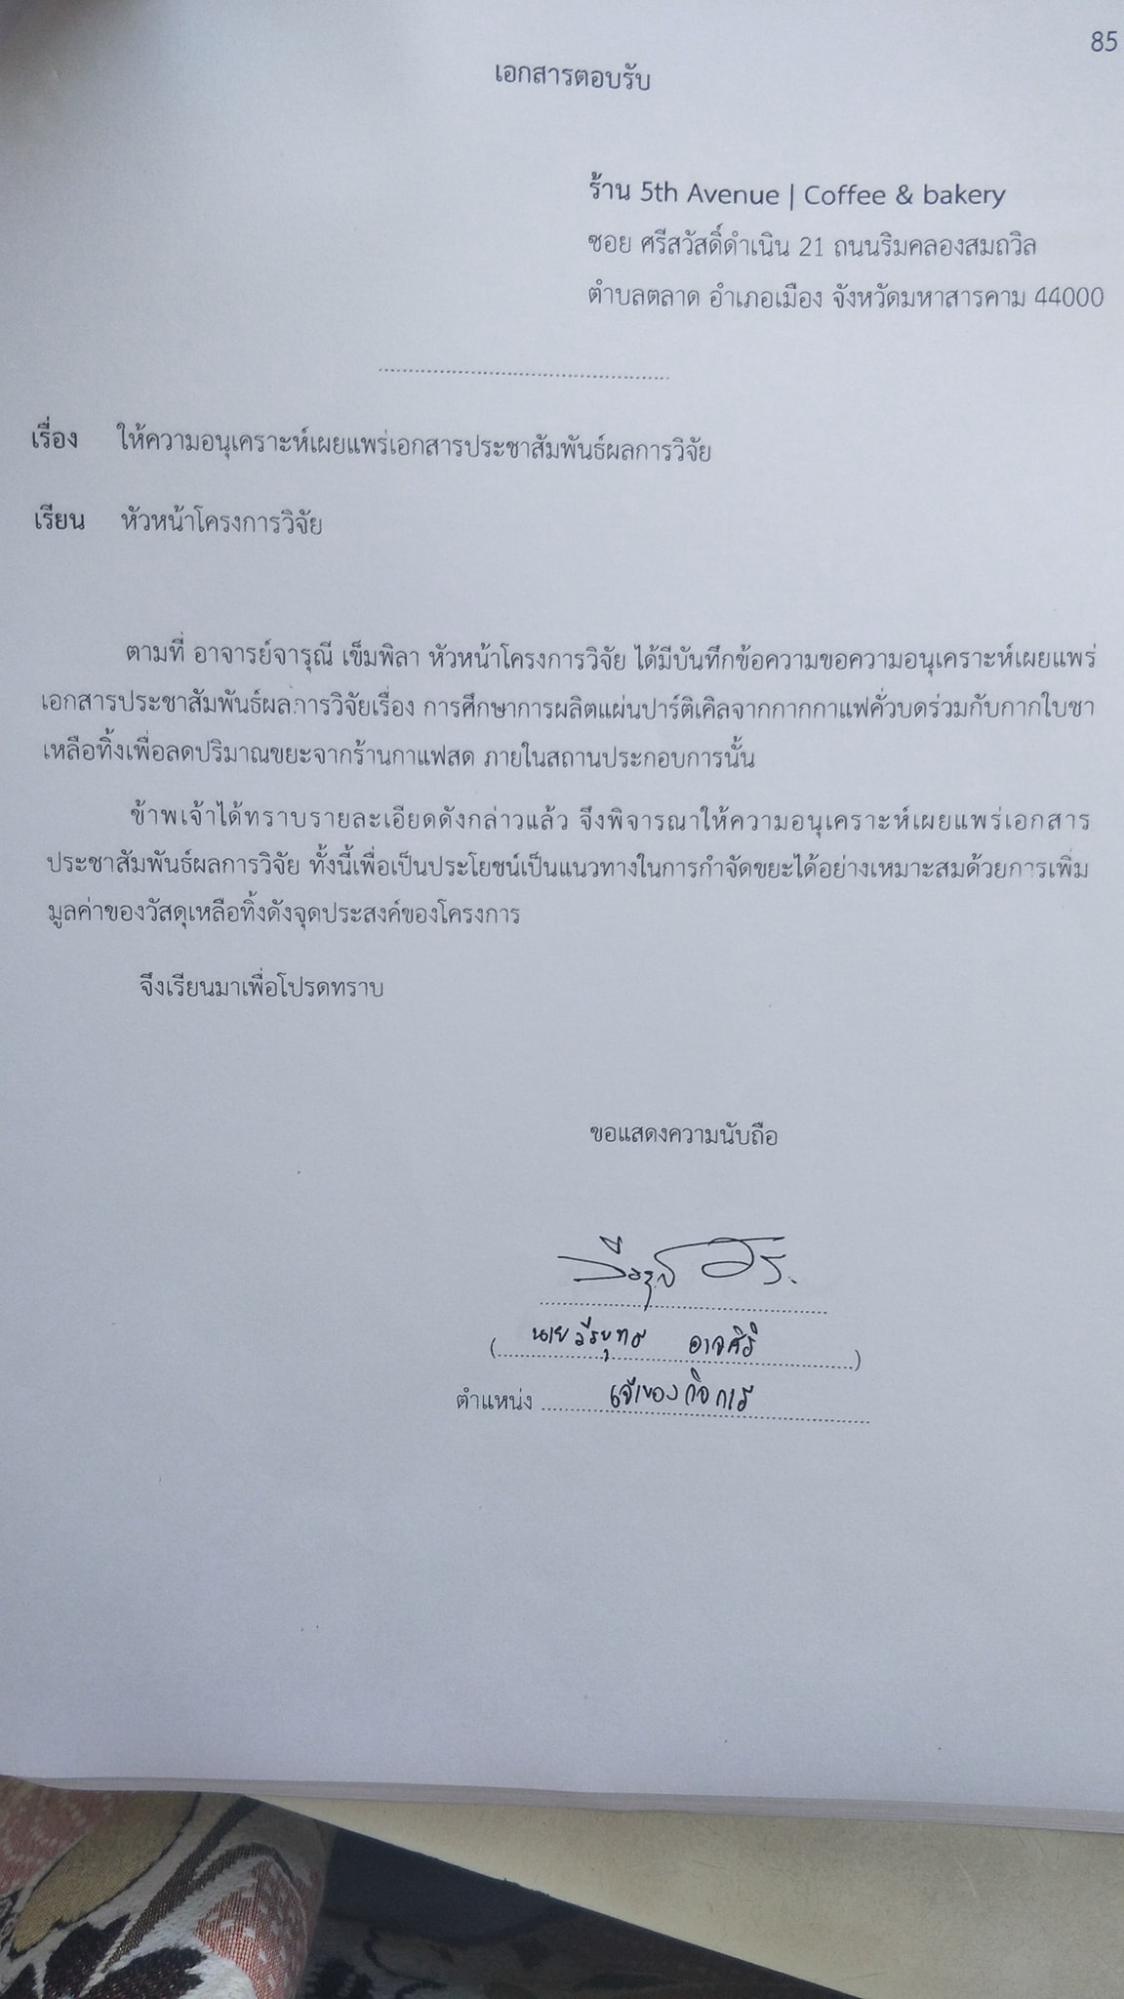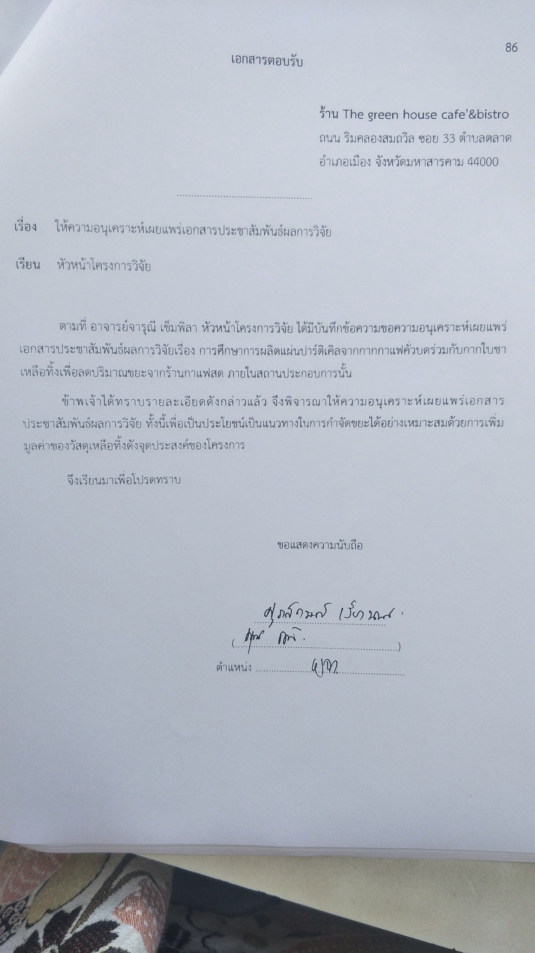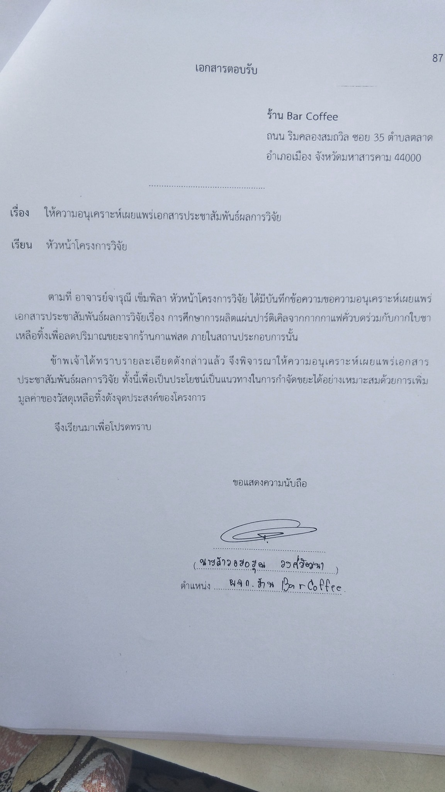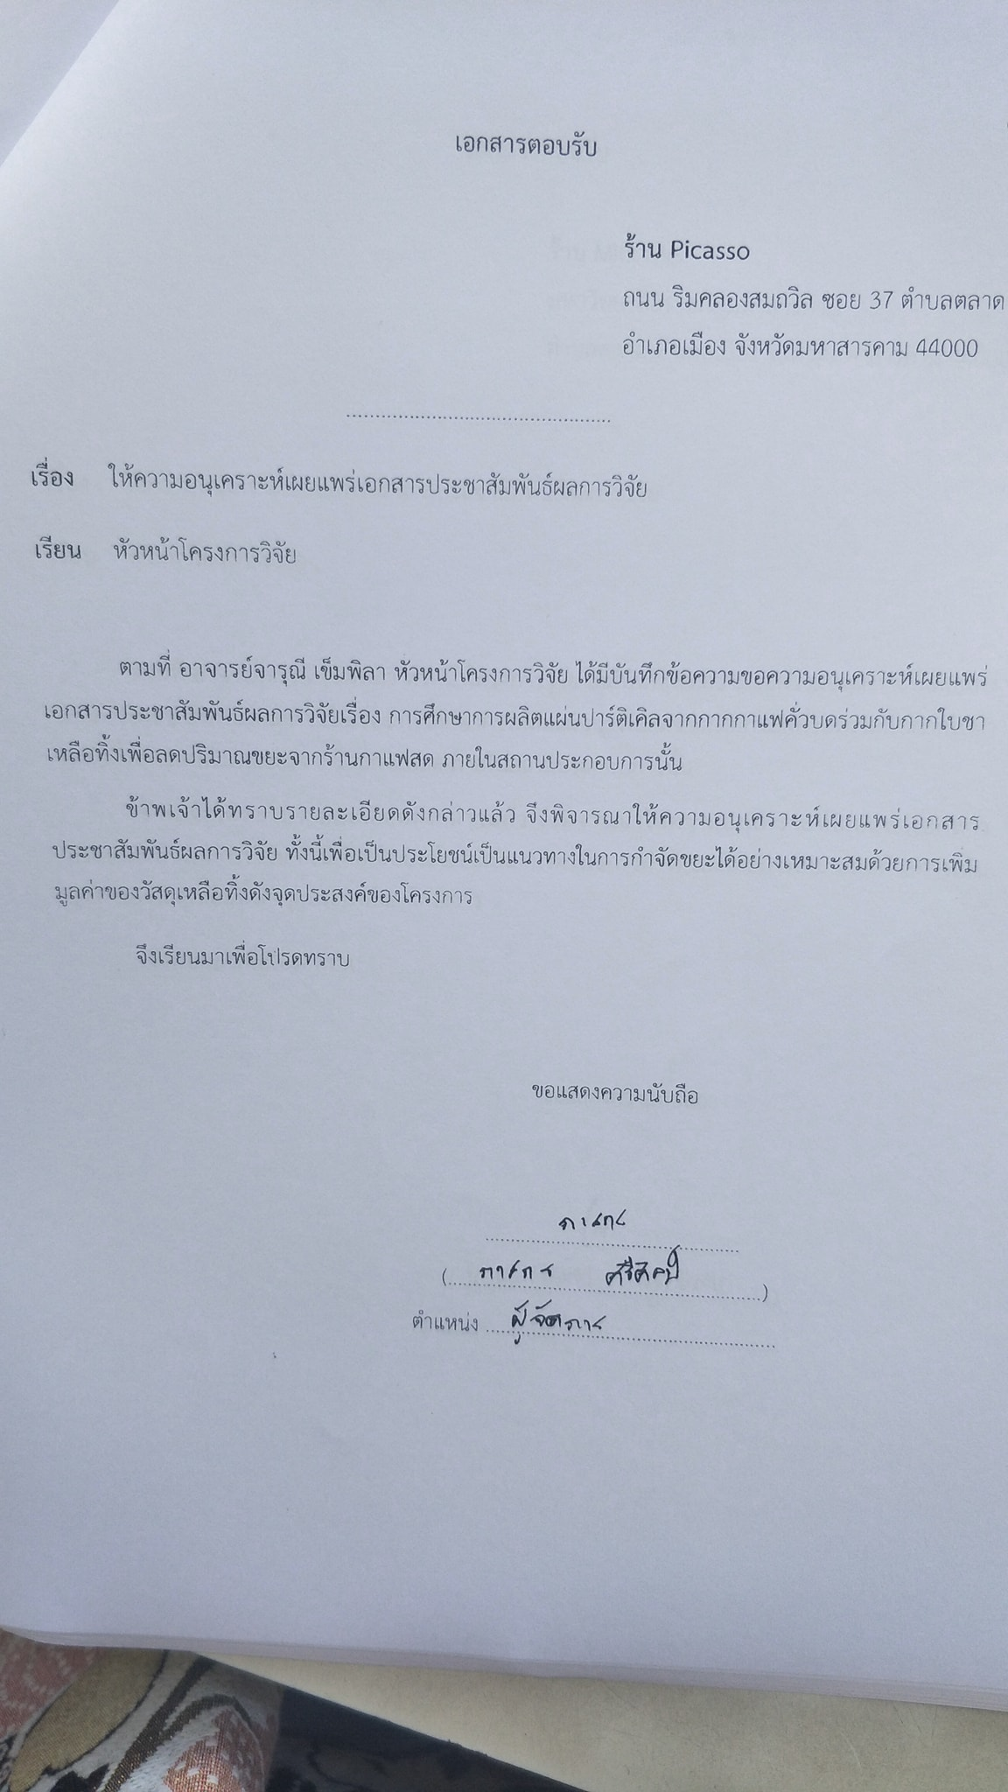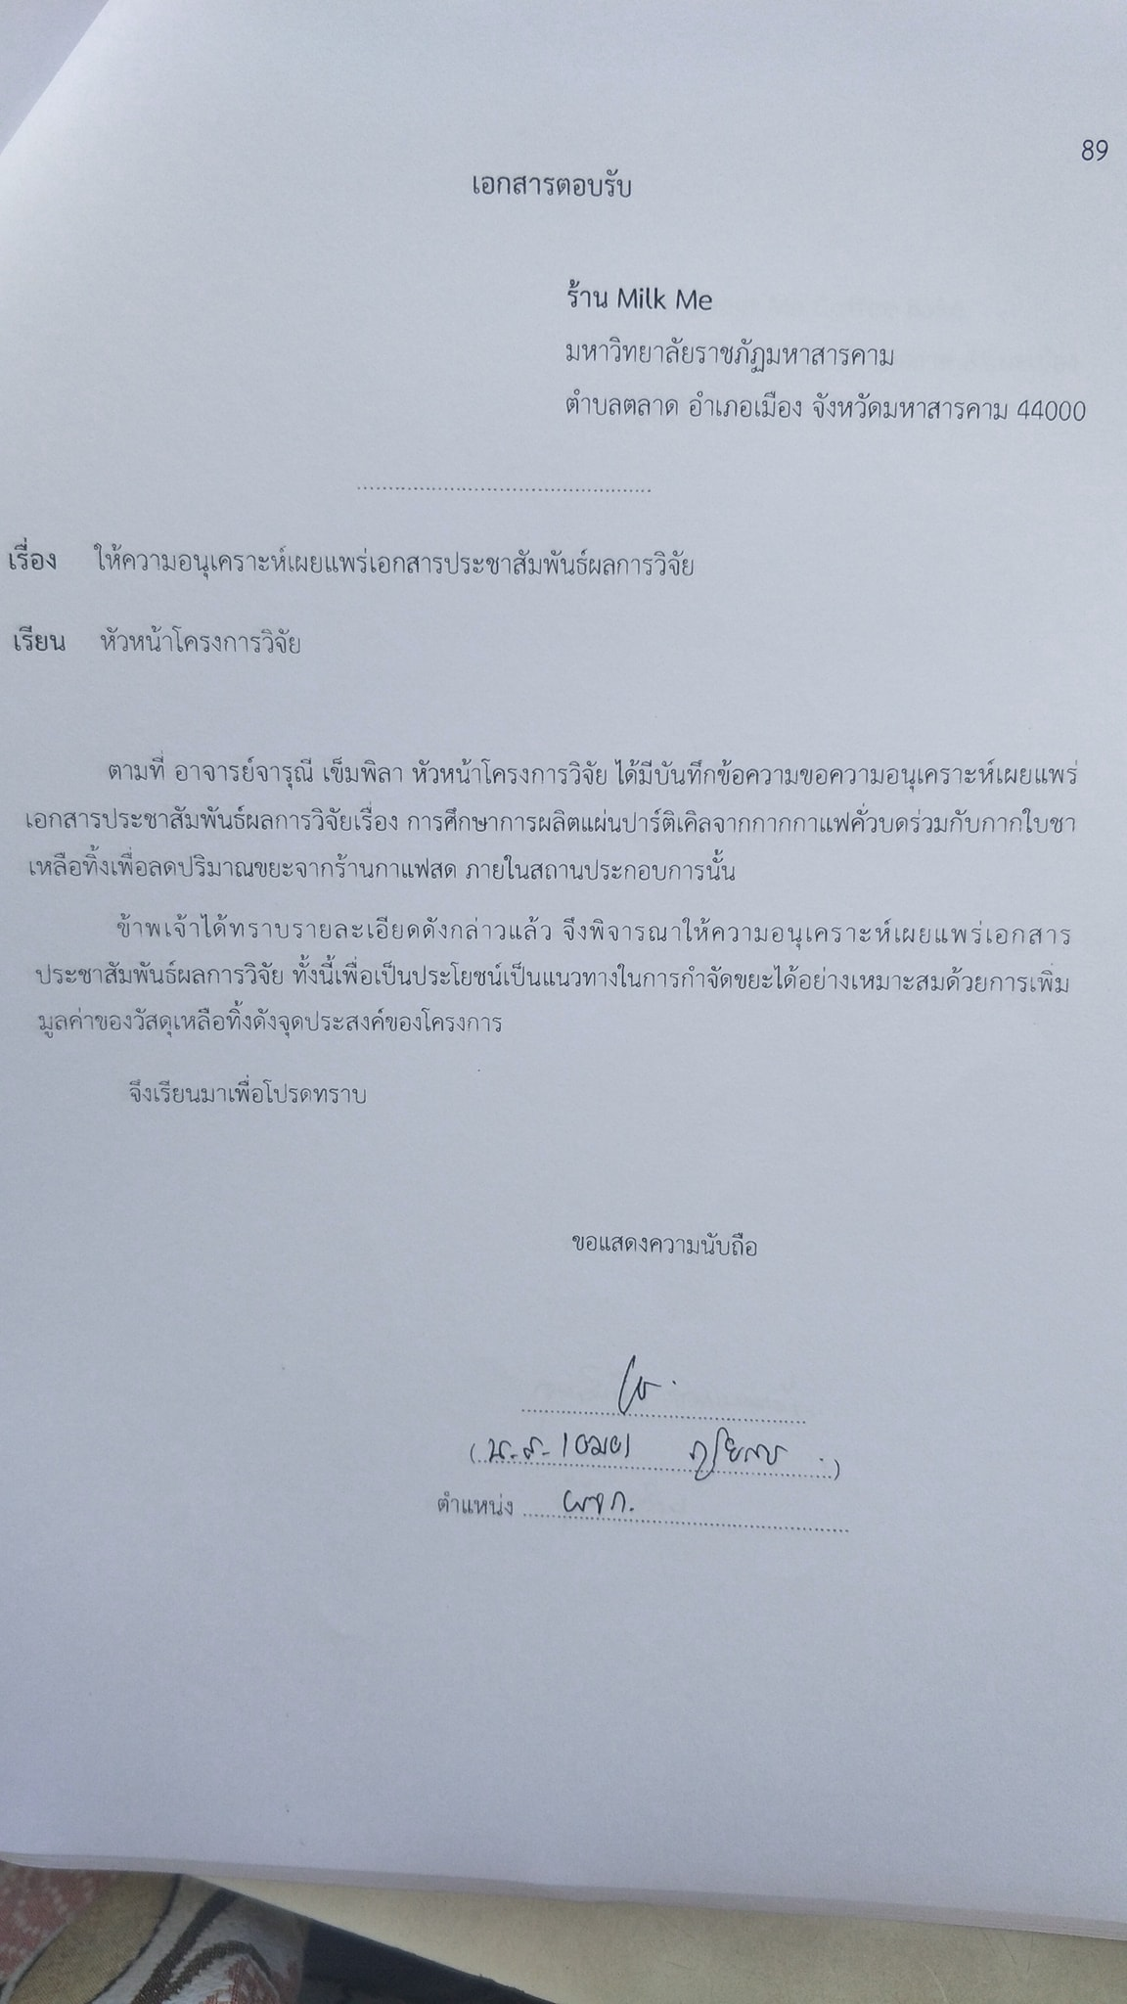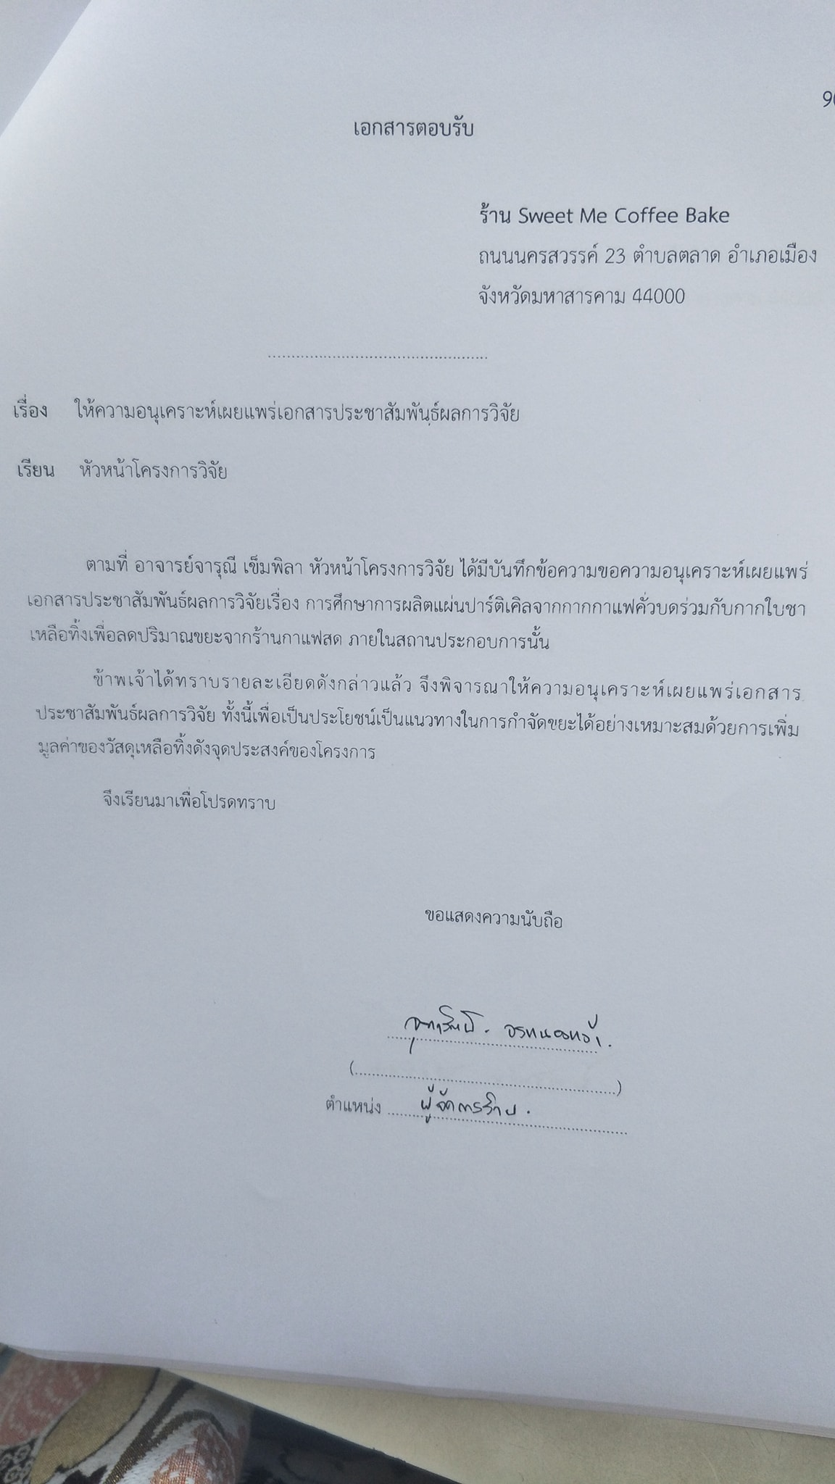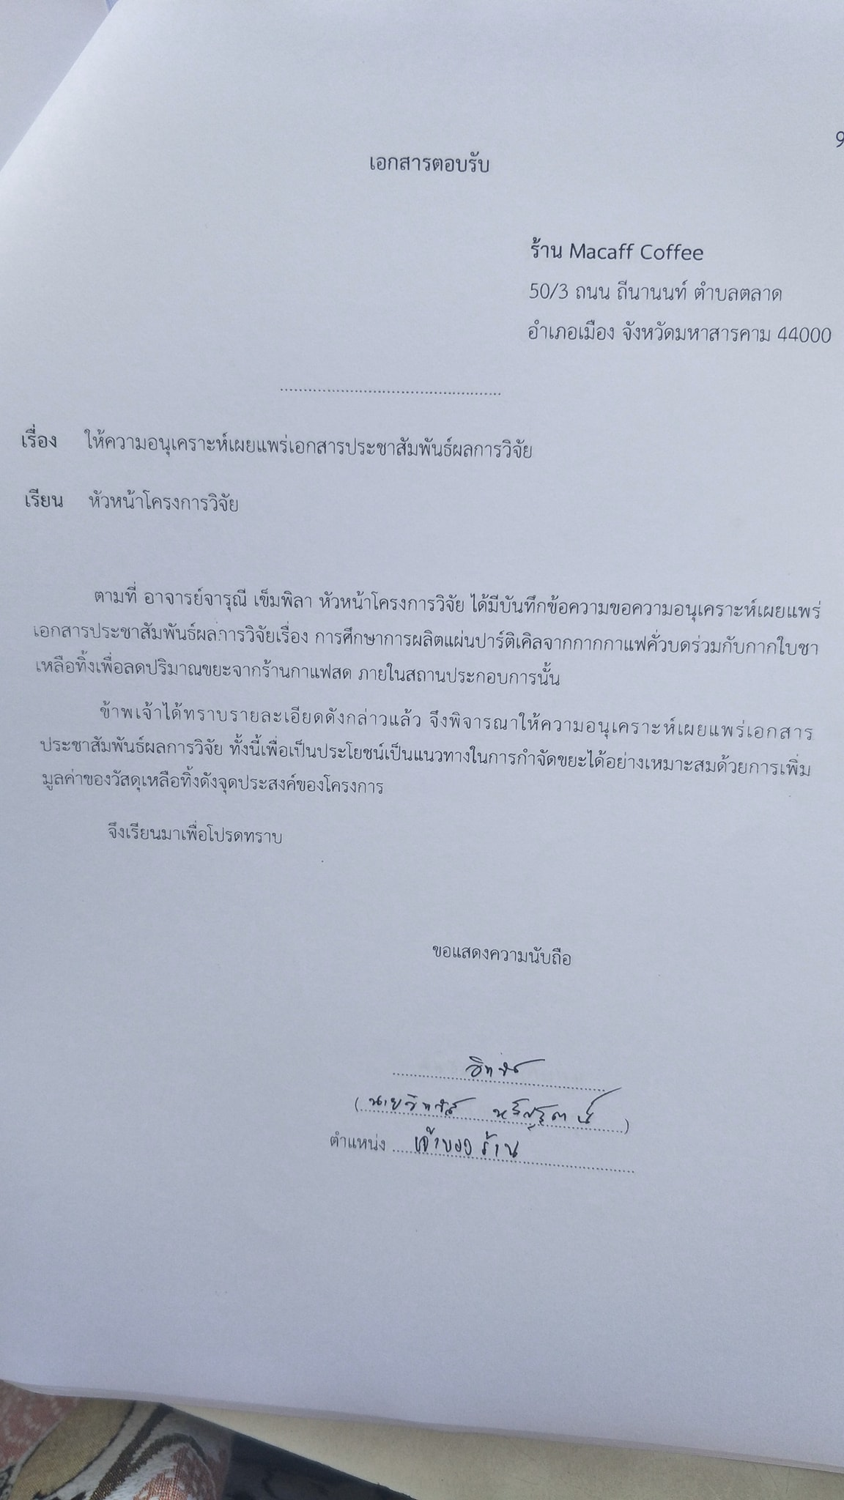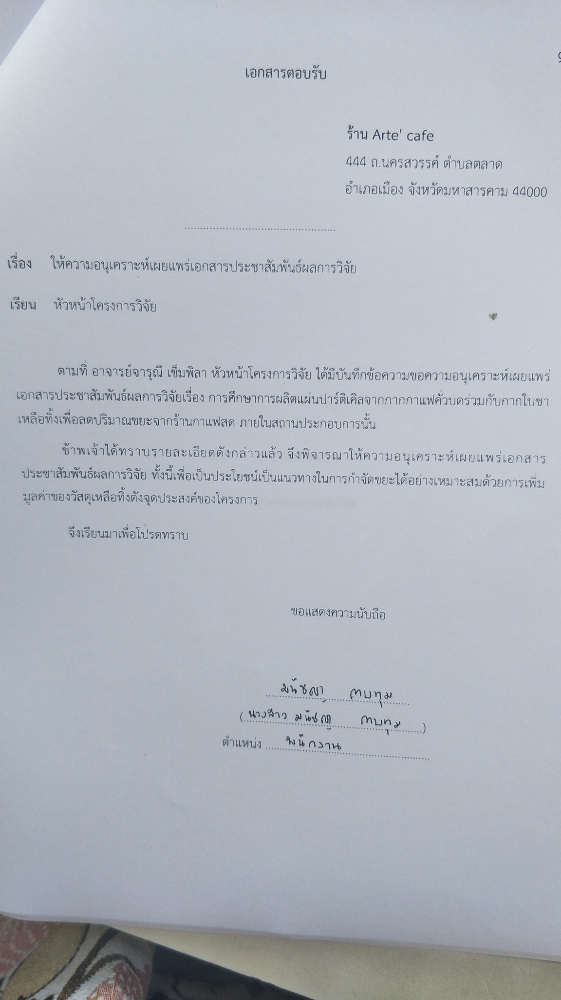

ภาคผนวก ง

ภาพประกอบงานวิจัย

ภาพประกอบงานวิจัยนี้ เป็นภาพเครื่องมือที่ใช้ในการทำวิจัย ภาพขั้นตอนในการ
ผลิตแผ่นปาร์ติเคิล ขั้นตอนการทดสอบสมบัติทางกายภาพและสมบัติเชิงกล และชิ้นทดสอบสัดส่วนต่างๆ แสดงในรูปดังต่อไปนี้

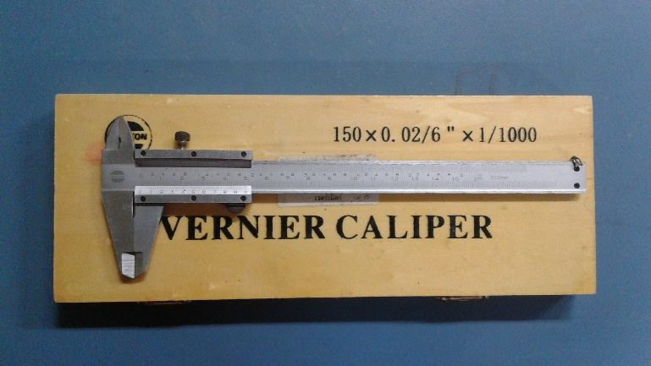
รูปที่ ค-1 เวอร์เนียร์ Vernier Caliper ความละเอียด 0.02 mm

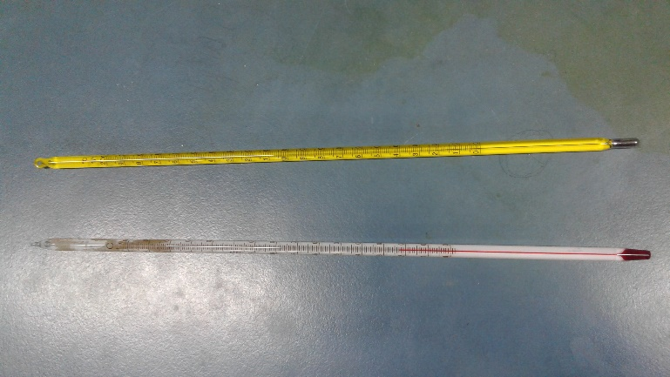

รูปที่ ค-2 เทอร์โมมิเตอร์

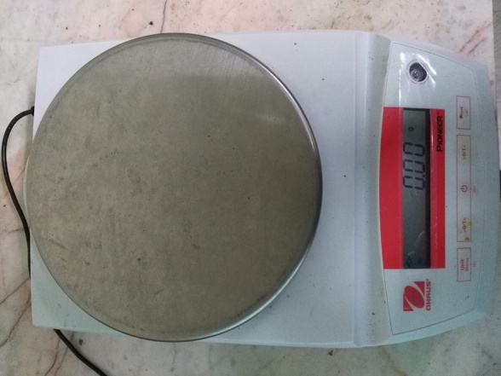
รูปที่ ค-3 เครื่องชั่งดิจิตอล ทศนิยม 2 ตำแหน่ง รุ่น Pioneer Series ยี่ห้อ OHAUS

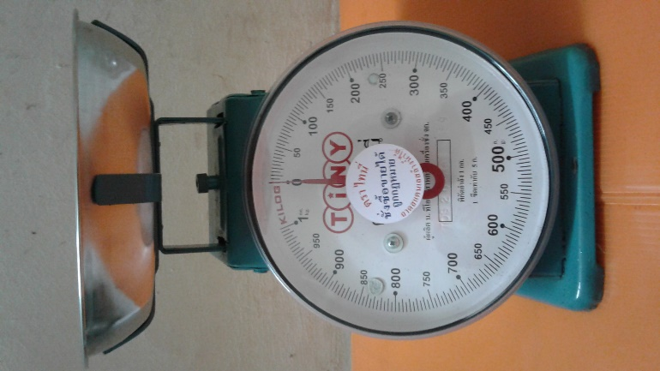
รูปที่ ค-4 เครื่องชั่งน้ำหนักแบบสปริง พิกัดน้ำหนัก 1 kg ค่าความละเอียดขีดละ 5 g
ยี่ห้อ TINY

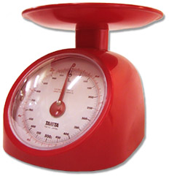

รูปที่ ค-5 เครื่องชั่งน้ำหนักแบบสปริง พิกัดน้ำหนัก 1 kg ค่าความละเอียดขีดละ 1 g รุ่น 1122
ยี่ห้อ TANITA

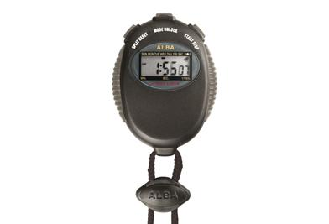

รูปที่ ค-6 นาฬิกาจับเวลา รุ่น 16-170 ยี่ห้อ ALBA

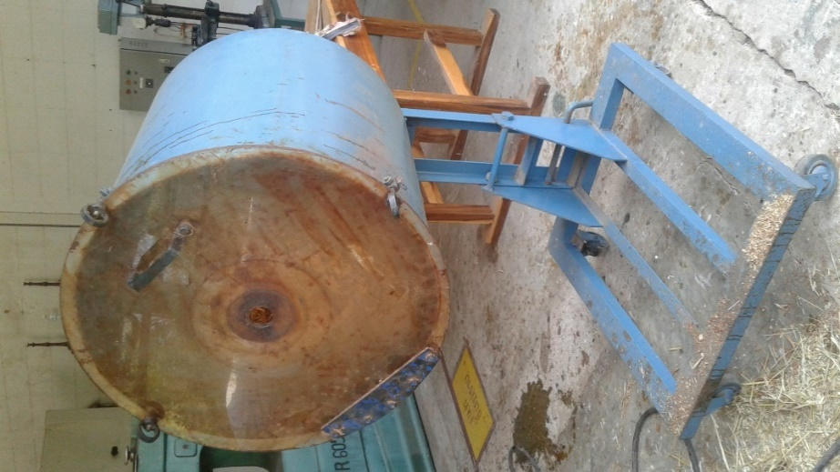

รูปที่ ค-7 เครื่องผสมกาวแบบพ่นละอองกาว

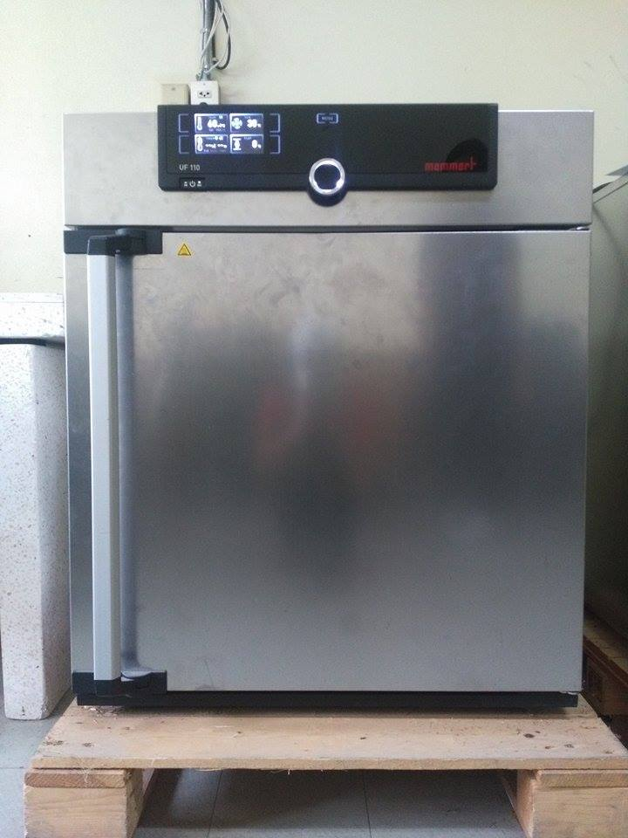

รูปที่ ค-8 ตู้อบลมร้อน MEMMERT Universal Oven รุ่น UN110
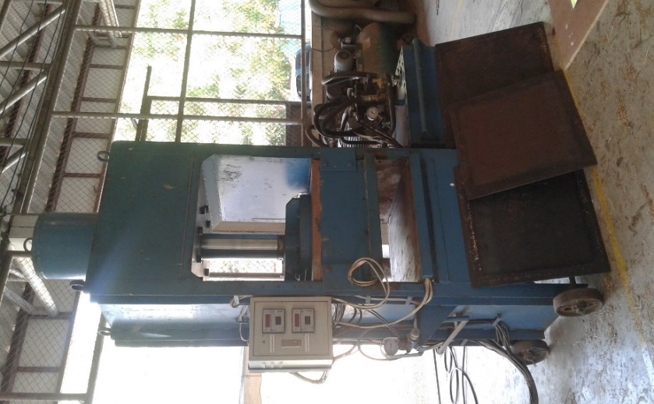

รูปที่ ค-9 เครื่องอัดร้อน

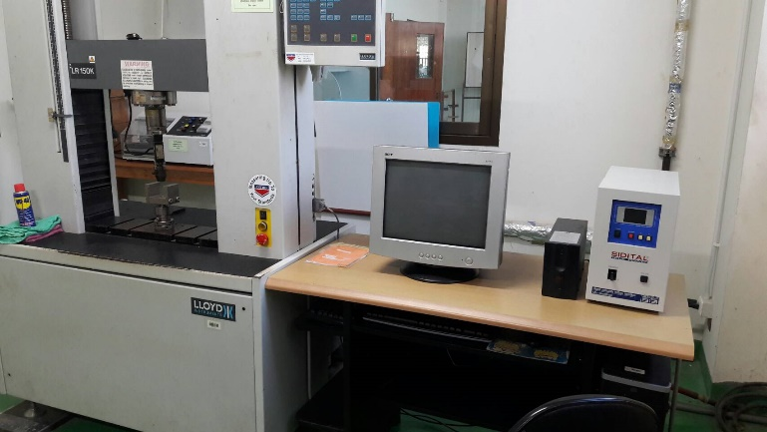

รูปที่ ค-10 เครื่องทดสอบแรงดึง (Universal Test Machines - Up to 150 kN)
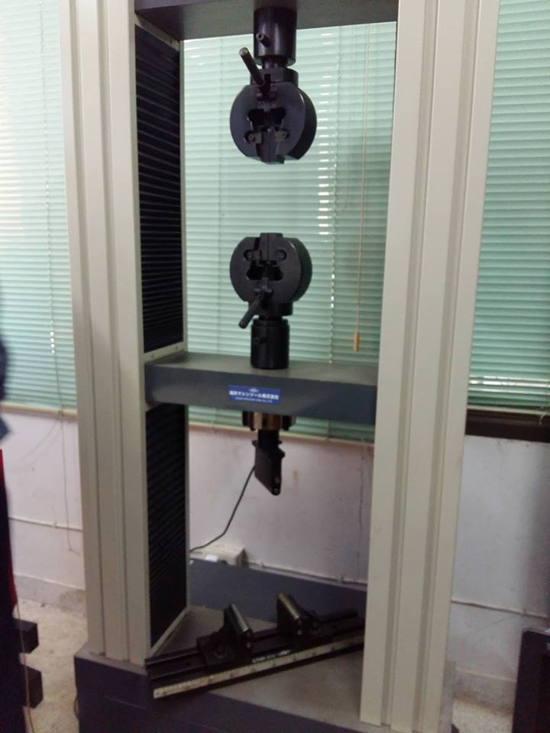

รูปที่ ค-11 เครื่องทดสอบสมบัติเชิงกล UTM. (Universal Testing Machine) รุ่น WDW-100D

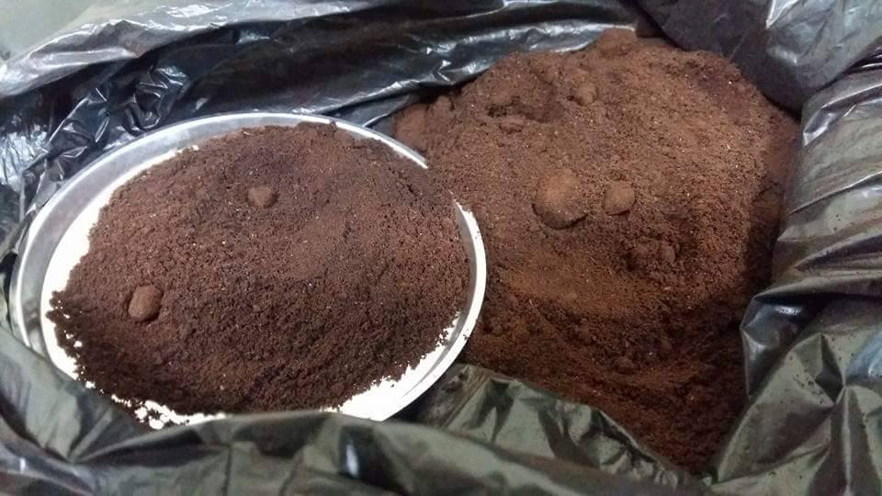

รูปที่ ค-12 กากกาแฟคั่วบด

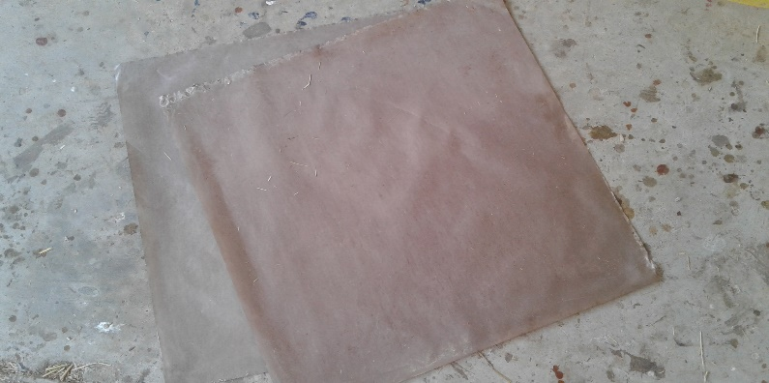

รูปที่ ค-13 ผ้าใยแก้วเคลือบเทปล่อน (Teflon Glass Fiber)

รูปที่ ค-14 กาวไอโซไซยาเนต pMDI

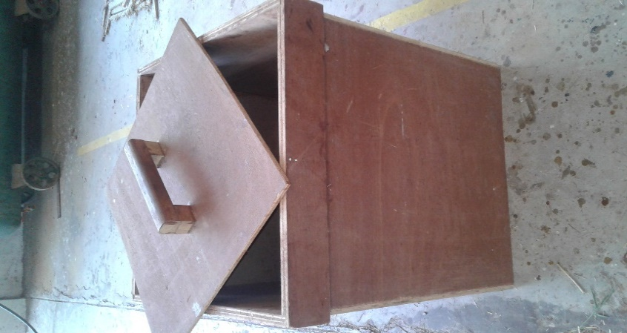

รูปที่ ค-15 แม่พิมพ์โรยแผ่น พื้นที่หน้าตัด 450×450 mm

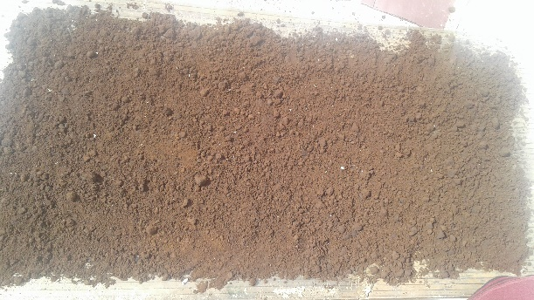

รูปที่ ค-16 การตากแห้งกากกาแฟคั่วบด

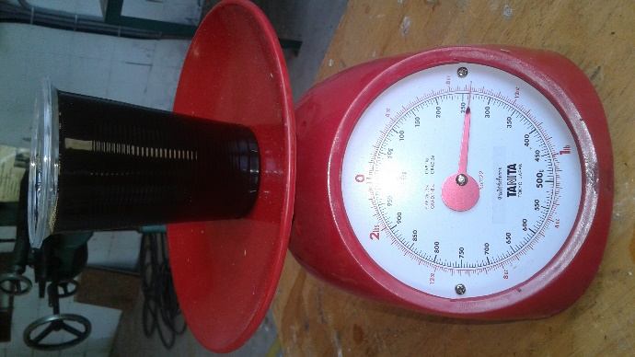

รูปที่ ค-17 ชั่งกาวไอโซไซยาเนตตามสัดส่วน

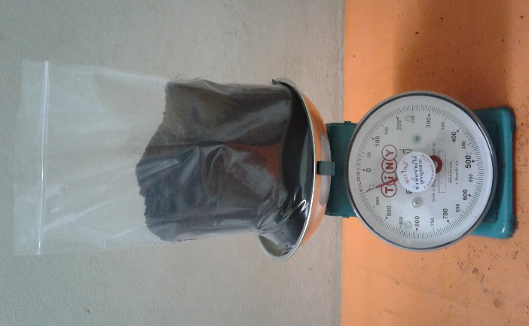
รูปที่ ค-18 ชั่งวัตถุดิบก่อนผสมกาว

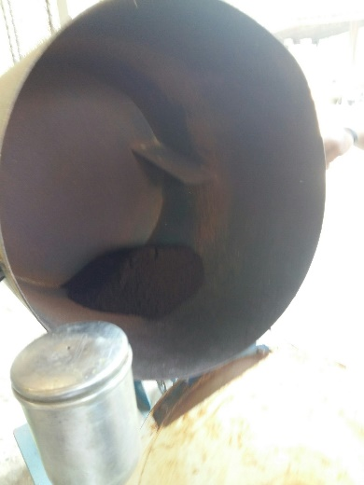
รูปที่ ค-19 การผสมกากกาแฟคั่วบดกับกับกาวไอโซไซยาเนต

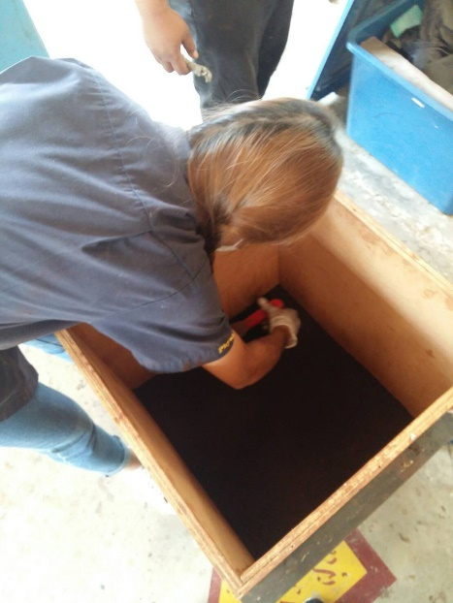

รูปที่ ค-20 ขั้นตอนการโรยวัสดุลงในแม่พิมพ์

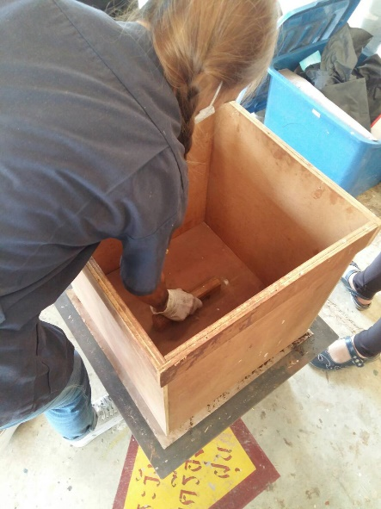

รูปที่ ค-21 ขั้นตอนการอัดเย็น

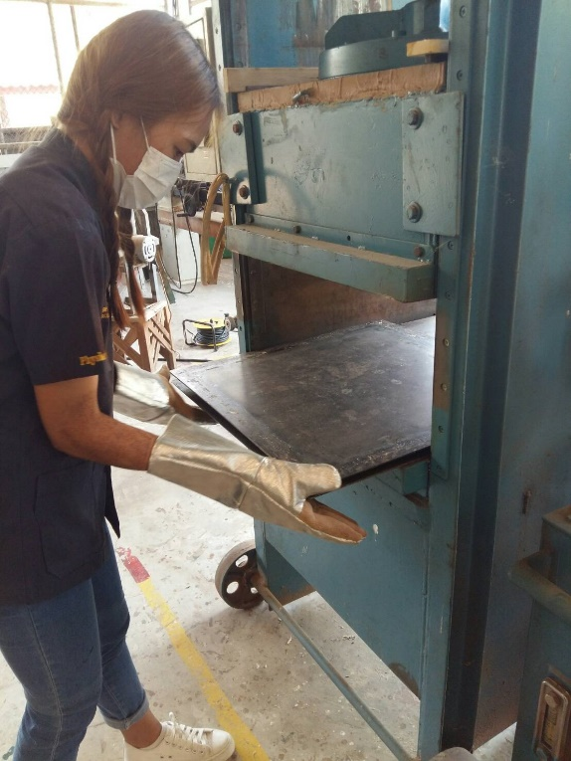

รูปที่ ค-22 ขั้นตอนการอัดร้อน

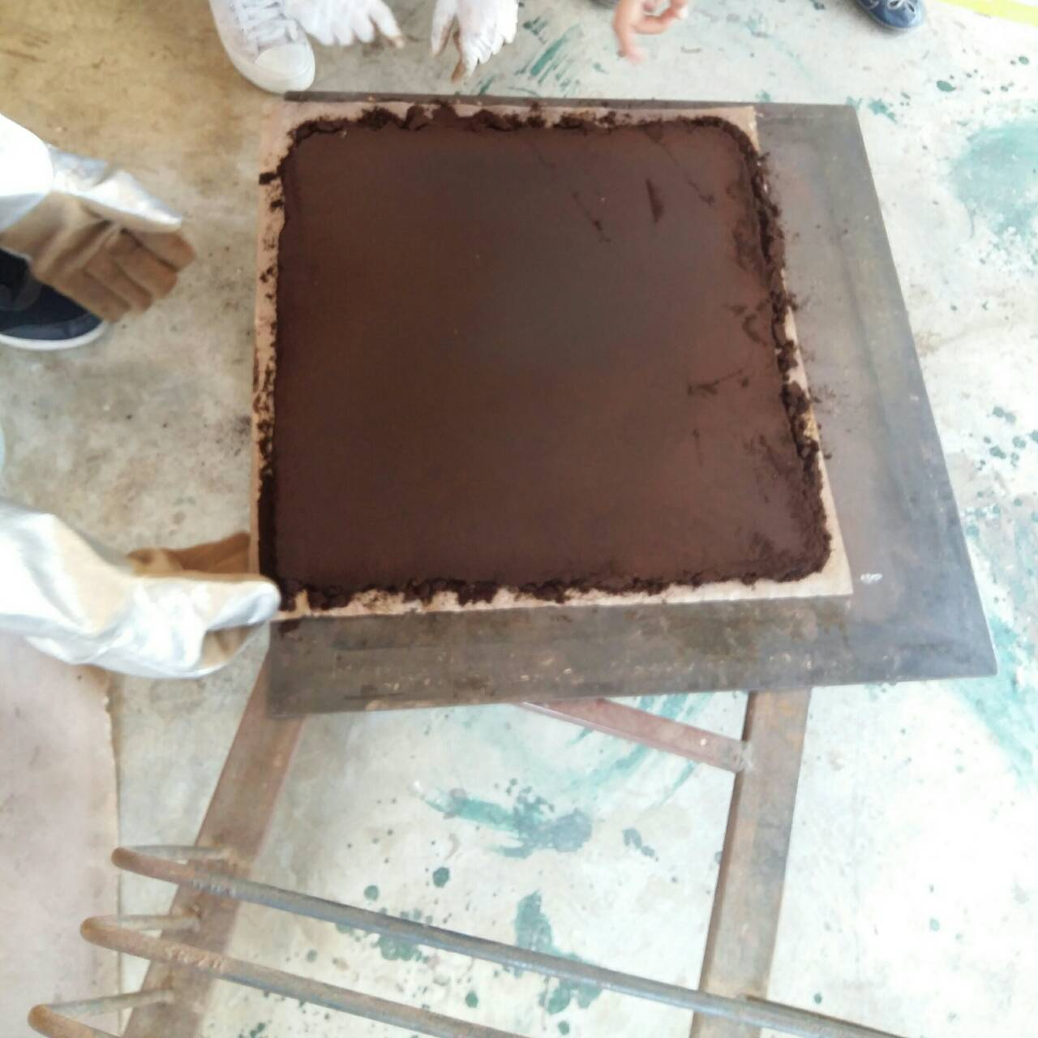

รูปที่ ค-23 ขั้นตอนการปรับภาพก่อนนำไปใช้งาน

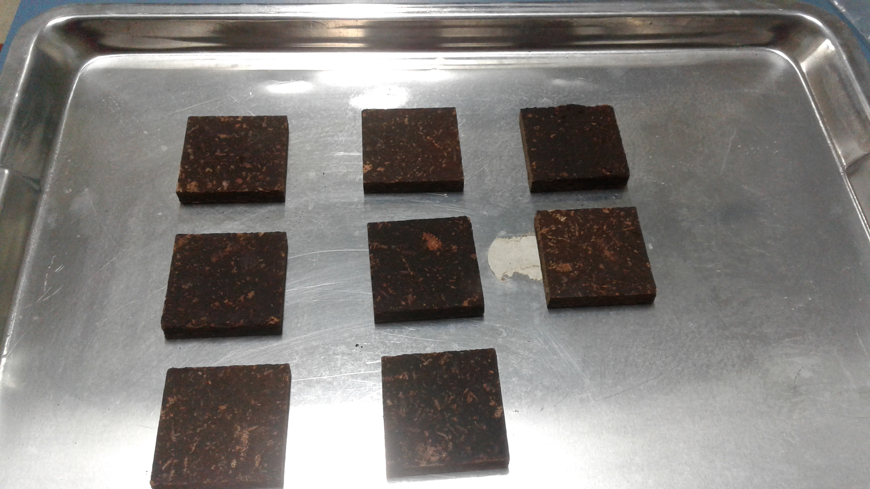

รูปที่ ค-24 ขั้นตอนการตัดขนาดชิ้นทดสอบ

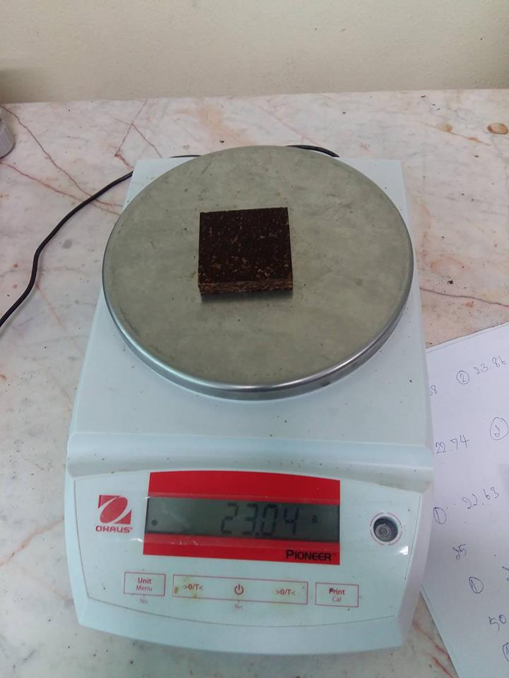

รูปที่ ค-25 ขั้นตอนการชั่งชิ้นทดสอบ

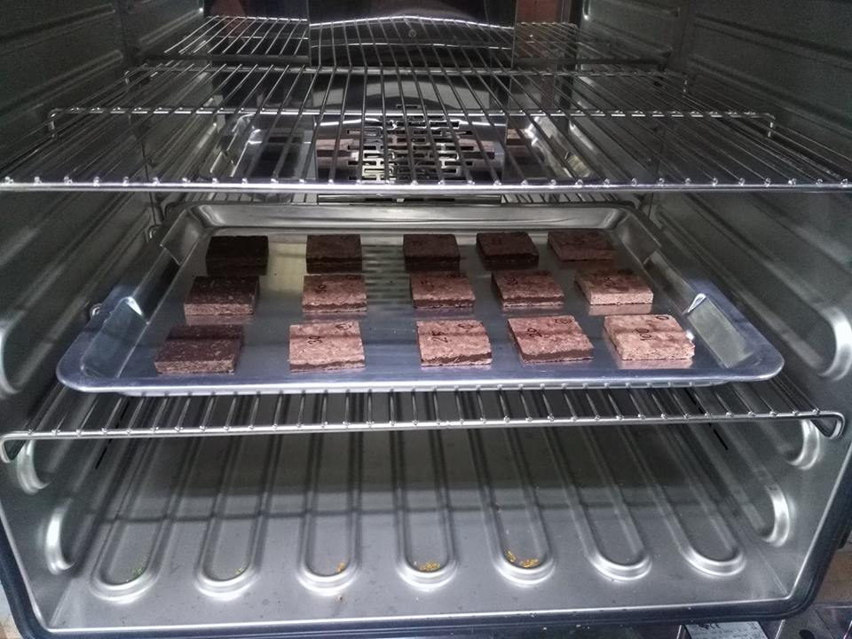

รูปที่ ค-26 ขั้นตอนการทดสอบค่าปริมาณความชื้นของแผ่น
(ก)

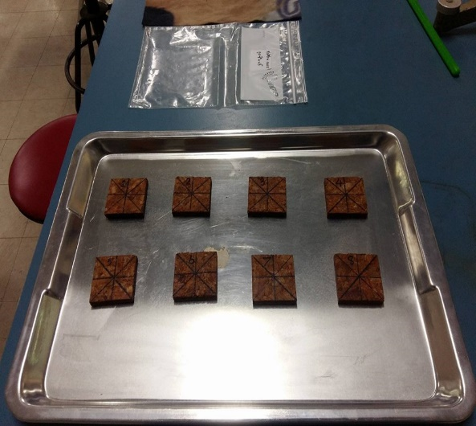
(ข)
รูปที่ ค-27 ขั้นตอนการทดสอบการดูดซึมน้ำและการพองตัวตามความหนา
(ก) แช่ชิ้นทดสอบในน้ำ อุณหภูมิ 20±2 ºC
(ข) นำชิ้นทดสอบหลังแช่น้ำพักไว้ 1 h

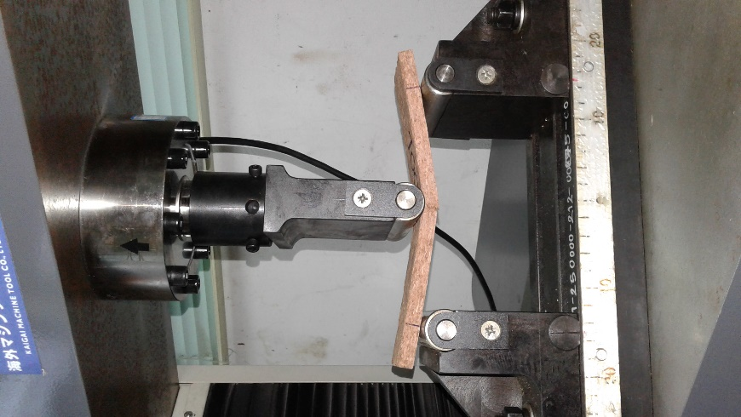

รูปที่ ค-28 ขั้นตอนการทดสอบค่าความต้านแรงดัดและค่ามอดูลัสความยืดหยุ่น

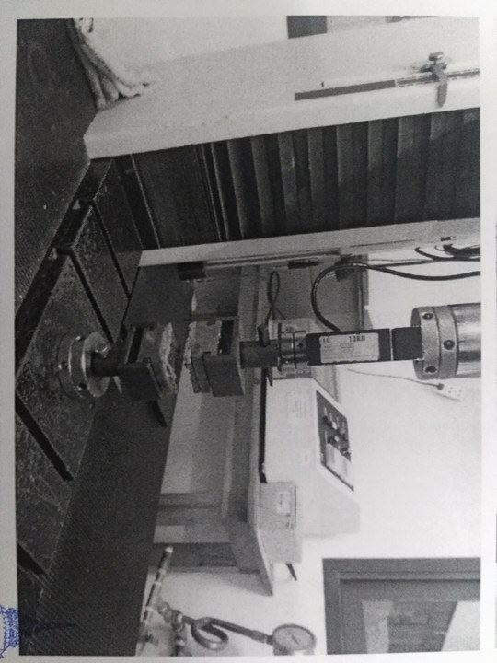

รูปที่ ค-29 ขั้นตอนการทดสอบค่าความต้านทานแรงดึงตั้งฉากกับผิวหน้า
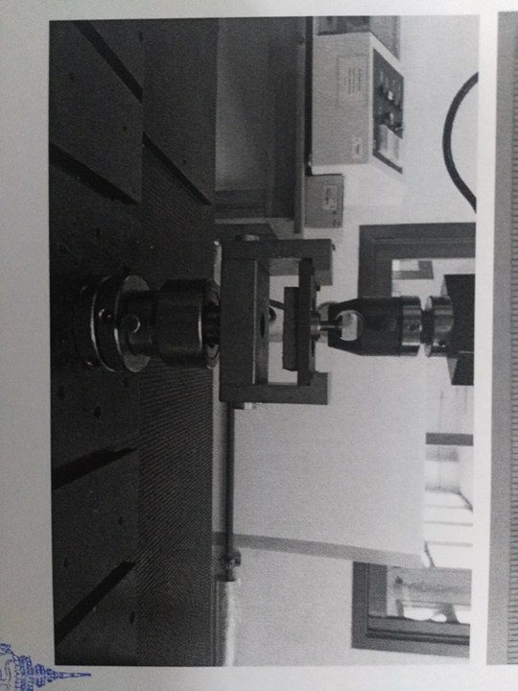

รูปที่ ค-30 ขั้นตอนการทดสอบค่าความยึดแน่นของผิวหน้า

ภาคผนวก จ

มาตรฐานผลิตภัณฑ์อุตสาหกรรมแผ่นชิ้นไม้อัดชนิดอัดราบ มอก. 976-2547

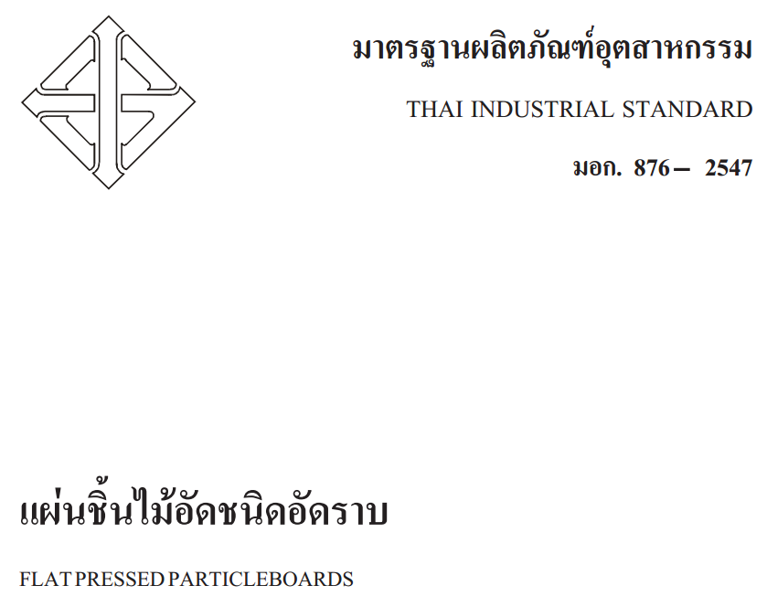

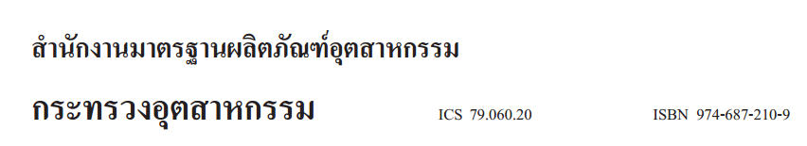
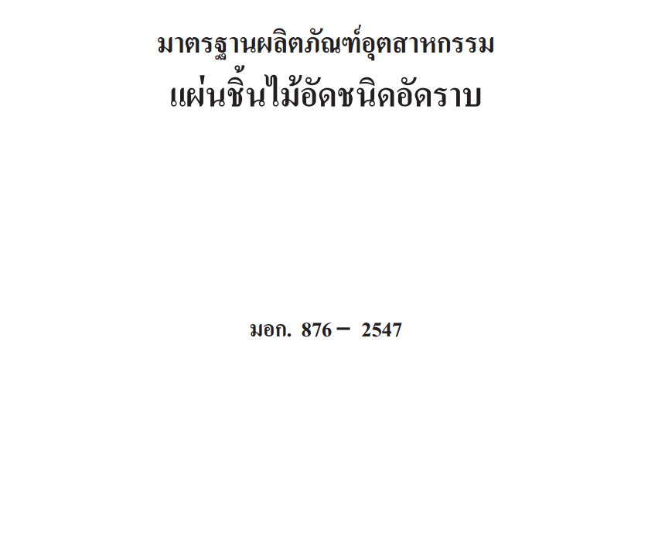

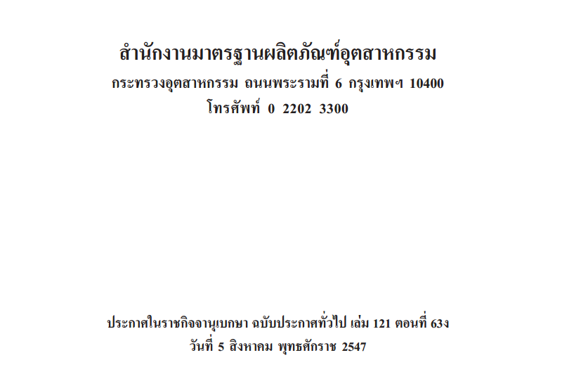
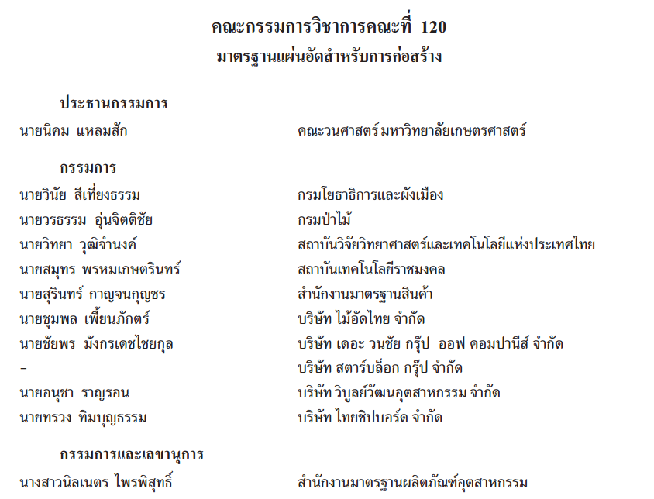

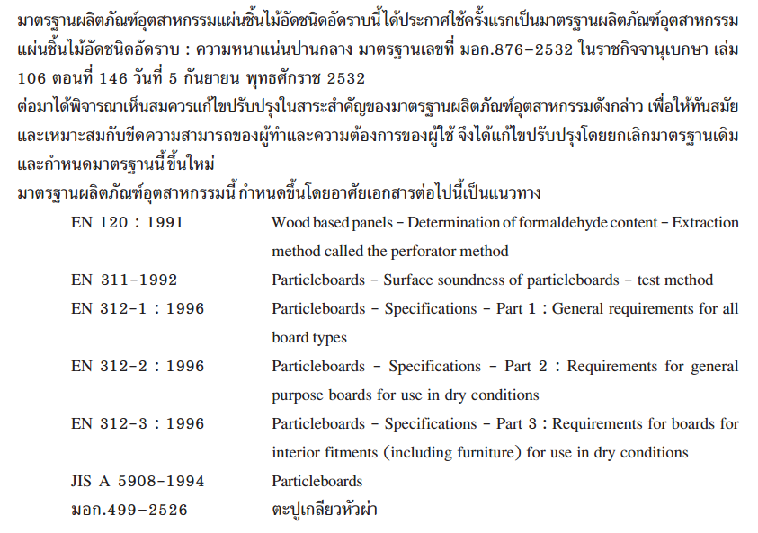

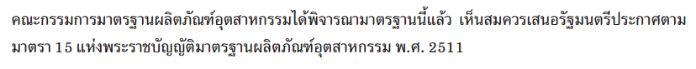

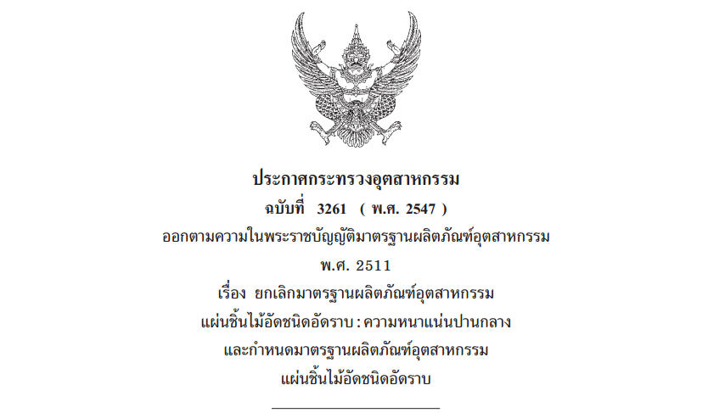
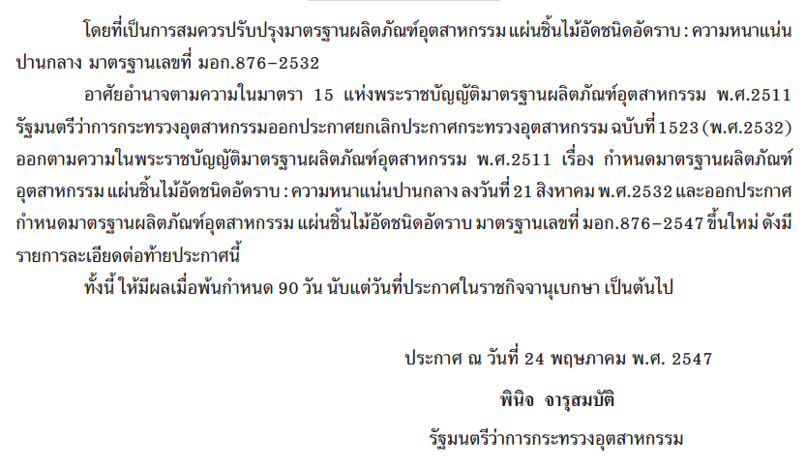

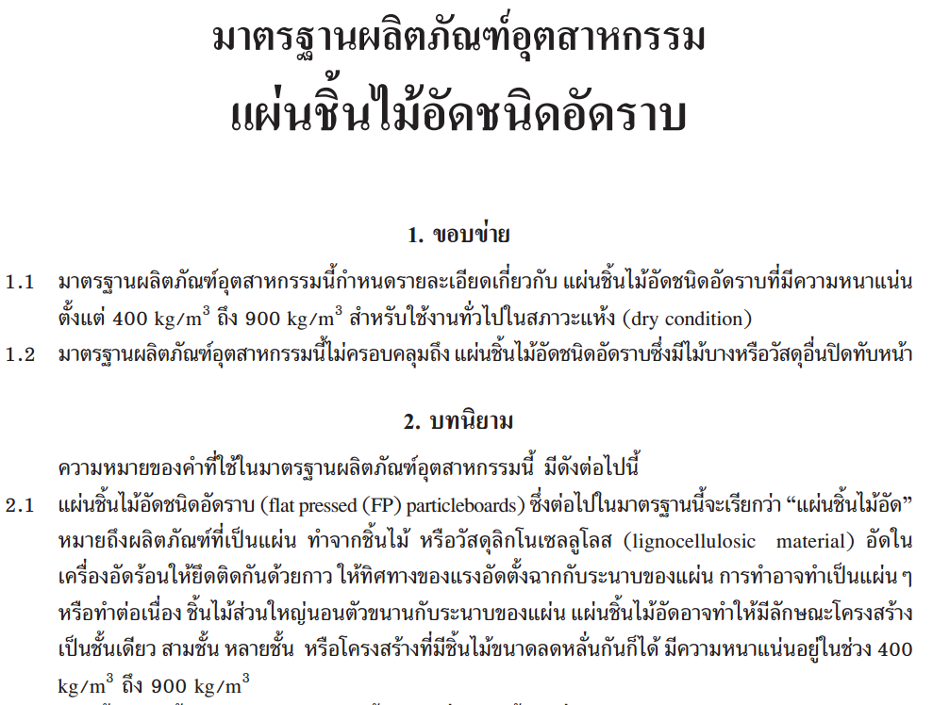
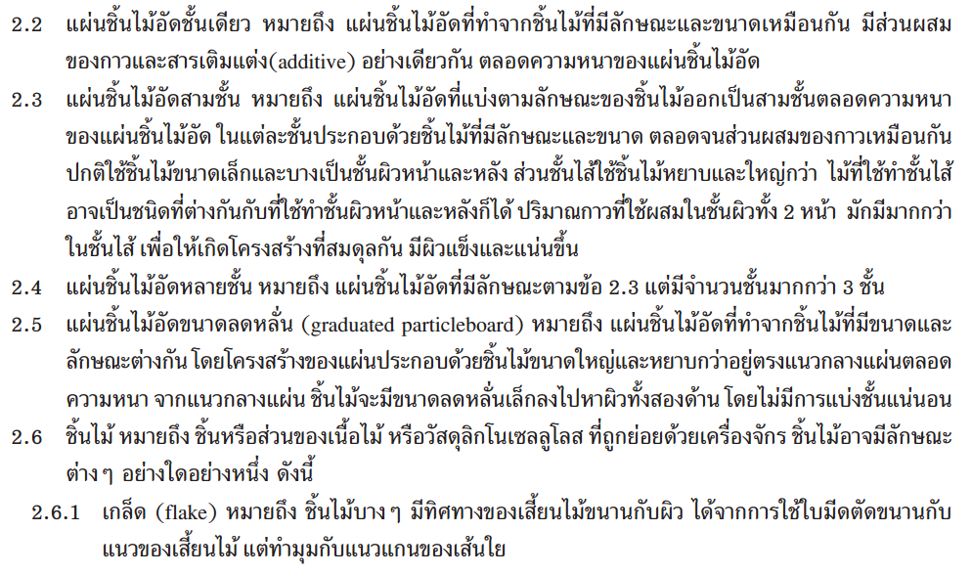

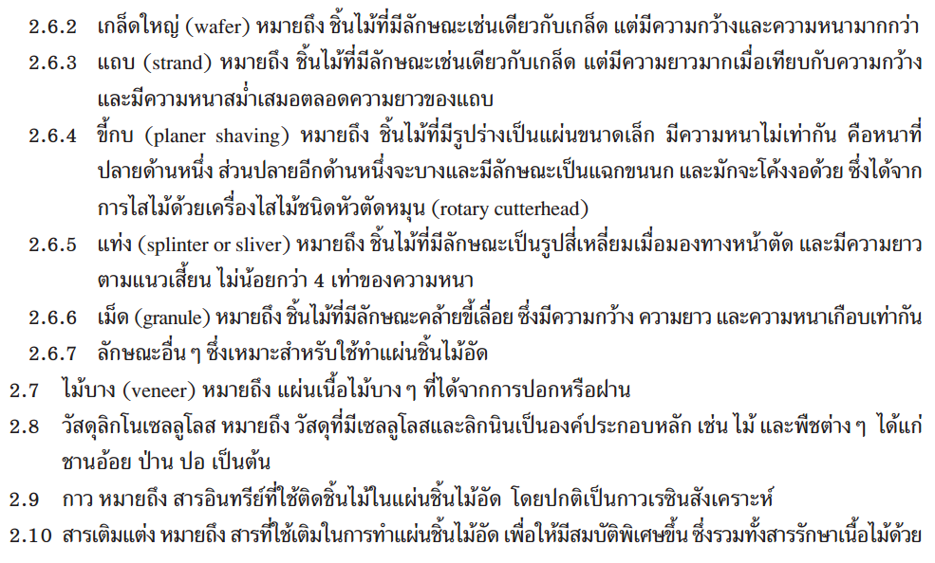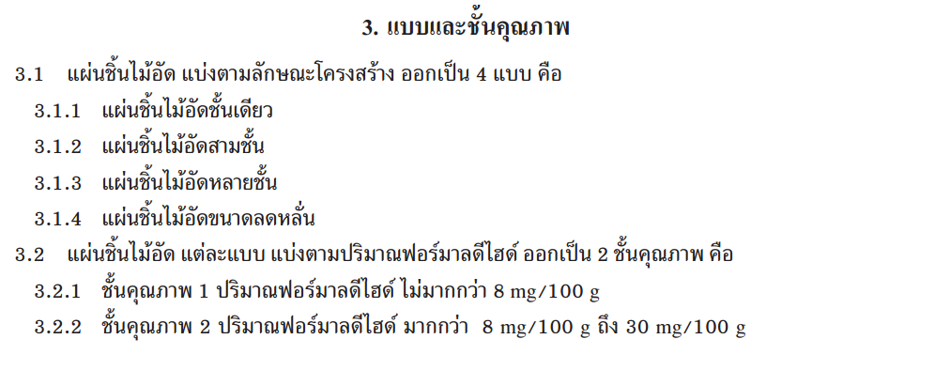

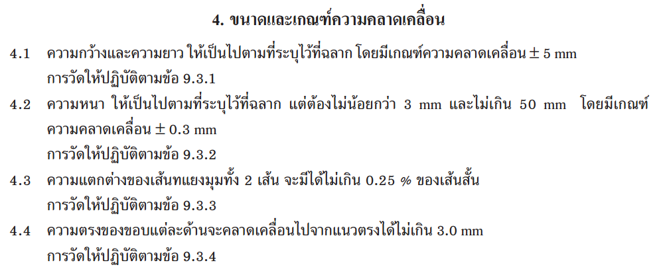
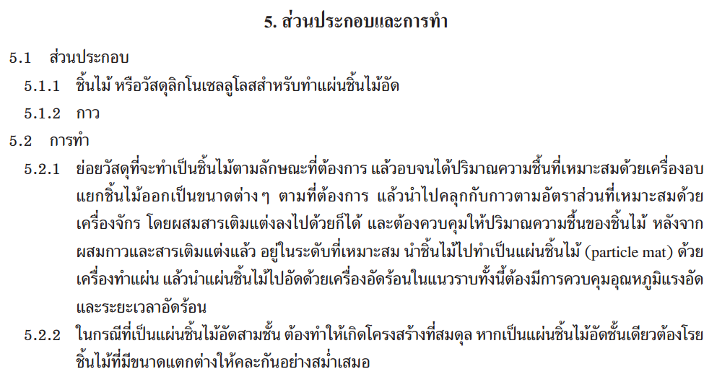
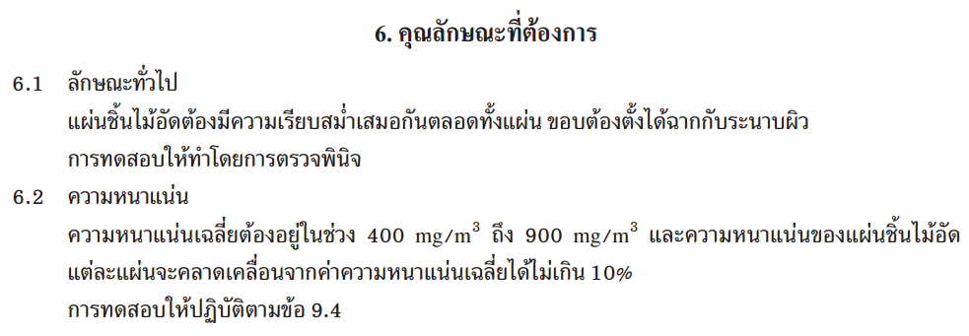

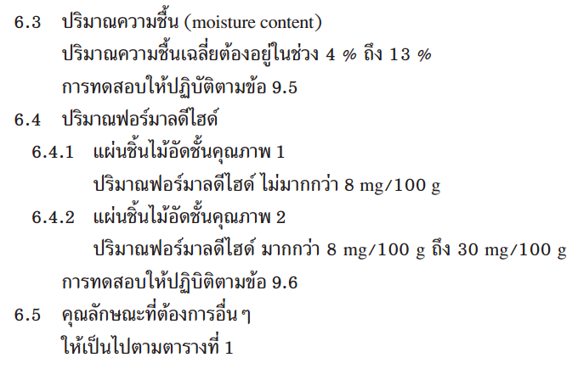

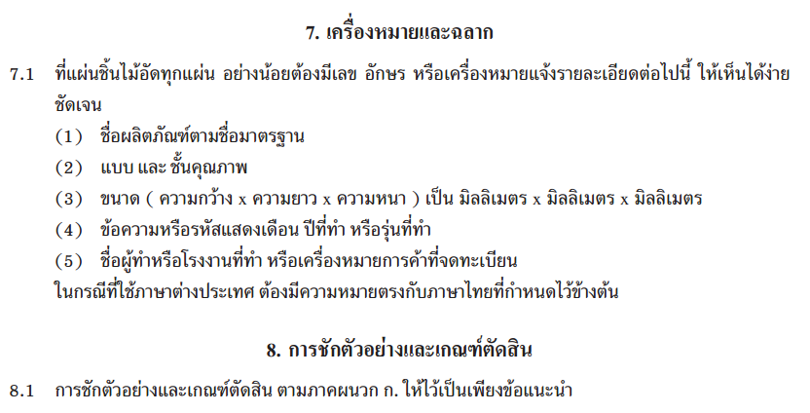
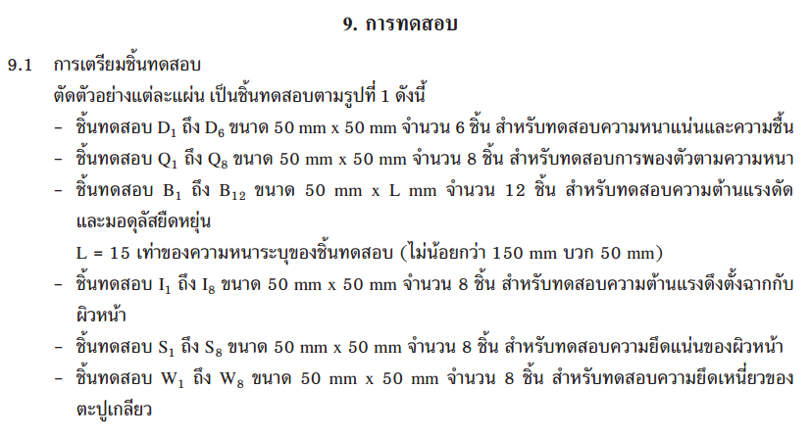

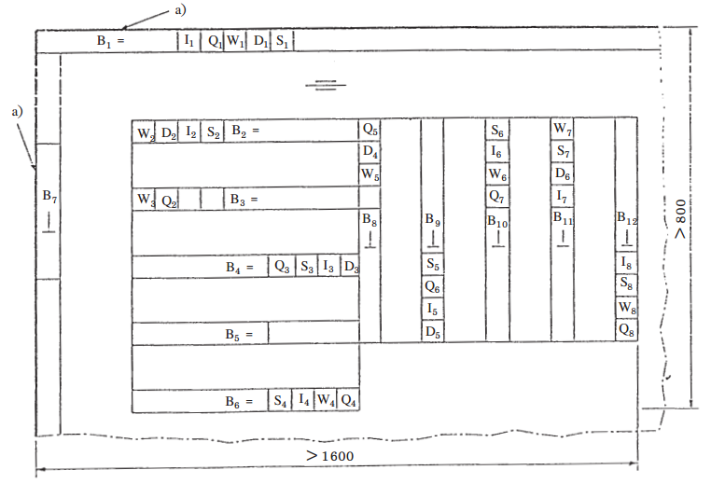
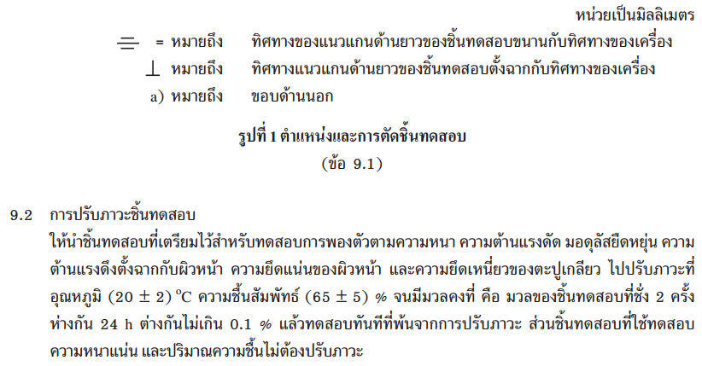

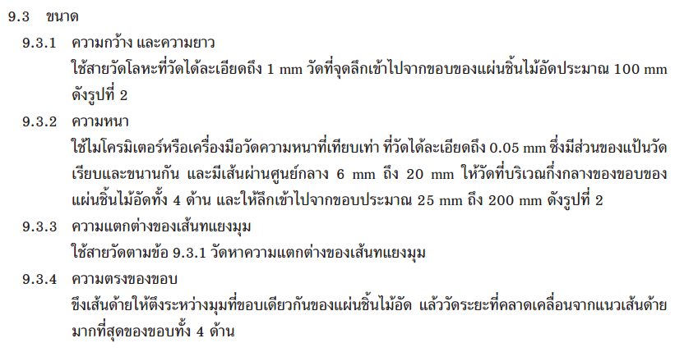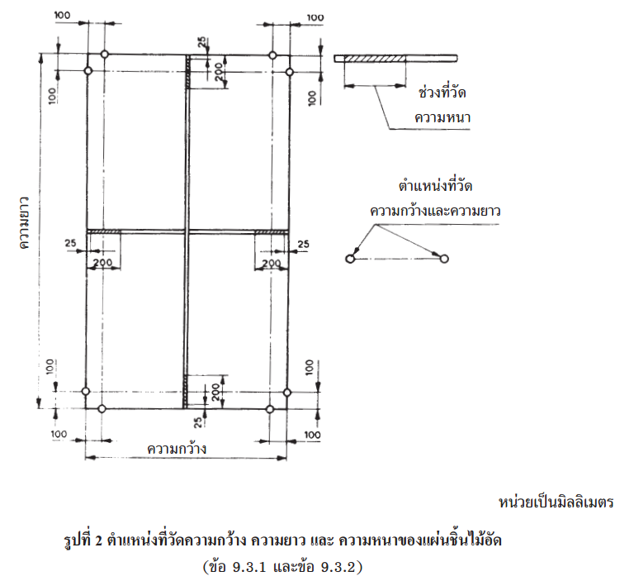

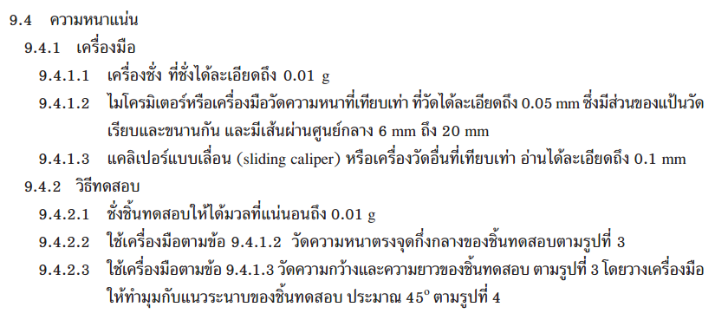
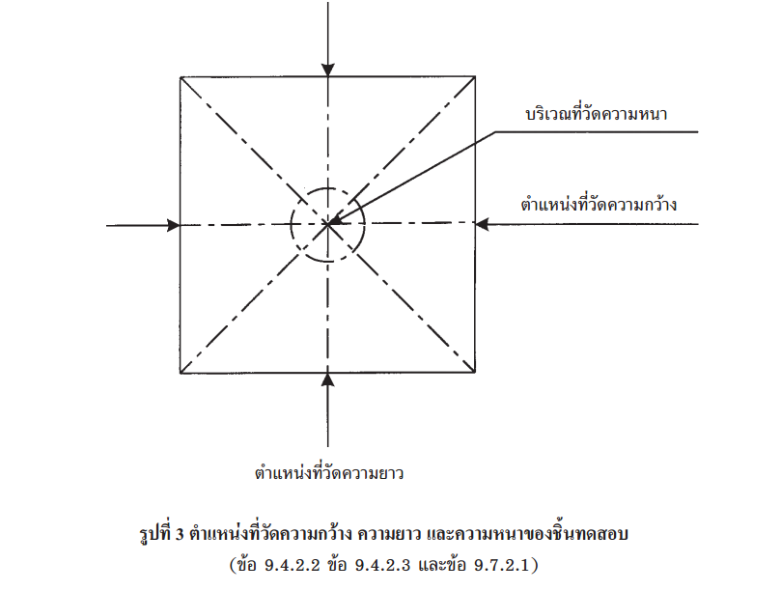
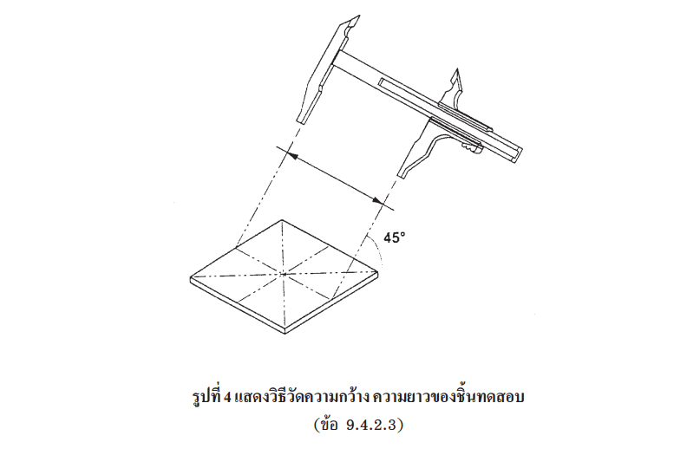
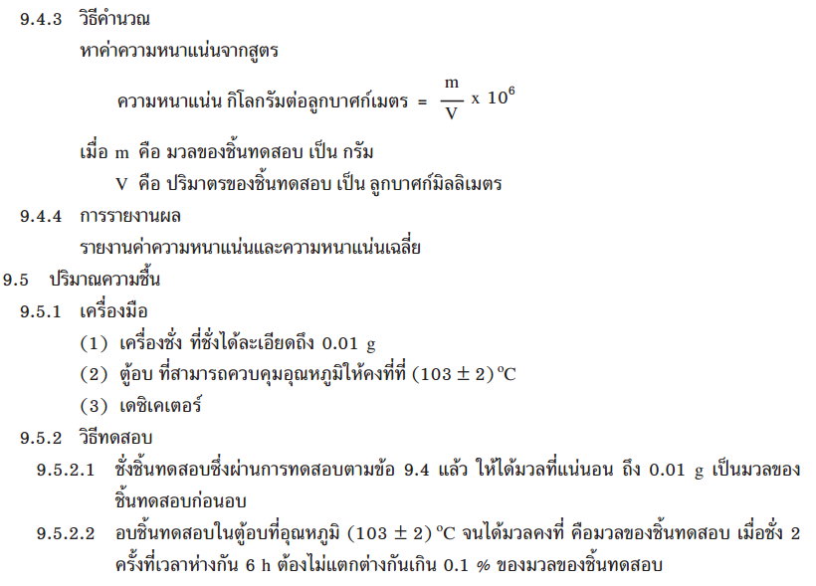

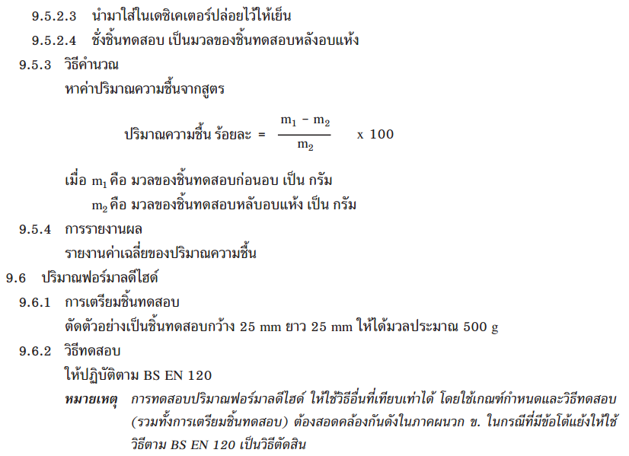
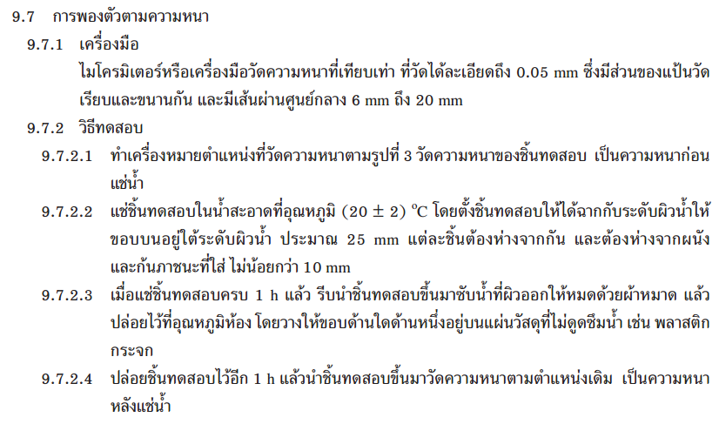

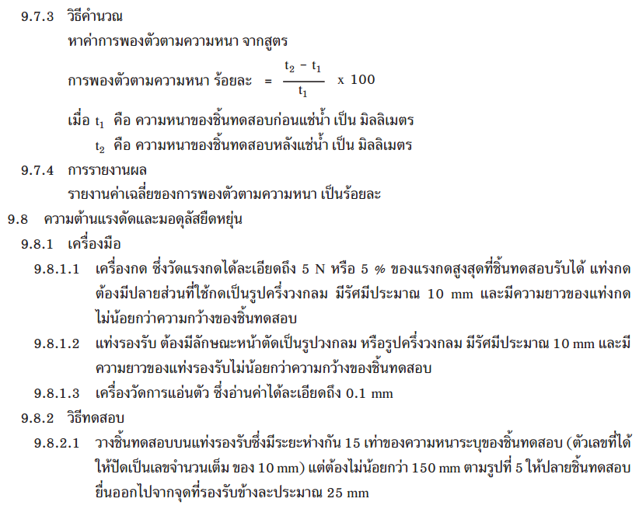
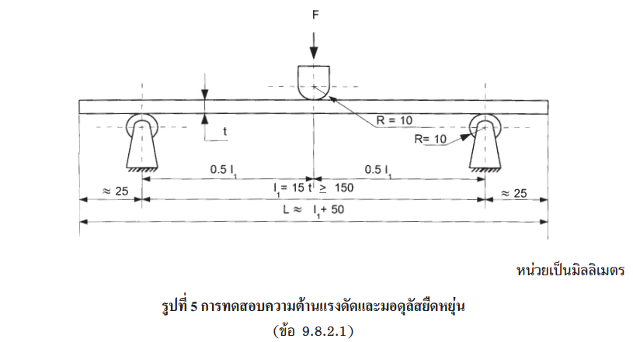

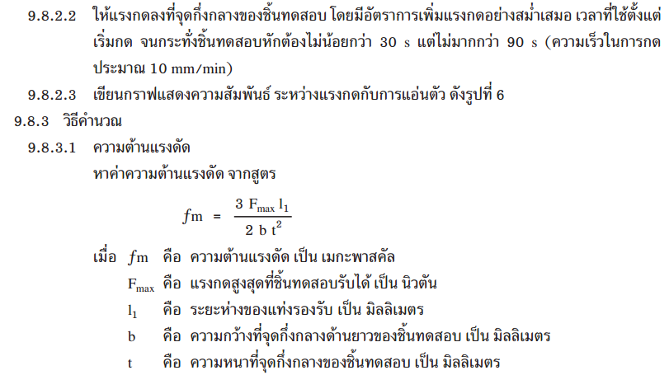
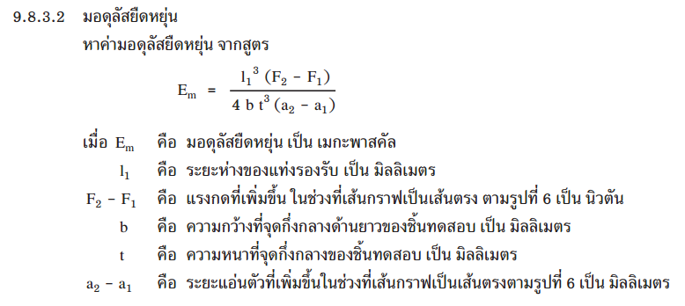

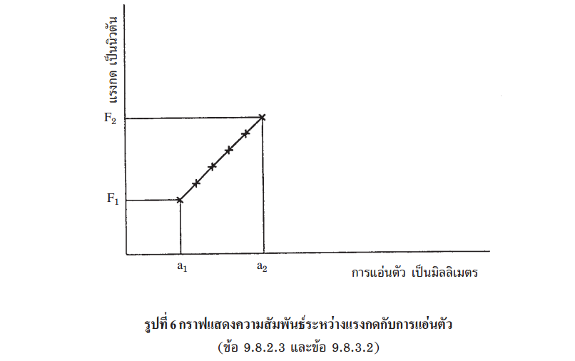
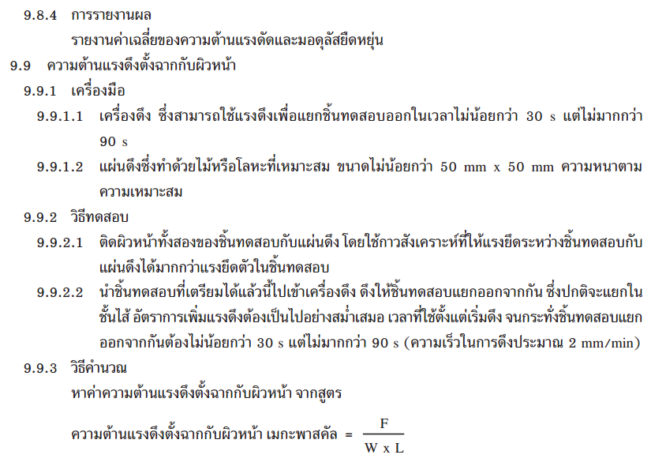

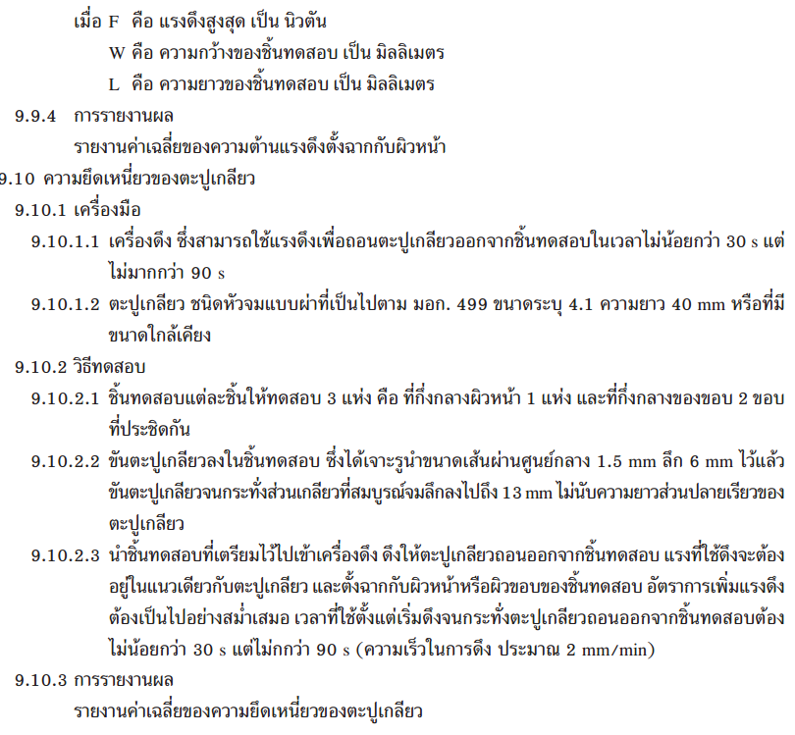

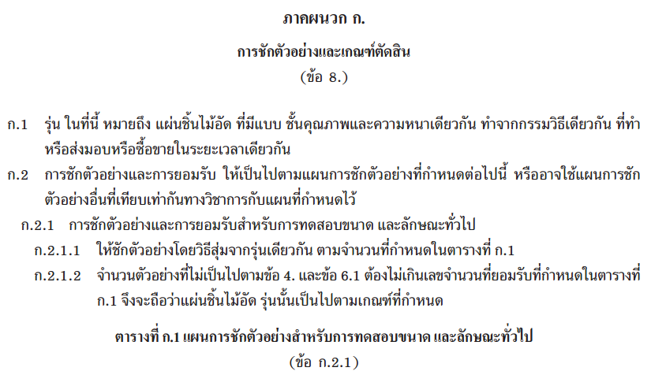
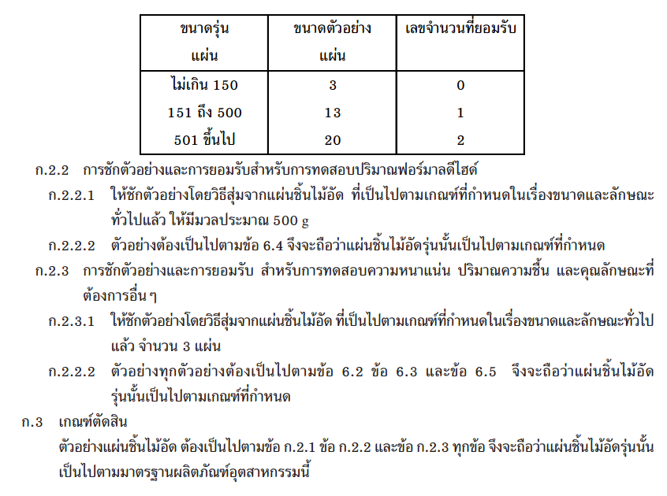

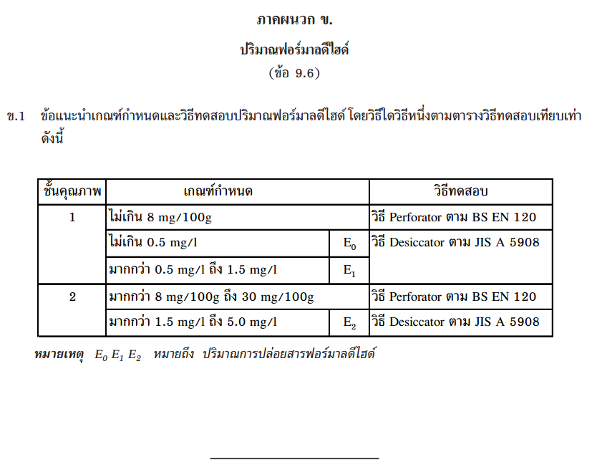

ประวัติผู้วิจัย

- ชื่อ นางสาวจารุณี นามสกุล เข็มพิลา ตำแหน่งทางวิชาการ อาจารย์
2. สังกัด หลักสูตรฟิสิกส์ คณะวิทยาศาสตร์และเทคโนโลยี มหาวิทยาลัยราชภัฏมหาสารคาม
3. ประวัติการศึกษา

ปีที่จบการศึกษา | ระดับการศึกษา | วุฒิ | สาขา | ชื่อสถาบันการศึกษา
อยู่ระหว่างการศึกษา | ปริญญาเอก | ปร.ด. | ฟิสิกส์ | มหาวิทยาลัยมหาสารคาม
2555 | ปริญญาตรี | วศ.บ. | วิศวกรรมเครื่องกล | สถาบันเทคโนโลยีปทุมวัน
2550 | ปริญญาโท | วท.ม. | เทคโนโลยีพลังงาน | มหาวิทยาลัยเทคโนโลยีพระจอมเกล้าธนบุรี
2546 | ปริญญาตรี | วท.บ. | ฟิสิกส์ | มหาวิทยาลัยขอนแก่น

4. ประสบการณ์การทำงาน
พ.ศ. 2554-ปัจจุบัน อาจารย์ประจำสาขาฟิสิกส์ คณะวิทยาศาสตร์และเทคโนโลยี มหาวิทยาลัยราชภัฏมหาสารคาม
5. งานวิจัย
หัวหน้าโครงการ
- การศึกษาการผลิตแผ่นปาร์ติเคิลจากกากกาแฟคั่วบดร่วมกับกากใบชาเหลือทิ้งเพื่อลดปริมาณขยะจากร้านกาแฟสด (ทุนงบประมาณแผ่นดินประจำปี 2560)
- การศึกษาและออกแบบสร้างเครื่องกวนวัสดุผสมเสริมแรงด้วย เส้นใยระบบสุญญากาศเพื่อลดฟองอากาศในชิ้นงานทดสอบ (ทุนอุดหนุนการวิจัยมหาวิทยาลัยราชภัฏมหาสารคาม ประจำปีงบประมาณ พ.ศ. 2559)
- การศึกษาความเป็นไปได้ในการผลิตภาชนะย่อยสลายได้จากลำต้นหญ้าเนเปียร์เพื่อลดปริมาณขยะจากการใช้ถาดโฟม (ทุนอุดหนุนการวิจัยมหาวิทยาลัยราชภัฏมหาสารคาม ประจำปีงบประมาณ พ.ศ. 2560)
ผู้ร่วมวิจัย
- สมบัติเชิงกลของวัสดุผสมชีวภาพแบบไฮบริดจากเส้นใยรากหญ้าแฝกและเปลือกถั่วลิสง (ทุนอุดหนุนการวิจัยมหาวิทยาลัยราชภัฏมหาสารคาม ประจำปีงบประมาณ พ.ศ. 2559)

